


B-2088184-5 第9期 (总第431期) 2025年5月15日
目录
重要资讯 1
七部门联合印发《关于加快提升农业科技创新体系整体效能的实施意见》 1
农业农村部 公安部 中国海警局联合印发《关于开展2025年海洋伏季休渔专项执法行动的通知》 2
农业农村部办公厅公布2025年渔业绿色循环发展项目立项名单 5
2024年度渔业统计年报数据集中会审会在四川成都召开 7
农业农村部办公厅公布2025年国家级沿海渔港经济区项目名单 8
行业资讯 9
中国水产学会水产微生物生态与资源专业委员会首届学术年会在京召开 9
福建省2025年海洋伏季休渔执法监管工作方案发布 11
2025中国渔业协会水族大会在广东佛山召开 14
浙江台州：“执法检查+技术服务” 助推养殖企业合规经营 16
典型案例 17
农业农村部发布“中国渔政亮剑2024”九大执法典型案例 17
研究进展 24
不同动物蛋白源替代鱼粉的研究进展 24
科学研究 35
发酵棉籽粕对黄颡鱼生长性能、表观消化率和肠道健康的影响 35
柑橘类植物精油的组成尧生物活性及其在水产饲料中的应用 48
饲料研发 54
不同制粒温度熟化软颗粒饲料品质分析及其对罗非鱼生长性能的影响 54
发酵菜籽褐饼替代豆粕对鲤鱼生长性能、肉品质和肠道健康的影响 64

B-2088184-5 第9期 (总第431期) 2025年5月15日

重要资讯

七部门联合印发《关于加快提升农业科技创新体系整体效能

的实施意见》
近日，农业农村部、科技部、教育部、工业和信息化部、财政部、水利部、中国科学院等7部门联合印发《关于加快提升农业科技创新体系整体效能的实施意见》（以下简称《实施意见》），推进构建梯次分明、分工协作、适度竞争的农业科技创新体系。
《实施意见》指出，切实把科技创新摆在农业现代化建设突出重要位置，发挥新型举国体制优势，强化企业科技创新主体地位，加强创新资源统筹和力量组织，优化科技组织模式和创新范式，改善创新生态和科研环境，提升农业科技系统化组织水平和体系化攻关能力，实现高水平农业科技自立自强，为农业强国建设提供强有力的支撑。
《实施意见》强调，加快提升农业科技创新体系整体效能，必须坚持进一步全面深化改革，坚持农业科技公共性基础性社会性定位，坚持产业需求导向，坚持守正创新，坚持人才引领发展。明确到2035年，建成运转高效的农业科技创新体系，农业科技创新和产业创新深度融合，农业科技创新整体水平居于世界前列，实现高水平农业科技自立自强。
《实施意见》部署了8项重点任务。一是强化相关科研院所、高校科技创新核心使命，二是加快培育壮大农业科技领军企业，三是优化农业科技创新组织机制，四是建强农业科技人才队伍，五是提升农业科技条件支撑能力，六是加快农业科技成果转化，七是推动农业科技高水平开放合作，八是改善农业科技创新生态。
《实施意见》要求，在中央科技委领导下，要加强农业科技工作央地联动和部际协调。各省（自治区、直辖市）结合实际建立农业科技管理协调机制，建立农业科研机构创新能力和省域农业科技创新效能监测机制,细化任务分工,强化工作调度,推动各项工作落实落地。
转摘自农业农村部

农业农村部 公安部 中国海警局联合印发《关于开展2025年海洋伏季休渔专项执法行动的通知》
日前，农业农村部、公安部、中国海警局联合印发通知，决定自2025年5月1日至9月16日开展海洋伏季休渔专项执法行动（以下简称“专项行动”），进一步保护海洋渔业资源和生态环境，维护海洋伏季休渔秩序。
一、重点任务
（一）严查渔港码头。全面掌握渔港码头情况，实施依港管船管人，以县（市、区）为单位建立应休渔渔船名册，做到底数清、情况明、动态准。严格执行渔船船籍港休渔、定人联船、定期点验、进出港报告等制度，切实做到“船回港、人上岸、网入库”。确需异地休渔的渔船，由船籍港所在地渔业渔政主管部门主动对接靠泊港，建立完善船籍港和靠泊港共管机制，做到异地停靠渔船监管责任清晰、措施到位，不留“法外之地”。
（二）严抓海上执法。合理部署执法力量，把日常巡查、交叉检查、突击抽查、区域联查有机融合，构建全时段、全海域、全链条渔业执法体系，切实做到管控无漏洞，打击无盲区。利用中国渔政管理指挥系统，及时发现跟踪违规作业渔船动态。加大海上登临检查力度，对巡航发现的涉渔船舶，第一时间核实渔船信息；对海上查获的涉渔违法违规船舶，一律扣押回港处理；面对恶劣海况等不具备海上执法条件的情况，要注重采集涉渔船舶特征、AIS（自动识别系统）等信息，及时将线索移交有关部门核处。
（三）严管专项捕捞。按照农业农村部关于2025年伏季休渔期间专项捕捞许可和捕捞辅助船配套服务安排的通告要求，加强专项捕捞监管。加强专项捕捞渔船船位动态监控、渔获物定点上岸、捕捞限额、渔政船伴航执法等制度落实，强化全时管控、全域覆盖、全环节监管。加强对桁杆拖虾、笼壶类、刺网和灯光围（敷）网等4种作业类型（方式）渔船专项捕捞监管，严厉打击无证作业、违反捕捞许可证核定的时限、区域作业等违法违规行为。加强对海洋渔业资源调查等科研活动的海上检查，监督其执行进出港报告等相关管理制度，确保渔获物妥善处置，防止流入市场，一旦发现违法违规行为应依法依规处罚，并及时通报有关单位。
（四）严控重点海域。加强对长江口禁捕水域和机动渔船底拖网禁渔区线附近海域等违法行为高发、举报线索集中海域管控，利用渔船船位动态监控系统、小目标雷达等设备，精准布控、高效打击。根据开渔时间先后，加强对北纬26度30分线和北纬35度线等重点区域的执法监管，严查越线作业以及规模性、群体性非法捕捞活动。加强对涉韩朝、涉日等涉外敏感海域巡逻管控，严防我渔船非法越界（线）捕捞。加强北部湾我方一侧、海南岛周边等外籍渔船侵渔高发海域巡航执法，综合运用行政和司法等手段，依法严厉打击外籍渔船侵渔活动，坚定维护国家海洋权益。
（五）严防重点对象。聚焦异地休渔渔船、捕捞辅助船、生态环境（渔业资源）监测调查船等重点涉渔船舶，加强对违法违规行为易发多发对象的监管。加强对养殖渔船、钓具渔船、休闲渔船等不休渔渔船的监管，防范其改变用途从事非法捕捞活动。利用休渔期适时组织封港清船行动，持续推进清理取缔涉渔“三无”船舶，依法依规对其没收拆解。加大涉渔大马力快艇打击力度，坚决遏制快艇非法捕捞、盗采养殖水产品、靠泊卸载非法渔获物等行为。持续打击整治违规渔具渔法捕捞，严查使用禁用渔具以及多层囊网、加装衬网等网目尺寸严重不合格渔具作业行为。联合相关部门严查市场、网络销售禁用渔具、电鱼工具等行为。
（六）严惩涉渔犯罪。加强基础信息摸排和情报搜集，定期组织会商，研判伏季休渔形势，及时发现涉渔犯罪线索，集中力量查办非法捕捞大案要案。落实《中华人民共和国反有组织犯罪法》，按照扫黑除恶常态化部署安排，深挖渔业领域特别是组织使用涉渔“三无”船舶和禁用渔具渔法非法捕捞、非法越境（界）、海洋捕捞划界圈海、“强买强卖”等涉黑涉恶线索。对涉嫌组织化、团伙化的案件，按照“破现案、挖源头、断链条、打外围”相结合原则，实现全链条打击整治；对发现的“海霸”、“渔霸”及非法捕捞的幕后组织者、黑中介等从严惩处；对渔民个人情节轻微的非法捕捞行为，以教育引导为主、打击整治为辅，实行宽严相济的刑事司法政策。
二、工作要点
（一）5月1日至5月10日，全面部署执法船艇开展海上巡查，全面清查管辖海域渔船情况。
（二）8月5日至9月16日，开展对北纬35度至北纬26度30分之间海域桁杆拖虾、笼壶类、刺网和灯光围（敷）网等四种作业类型渔船专项监管。
（三）8月16日至9月16日，开展北纬26度30分附近海域集中管控行动。
（四）9月1日至9月16日，开展北纬35度附近海域集中管控行动。
（五）其余时间段，落实常态化管控要求，做好港内巡查和渔船船位动态监测。根据海上态势适时组织开展集中管控行动，严打大规模偷捕、涉外敏感海域非法捕捞和外籍渔船侵渔活动。
三、有关要求
（一）提高政治站位。各级渔业渔政、公安、海警部门要提高政治站位，深化思想认识，根据本通知要求，结合职责任务和辖区工作实际，按时有序推进各项工作，确保海洋伏季休渔制度执行到位。农业农村部、公安部、中国海警局将以适当方式对专项行动中工作突出的单位和工作人员给予表扬；对工作落实不到位、案件查办不力、发生涉外事件或安全事故的，将予以通报批评；对造成严重后果的，将严肃追责问责。
（二）深化执法协作。各级渔业渔政、公安、海警部门要深化海上综合治理，建立健全执法协作配合机制，发挥伏季休渔执法监管整体合力。按照依法严厉打击海洋渔业违法犯罪有关文件要求，用好渔政海警执法协作、省际渔政执法共管协作等机制，共同打击伏季休渔期间各类涉渔违法犯罪行为。农业农村部渔政保障中心和中国海警局各分局要协调指导海区渔政、海警机构开展专项行动，在重点时段、重要区域组织开展跨省、跨海区、跨部门联合管控，推动构建信息联通、执法联动、问题联处的良好工作格局。
（三）强化社会监督。发挥渔政执法举报受理平台（010－59191110）、110报警平台和95110海上报警平台以及各类情报员、信息员作用，充分调动社会力量监督，及时受理群众举报和报警。发挥科研院所、高等院校等第三方机构作用，收集伏休政策落实、海上执法监管、渔业资源监测等方面的社情民意。通过中央和地方主流媒体网站、官方公众号、短视频等方式开展执法宣传，发布典型案例和指导案例，强化警示教育。视情况邀请媒体记者参加相关执法行动，加强对执法全过程的监督和宣传。
农业农村部、公安部和中国海警局将根据需要组成联合工作组赴重点地区开展集中调研，对重大疑难案件加大指导力度。各地要在海洋伏季休渔专项执法行动结束一周内，及时总结梳理经验和做法，分析问题和不足，提出对策和建议，并逐级归口上报。
联系人及联系方式：
农业农村部渔业渔政管理局
张 宇 010－59192927
公安部治安管理局
祁 聪 010－66269372
中国海警局执法部
张吉喆 010－67418180
转摘自农业农村部

农业农村部办公厅公布2025年渔业绿色循环发展项目立项名单
为贯彻落实党中央、国务院关于渔业绿色循环发展的决策部署，根据《农业农村部办公厅、财政部办公厅关于开展2025年渔业绿色循环发展项目申报的通知》（农办渔〔2025〕11号，以下简称《通知》）要求，经农业农村部会同财政部评审并公示，现对2025年渔业绿色循环发展项目立项名单予以公布，具体名单见附件。现就有关事项通知如下。
一、加强组织领导，扎实推进项目实施
省级农业农村（渔业）部门要密切与财政部门沟通配合，建立健全政府领导下分工协作的工作机制，切实加强组织协调，压实工作责任，强化业务指导，上下衔接联动，完善扶持政策，加强用地保障，优化发展环境。项目县要高度重视，加强组织领导和部门协作，确保各项任务落实，按照项目评审意见，抓紧修改完善项目实施方案，明确建设目标、重点任务、建设内容和政策措施。项目应聚焦水产养殖业高质量发展，坚持统筹谋划、因地制宜，注重建设内容的关联性和完整性，做到各功能区合理布局、有效衔接，效能充分发挥。修改完善后的项目实施方案由省级农业农村（渔业）部门会同财政部门进行批复。
二、严格资金使用，切实提高资金使用效益
省级农业农村（渔业）部门要会同财政部门督促项目县按照《通知》要求修改完善中央财政补奖资金使用一览表，明确资金具体支持内容、对象和方式，细化年度使用计划和总体资金筹措方案。中央财政补奖资金不得“撒胡椒面”，不得搞平均分配；不得用于建设楼堂馆所、市政道路、农村公路，不得用于一般性支出、列支管理费、列支项目咨询费和项目论证评审费，不得用于“三保”和政府债务还本付息，三年内中央财政资金已支持的建设内容不予重复支持。要加快项目执行，年底资金执行情况将作为下年度项目安排的重要参考。要严格落实公开公示制度，补奖对象确定后，应在项目所在地的地方政府官方网站公示中央财政补奖资金支持的建设主体、建设内容、资金额度等事项。
三、严格项目全过程监管，确保项目取得实效
省级农业农村（渔业）部门要会同财政部门严格按照农业产业发展资金管理办法，及时拨付中央财政补奖资金，量化考核指标，加强资金使用全过程监督管理。对挤占、挪用、截留中央财政补奖资金的，一经发现，以后年度不再安排资金支持。省级农业农村（渔业）部门要利用农业农村部转移支付管理平台加强项目管理，定期调度资金使用、建设进展等情况，及时发现并协调解决项目建设过程中的问题，加强建设成效总结和宣传。农业农村部按照中央财政资金管理的有关要求，适时组织开展绩效评估，强化正向激励，并将评估结果作为后续资金安排的重要依据。对建设任务完成进度慢、中央财政补奖资金违规使用或执行进度慢、实施效果差的项目，将进行通报、限期整改、扣减资金。请有关省份将项目批复文件和实施方案，于2025年5月20日前一并报送农业农村部和财政部备案。
2025年渔业绿色循环发展项目立项名单：
1.天津市滨海新区渔业绿色循环发展项目
2.山西省永济市渔业绿色循环发展项目
3.吉林省前郭尔罗斯蒙古族自治县渔业绿色循环发展项目
4.江苏省高邮市渔业绿色循环发展项目
5.浙江省德清县渔业绿色循环发展项目
6.浙江省长兴县渔业绿色循环发展项目
7.安徽省当涂县渔业绿色循环发展项目
8.安徽省怀远县渔业绿色循环发展项目
9.安徽省贵池区渔业绿色循环发展项目
10.福建省新罗区渔业绿色循环发展项目
11.江西省永修县渔业绿色循环发展项目
12.山东省博兴县渔业绿色循环发展项目
13.山东省河口区渔业绿色循环发展项目
14.河南省潢川县渔业绿色循环发展项目
15.湖北省监利市渔业绿色循环发展项目
16.湖南省湘阴县渔业绿色循环发展项目
17.湖南省澧县渔业绿色循环发展项目
18.广东省中山市渔业绿色循环发展项目
19.重庆市长寿区渔业绿色循环发展项目
20.四川省中江县渔业绿色循环发展项目
21.四川省射洪市渔业绿色循环发展项目
22.云南省景洪市渔业绿色循环发展项目
23.陕西省汉阴县渔业绿色循环发展项目
24.宁夏回族自治区平罗县渔业绿色循环发展项目
25.新疆维吾尔自治区温宿县渔业绿色循环发展项目
转摘自农业农村部办公厅

2024年度渔业统计年报数据集中会审会在四川成都召开
4月28日~29日，2024年度渔业统计年报数据集中会审会在四川省成都市召开。农业农村部渔业渔政管理局副局长袁晓初，全国水产技术推广总站、中国水产学会副站长陈家勇，四川省农业农村厅总畜牧师李春华及国家统计局农村社会经济调查司农村经济研究处处长孟晓娴出席会议。
会议指出，2024年，全国各级渔业主管部门及渔业统计人员深入学习贯彻习近平总书记关于统计工作重要指示批示精神，紧紧围绕渔业渔政中心工作，渔业统计监测各项工作得到有效推进。
会议认为，在回顾工作的同时，也必须清醒认识到，渔业统计工作还面临许多困难和问题，主要表现在：一是个别渔业主管部门对渔业统计工作的重要性认识不足。二是基层统计力量仍很薄弱。三是部分地区统计报表格式不规范、指标数据之间缺乏联动性。四是部分统计人员专业性不强、业务素质有待提升。
会议要求，2025年，按照统计工作有关要求，对照渔业高质量发展和现代化建设部署安排，全面提高渔业统计工作科学性和现代化水平，着力压紧压实防治统计造假责任，不断强化渔业统计规范管理。各级渔业主管部门要认真学习并严格按照《中华人民共和国统计法》《渔业统计工作规定》等法律规范开展统计调查，加强质量审核，强化数据管理。要建立健全统计基础工作规范，建立严格的统计人员交接制度、数据档案管理制度、数据质量审核制度和审核办法、统计工作流程标准，规范原始数据填报管理，严格落实首报责任制、审核责任制。要持续推进渔业统计基层基础建设，加强基层基础保障力度。要加强各级专业培训，尤其是面向基层统计调查人员的业务培训，确保渔业统计工作规范有序开展，责任层层落实。
会议强调，各级渔业主管部门要提高政治站位，把依法统计、依法调查、依法审核贯穿于工作全过程，克服困难，履职尽责，狠抓落实，守住统计数据质量生命线，提升渔业统计工作制度化、规范化、科学化水平。把习近平总书记关于统计工作重要讲话和指示批示精神以及党中央国务院重大决策部署落到实处，为渔业高质量发展和现代化建设提供可靠的统计保障。
会上宣读了《关于通报2024年度渔业统计监测工作情况的函》，对去年工作突出的单位和个人进行通报表扬。四川、湖南、浙江、内蒙古等省（区）渔业主管部门就渔业统计工作开展情况作了交流，会议还集中会审了2024年年报数据。各省、自治区、直辖市渔业主管部门有关负责同志参加会议。
转摘自农业农村部渔业渔政管理局

农业农村部办公厅公布2025年国家级沿海渔港经济区项目名单
按照《农业农村部办公厅、财政部办公厅关于开展2025年国家级沿海渔港经济区建设试点申报的通知》（农办渔〔2025〕10号，以下简称《通知》）要求,经农业农村部和财政部评审并公示,日前,农业农村部办公厅印发《关于公布2025年国家级沿海渔港经济区项目名单的通知》,对2025年国家级沿海渔港经济区项目名单予以公布,并对有关事项作出通知。
一、加强组织领导，扎实推进项目建设
各项目所在省（自治区、计划单列市）农业农村（渔业）部门要密切与财政部门的沟通配合，切实履行管理责任，加强对项目建设工作的指导，完善扶持政策。项目所在地要高度重视，建立健全统筹推进项目实施的工作机制，加强部门协作，及时发现并解决项目建设过程中的问题，确保按时高质高效完成建设任务。
二、明确建设要求，统筹优化功能布局
项目所在地要按照《通知》要求和答辩评审意见，抓紧修改完善项目建设规划和实施方案。统筹规划渔港经济区建设，与国土空间规划及其他相关规划相互衔接。科学规划区域内渔港及相关产业等子项目，优化空间布局，做到“点多、面广、链长”。在着眼渔业安全管理等功能的同时，创新渔港建设模式，依港兴产、以产带城、以城促港，促进渔港综合开发，推动港、产、城一体化，提升渔港多元化功能和现代化水平。
三、规范使用资金，充分发挥资金效益
各项目所在省（自治区、计划单列市）农业农村（渔业）部门要督促项目实施主体单位抓紧修改完善中央财政补奖资金使用方案，明确具体支持内容、支持对象、支持方式，细化年度使用计划和总体资金筹措方案。中央财政补奖资金重点用于对渔港相关公益性基础设施进行更新改造和整治维护，不得“撒胡椒面”、搞平均分配，不得用于建设楼堂馆所、一般性支出和列支管理费。通过引入金融专业力量，进一步细化完善投融资模式，充分发挥中央财政补奖资金撬动作用，引导金融和社会资本加大投入。
四、严格评估验收，确保项目取得实效
各项目所在省（自治区、计划单列市）农业农村（渔业）部门要会同财政部门按照《通知》要求开展项目绩效评估和验收，农业农村部将会同财政部适时对评估结果和验收情况进行复核，并结合项目建设进展和复核情况，对通过绩效评估的安排后续奖励资金，强化补奖资金与建设成效挂钩机制。要及时拨付中央财政补奖资金，加强资金使用全过程监督管理，不得挤占、挪用、截留，不得纳入整合资金范围。
请相关省（自治区、计划单列市）农业农村（渔业）部门将修改完善的建设规划、实施方案和中央财政补奖资金使用方案（PDF版）于2025年5月20日前报送农业农村部备案。
联系方式：
农业农村部渔业渔政管理局行业发展处
010-59192989
010-59192961（传真）
bofplan@agri.gov.cn
农业农村部计划财务司农业补贴处
010-59191313
010-59193264（传真）
nongyebutie@agri.gov.cn
2025年国家级沿海渔港经济区项目名单：
1.江苏省连云港市连云区渔港经济区
2.浙江省舟山市嵊泗县渔港经济区
3.广西壮族自治区钦州市渔港经济区
4.海南省琼海市渔港经济区
5.大连市长海县渔港经济区
6.宁波市奉化区渔港经济区
转摘自农业农村部办公厅

行业资讯

中国水产学会水产微生物生态与资源专业委员会

首届学术年会在京召开
2025年4月22—24日，由中国水产学会主办，中国水产学会水产微生物生态与资源专业委员会、中国农业科学院饲料研究所和中国农业科学院生物技术研究所共同承办的中国水产学会水产微生物生态与资源专业委员会首届学术年会在北京召开。
中国水产学会秘书长、全国水产技术推广总站站长韩刚，中国农业科学院饲料研究所所长马莹、党委书记陆建中出席会议并致辞。年会开幕式由中国水产学会水产微生物生态与资源专业委员会主任委员、中国农业科学院生物技术研究所副所长周志刚主持。
会议指出，水产微生物生态与资源相关的研究方兴未艾，逐步成长为水产学科的一个重要分支。水产微生态制剂产业蓬勃发展，在引领水产养殖业向环境友好和可持续发展转型中扮演着重要角色。水产微生物生态与资源研究对推动水产绿色高质量发展具有重要意义。
会议强调，水产微生物生态与资源专业委员会成立后，要积极适应新形势、新任务和新使命，以“大食物观”为指引，坚持科技创新“四个面向”，团结带领广大科技工作者，大力弘扬科学家精神，加强水产微生物生态与资源重大科学问题和关键技术难题研究，加强科技成果转化应用和科学普及，加强人才培养和队伍建设，加强产业发展和政策研究，发挥智库作用，推动自主创新，为推进水产微生物领域科研和产业发展提供强有力支撑。
本次会议以“水产微生物驱动绿色养殖”为主题，围绕水产微生物资源挖掘与应用、水产微生物与宿主互作、水产微生物与环境互作、水产微生物研究新技术等4个方面议题开展学术交流。
中国水产学会水产微生物生态与资源专业委员会主任委员周志刚研究员，副主任委员、宁波大学张德民教授、华东师范大学张美玲教授、中国海洋大学田相利教授、中国农业科学院北京畜牧兽医研究所涂涛研究员分别以“鱼类肠道微生物与宿主互作：理论与应用”“水产微生物生态学是发展新质生产力的重要推手—以对虾养殖为例”“植物乳植杆菌通过调控微生物色氨酸代谢物以缓解棉酚诱导的肝脏脂毒性损伤”“水产有益微生物：过去、现在和未来”“基于饲料用酶的绿色投入品生物制造”为题做大会主题报告。
27位国内外专家学者和4位优秀博士研究生做专题报告，大会共收录论文摘要70篇。来自国内外高校、科研院所和企业的150余位专家、学者和学生代表参会。
会前还召开了中国水产学会水产微生物生态与资源专业委员会成立会议。中国水产学会水产微生物生态与资源专业委员会是2024年3月经中国水产学会十一届五次理事会审议通过成立，由此中国水产学会分支机构达30个。
转摘自中国水产学会

福建省2025年海洋伏季休渔执法监管工作方案发布
一、总体要求
以习近平新时代中国特色社会主义思想为指导，全面落实党的二十大和二十届二中、三中全会精神，深入贯彻习近平生态文明思想和习近平法治思想，不断强化海洋渔业资源养护，始终坚持最严格监管、最严厉执法，切实维护海洋伏季休渔秩序稳定，全力服务保障海洋与渔业经济高质量发展。
二、重点任务
（一）加强船舶监管。落实船籍港休渔和“依港管船”“定人联船”“定期点船”等监管措施，紧盯严管严控重点渔船、异地伏休渔船，以及伏休期过户渔船、活鱼运输船、资源调查船、专项（特许）捕捞渔船、异地扣押渔船、涉渔乡镇船舶、大马力快艇等，坚持人防、物防、技防、机制防相结合，做到“船回港、港规范、人上岸、网封存”，确保休渔期间渔港渔船安全有序。
（二）强化执法检查。坚持海陆统筹、打防结合，健全常态化巡查与专项执法相结合的工作机制，实施高频次、全覆盖执法检查。推动部门间协作，锁定重点海域、港口，抓住关键时段、环节，组织开展巡港查船、明察暗访、突击检查、区域联查、夜间抽查等。强化执法动态研判，及时调整打击重点，保持执法检查高压态势。
（三）深化宣传教育。落实“谁执法谁普法”责任制，以深入学习贯彻习近平生态文明思想、努力实现人与自然和谐共生，组织开展宣传周活动，宣贯解读伏季休渔政策和典型案例剖析等为重点，主动应对、及时回应执法监管中的热点、焦点信息，加强法律政策宣传落实落地，强化教育引导警示提醒的实际成效。
三、主要措施
（一）加强组织领导，压实监管责任
海洋伏季休渔执法监管工作实行“统一领导、分级管理”。福建省海洋与渔业执法总队（下称“省总队”）负责全省伏休执法监管工作的统一指挥调度和督导检查；总队派出支队负责辖区伏休执法监管工作的组织、协调、调度和监督。各设区市海洋与渔业执法机构负责指导、督导本辖区伏休执法监管工作，牵头组织开展区域性的重点执法行动。县（市、区）海洋与渔业执法机构具体承担本辖区伏休执法监管工作。各地执法机构要高度重视，主要领导要亲自抓，精心组织，建立各司其职、互相协调、步调一致、协同作战的伏季休渔执法监管工作机制，确保执法监管责任到岗、落实到人。
（二）坚持海陆联动，提升执法质效
要结合“中国渔政亮剑2025”、福建海洋“蓝剑”等执法行动，持续加强港口和海上执法检查力度，建立渔港清查、近岸巡查、海上追查执法模式，切实提升执法质效。
1.强化依港管船。要实施依港管船，筑牢港口管控防线。一是在伏休前，对本辖区内休渔渔船分类登记造册，组织渔船就近停泊，并将休渔渔船的船名号张榜公布在相应的港口、码头、澳口，接受群众监督。二是不定期组织开展清点渔船、明察暗访、突击抽查、区域联查，严查海洋渔船北斗示位仪安装情况，确保渔船应休尽休。三是加强科技管控，充分运用渔船动态监管、福海通等信息化平台，对重点管控渔船、未休渔船等赋色标识，常态化监测掌握渔船动态；探索运用无人机、无人艇等装备辅助执法监管；强化智能AI、大数据等新技术手段分析研判辖区渔船动向和风险隐患，守好港口管住渔船。四是要加强与市场监管等部门的联合协作，对辖区造船厂（点）、油库、冷库、鱼货交易场所和水产品流通环节等开展经常性检查，依法查处包括违规向休渔渔船供油、供冰等各类违法行为。
2.强化海上执法。要保持海上严厉打击的高压态势，筑牢海上管控防线。一是建立健全执法船艇编队执法巡查机制，省总队牵头组织全省性、跨区域性海上联合编队执法巡查行动。各设区市（平潭综合实验区）牵头组织辖区执法船艇开展常态化或专项执法编队巡航，省总队执法船艇可适时增援协助。二是强化省际联合执法。加强省际交流互通，进一步增强协作效能，提升执法实效，形成资源共享、信息互通、协作顺畅的工作格局。省总队在伏休关键时间节点牵头协调浙粤执法机构开展省际交界水域联合行动，共同打击渔业违法违规行为。三是推进部门协作机制。加强与公安（海岸）、海事、海警、海关及边检部门的信息通报、案件协查、业务交流，组织开展有声势、有震慑力的海上协同执法行动，持续提升“五海一边”涉海安全执法协作能力。
（三）聚焦执法重点，实施精准打击
1.突出重点区域。一是强化对渔船集中停泊港口和往年违法违规行为多发港口开展常态化巡查和突击性检查，必要时组织人员驻点监管。二是强化闽浙海域交界线、北纬26度30分、闽粤海域交界线“三线”巡查，重点打击擅自跨省、跨海区异地休渔、违规出海作业、违反核定作业场所规定捕捞作业等违法行为。三是强化宁德东冲口、三都澳、福鼎沙埕等海域巡查，严厉打击冰鲜杂鱼海上交易行为，严查代冻、收购、销售、运输非法捕捞的渔获物。四是强化相关海域管控。防范制止未休渔钓具、专项（特许）捕捞等渔船进入相关海域生产作业。
2.盯牢重点对象。一是未参与伏休钓具渔船和专项捕捞渔船监管。强化船舶动态监管，重点核查船员持证、进出港报告、渔获物定点上岸等情况。二是异地渔船监管。各地要提前摸排异地休渔渔船数量，伏休期间加强渔船点验和检查。三是伏休期间过户渔船和异地修船渔船监管。严格执行省局对伏休期过户渔船和省内异地修船渔船的监管要求，重点对进出港渔船申请手续情况进行检查，转出地和转入地渔业执法机构要加强监管衔接，避免出现监管“真空期”。四是捕捞辅助船监管。重点关注捕捞辅助船未按时回港休渔、违规出海收购渔获物以及非法从事捕捞生产等违法违规行为。五是严厉打击乡镇船舶、“三无”船舶涉渔违法违规行为和渔船违反伏休规定擅自离港作业、擅自变更作业类型，以及故意关闭、拆卸或屏蔽船位监测终端设备等违法违规行为。
3.把握重点节点。密切关注5月1日、8月5日、8月16日等关键节点。一是5月1日前，重点开展政策宣传，特别是对外省籍渔船的劝离；伏休开始后，对没有按时到港的，属地跟踪核实，涉嫌违规的依法查处；严禁外省籍渔船违规在福建省港口和管辖海域停泊。二是8月5日前后，重点落实四种作业类型专项捕捞渔船动态监管措施，严查专项捕捞渔船是否符合捕捞许可证规定的作业类型、场所、时限等要求，严防未开渔渔船提前出海、已开渔渔船违规越线等违法违规行为。三是8月16日前后，防范渔船提前冲港出海，同时协调联合海事等开展“商渔共治”专项执法。
（四）服务民生民本，推进普法宣教
一是在辖区重点渔港、渔村开展宣传活动，多形式、多途径广泛报道海洋伏季休渔制度内容、要求、目的和重要意义。二是充分利用伏休期有利时机，加大力度开展职务船员、普通船员考试以及船东船长安全教育培训，提高渔船民生产技能和持证率。三是主动对接当地海警、公安（海岸）、市场监管、检察机关等部门共同参与伏休宣传，发布典型案例，以案释法、以案说法、以案普法，加大对违法犯罪分子震慑，营造强大舆论氛围。
四、工作要求
（一）提高政治站位。海洋伏季休渔制度是养护海洋渔业资源、推进生态文明建设的重要制度。各级执法机构要深刻认识伏季休渔工作的政治性、战略性和系统性，以高度的政治责任感和使命感，主动担当、积极作为，要对照上级决策部署，结合辖区实际细化实化工作举措，压实责任链条，确保各项任务落地落细、见行见效，切实维护渔业生产秩序。
（二）加强执法创新。各级执法机构要主动适应新情况、新动态，合力推动建立全省统一指挥调度机制，在工作手段、资源整合、搭建平台等方面加强创新执法。建立健全重大案件挂牌督办、执法协查通报等制度，提升执法效能。完善“有举必查、查实必究”的举报机制，主动接受社会监督。践行新时代“枫桥经验”，向当事人释法说理，抓源头防范化解矛盾，做好社会稳定风险评估分析。

（三）严格执法标准。各级执法机构要严格适用自由裁量基准，确保执法同案同罚。对复杂、疑难、重大案件，全方位运用案件咨询、案情会商、提前介入、联查联审等措施，提升执法办案质效。完善行刑衔接机制，对涉嫌犯罪的案件线索，一律移送海警或公安机关依法查处。同时，要将执法目的和执法形式结合起来，严格公正执法，努力实现最佳的政治效果、法律效果、社会效果。
转摘自福建省海洋与渔业执法总队

2025中国渔业协会水族大会在广东佛山召开
5月10日，2025中国渔业协会水族大会暨水族分会第四届第一次会员代表大会、魟鱼分会第二届第一次会员代表大会在广东省佛山市召开。
中国渔业协会会长崔利锋，中国野生动物保护协会水生野生动物保护分会会长李彦亮，广东省农业技术推广中心渔业技术推广部部长姜志勇，佛山市委农办专职副主任、乡村振兴局副局长廖成林，佛山市农业农村局二级调研员梁城坚，广州市观赏鱼产业专班副组长陈振宇,中国渔业协会常务副会长兼秘书长李胜利,中国渔业协会副会长､武汉中科瑞华生态科技股份有限公司董事长叶明,中国渔业协会副会长､北京金源财富花卉市场有限公司董事长文建强,江门海豚水族有限公司董事长林震能等领导嘉宾出席会议,中国渔业协会副会长李清主持会议｡来自全国水族领域的专家学者､企业代表和行业同仁近200人参加大会,围绕水族产业发展的机遇与挑战展开深入交流,共同探讨水族产业未来高质量发展路径｡
中国渔业协会会长崔利锋在致辞中表示，水族产业‌是以观赏水生生物为核心对象，涵盖种苗繁育、活体养殖、饲料渔药、器材设备、景观设计、休闲文化、养护服务等全链条的综合性产业。近年来，我国水族产业发展呈现“发展快速、布局优化、质量提升、领域拓展”的良好态势，产业规模持续扩大、消费需求多元拓展、科技赋能产业升级、国际合作日益紧密、市场影响力不断增强。水族产业成为一些地区促进渔业提质增效、渔民就业增收、乡村产业振兴的重要抓手，同时也成为传承弘扬优秀渔文化和满足人民美好生活需要的重要载体。他指出，中国渔业协会长期以来高度重视我国水族产业的发展，早在2008年就成立了水族分会，随后协会又针对一些重要水族种类和产业领域成立了多个相关分支机构，在举办赛事活动、赋能地方发展、深化文化传播、强化标准建设、促进人才培养等方面不断探索和实践，开展了大力工作，取得了较好效果。他强调，当前水族产业发展仍面临种质资源瓶颈、选育体系不健全、标准体系不完善、国际竞争压力加剧、产业链协同不足等问题和挑战，但与此同时，我国水族产业发展也面临重要机遇，在产量产值增长、地域分布拓展、国内市场开发等方面还有巨大的发展潜力和空间。面对挑战和机遇，必须以创新驱动为引领，以绿色发展为方向，以品牌建设为抓手，以合作发展为动力，集思广益、积极行动，同心协力推动我国水族产业向前发展。他希望新一届水族分会和魟鱼分会及其他相关分会要完善机制、积极作为，协调行动、形成合力，突出重点、履行职责，加强分会、会员及与相关方面的团结协作，共同推动产业的高质量发展。水族产业虽是渔业中的“小产业”，但蕴含着“大文章”，相信只要大家不懈努力，我国水族产业一定能够做大做强，为我国渔业绿色高质量发展和现代化建设作出更大的贡献。
大会同期召开了中国渔业协会水族分会第四届第一次会员代表大会和中国渔业协会魟鱼分会第二届第一次会员代表大会。分别审议通过了水族分会和魟鱼分会管理办法、会费标准及管理办法、财务管理制度等重要文件修改稿，为分会的规范运作奠定了坚实基础；审议通过了水族分会和魟鱼分会徽标，进一步提升了分会整体形象。
水族分会选举产生第四届理事会理事、常务理事及负责人。中国渔业协会常务副会长兼秘书长李胜利当选为水族分会会长；中国渔业协会副会长、北京金源财富花卉市场有限公司董事长文建强，长城国际展览有限责任公司董事长李劲，江门海豚水族有限公司董事长林震能3人当选为水族分会常务副会长；森森集团股份有限公司董事长林坚定、广东闽江水族实业有限公司董事长周洪春、苏州旺山锦鲤有限公司总经理钟艺等11人当选为水族分会副会长；中国渔业协会秘书长助理兼新兴产业部主任王心怡当选为水族分会秘书长。分会聘请大连海洋大学水产与生命学院教授王伟等12人担任水族分会专家。
魟鱼分会选举产生第二届理事会理事及负责人。山东喜尊商贸有限公司董事长李斌当选为魟鱼分会会长；广州市天雁管道有限公司总经理方智伟等12人当选为魟鱼分会副会长；绍兴高璐水族用品有限公司总经理梁美玲当选为魟鱼分会秘书长。
大会上，还举行了中国渔业协会水族分会与魟鱼分会会徽发布仪式；崔利锋会长为水族分会和魟鱼分会新一届负责人颁发了证书与牌匾；中国渔业协会常务副会长兼秘书长、水族分会新当选会长李胜利为水族分会专家颁发了聘书。
大会主旨报告环节由大连海洋大学教授王伟主持。黄埔海关动植物检疫处负责同志介绍了观赏鱼出境海关检疫监管的相关情况，为水族从业者提供了政策指导；中国野生动物保护协会水生野生动物保护分会会长李彦亮以“我国观赏鱼产业发展面临的问题与前景展望”为题，进行了全面分析，并提出了加强科技投入、品牌建设和市场拓展等建议；集美大学水产学院教授王淑红和大家探讨了“观赏水族产教研融合发展路径与对策”；中国水产科学研究院珠江水产研究所研究员汪学杰分享了他“对观赏鱼领域标准化方向的思考”，阐述了标准化在水族产业发展中的重要性；三亚热带水产研究院科研部主任胡静针对“我国观赏鱼产业的发展与前景”，分析了当前我国水族产业的特点，提出了场景多元化等趋势和加快整合产业链等建议；江门海豚水族有限公司技术部经理冯丽萍分析了“中国观赏鱼饲料行业的发展历程与趋势”，结合现阶段面临的困难和挑战，展望了观赏鱼饲料将向高端化、功能化、智能化及国际化发展的趋势；大发国际集团董事会主席周敏围绕“水族大市场发展”的话题，就我国水族市场如何拓展分享了她的思考；中国渔业协会副会长、武汉中科瑞华生态科技股份有限公司董事长叶明以“智慧渔业赋能水族养殖新环境”为题，介绍了智慧渔业在水族养殖领域的应用与实践，提出通过物联网、大数据和AI技术实现智能化管理。
本次大会的召开为协会广大会员和水族业界同仁搭建了高水平的交流平台，对破解产业热点难点问题起到了积极的推动作用。通过大会的召开，大家增进了了解，加强了团结，开阔了思路，凝聚了共识。与会代表一致表示，愿携手并进，共同为我国水族产业的高质量发展作出新的更大的贡献。
转摘自中国渔业协会

浙江台州：“执法检查+技术服务”助推养殖企业合规经营
为深入贯彻落实《浙江省人民政府办公厅关于严格规范涉企行政检查的实施意见》，浙江省台州市海洋与渔业执法队积极践行“六干”工作理念，坚持“管住风险、无事不扰”原则，探索建立初级水产品质量安全“执法检查+技术服务”新模式，以规范检查、精准检查、协同检查提升渔业行政执法质效，实现执法不扰企、监管不缺位、服务不减分。
创新联检方式，高效实施“综合查一次”。聚焦营商环境优化，探索开展“执法检查+技术服务”工作机制，采取渔业执法、技术推广部门协同、市县联动模式，立体推进水产品质量安全联合检查与技术服务，在严守舌尖安全底线的同时，最大限度减轻执法检查对企业正常生产经营的负担。3月至4月，台州市海洋与渔业执法队联合台州市水产技术推广站，对椒江大陈、玉环两地的5家大黄鱼养殖场开展了“执法检查+技术服务”。
深化精准帮扶，打造“一站式”服务链条。强化“互动治理”理念，落实“预约式”帮扶指导，提前1至7天与养殖企业沟通帮扶事项、告知联检时间，“一站式”完成水产养殖用药普法、投入品使用情况检查、大黄鱼“体检”、现场病鱼解剖化验、科学用药指导等工作。联检期间，坚持教育与处罚相结合，根据包容审慎原则依法采用提醒、告知、劝阻等方式，处理轻微首违。
双核靶向攻坚，筑牢重点领域“防火墙”。紧抓大黄鱼、青蟹等台州市初级水产重点品种，紧盯流行病高发期、高温期、台风灾后、秋冬交替等重点时段，通过“执法监管+技术下沉”双线并进，构建起覆盖初级水产品全生产周期的质量安全防护网。此次联合检查期间，台州市以大黄鱼和春夏交替作为重点品种和重点时段开展“执法检查+技术服务”，受检的5家大黄鱼养殖场均未发现违法违规问题。
转摘自台州市海洋与渔业执法队

典型案例

农业农村部发布“中国渔政亮剑2024”九大执法典型案例
2024年，全国各级渔业渔政主管部门和渔政执法机构（以下统称“渔政执法机构”）深入贯彻党中央、国务院决策部署，锚定建设农业强国目标，以学习运用“千万工程”经验为引领，以破解危害渔业发展的顽瘴痼疾为导向，聚焦重点领域、重要时段、关键环节，扎实开展执法监管，严厉打击各类涉渔违法违规行为，取得积极成效。据不完全统计，全年累计出动执法人员348.6万人次，清理取缔涉渔“三无”船舶2.3万艘，查办违法违规案件6.4万起，移交司法机关案件2580起，有力维护了渔业生产秩序和渔民群众合法权益。为全面提升渔业行政执法质量和效能，充分发挥典型案例和先进经验的示范引领作用，现从2024年查处或办结的案件中，选取9起典型案例通报如下。
案例一
河北省秦皇岛市海洋和渔业局查处张某良等3人未正常使用安全通信导航和船位监测终端设备、不服从渔政渔港监督管理机构对渔业生产秩序的管理案——省际联动加强异地休渔渔船监管
（一）基本案情
2024年7月25日，河北省秦皇岛市海洋和渔业综合行政执法支队根据农业农村部渔业渔政管理局和浙江省台州市海洋与渔业执法队通报的线索，对“冀某渔06857”船和“冀某渔06858”船开展执法检查。经调查，当事船舶经营人张某良伙同船长张某华、安某华，通过拆卸、屏蔽北斗和AIS（船舶自动识别系统）等方式逃避监管，擅自将当事船舶从浙江省台州市三门县健跳港转移至江苏省盐城市响水县灌河港。
（二）处理结果
渔政执法机构依照《中华人民共和国渔业船员管理办法》、《河北省渔业船舶管理条例》有关规定,对船舶经营人张某良作出每艘渔船罚款17万元,合计罚款34万元的行政处罚决定,对船长张某华､安某华分别作出罚款2万元并暂扣职务船员证书9个月的行政处罚决定。
（三）典型意义
海洋伏季休渔期间，休渔渔船原则上应当回所属船籍港休渔，因特殊原因确实无法返回的，由船籍港所在地渔业渔政主管部门与靠泊港所在地渔业渔政主管部门开展协作监管，压紧压实属地责任、监管责任和主体责任。2024年，在农业农村部渔业渔政管理局、渔政保障中心的大力推动下，沿海11个省级渔政执法机构签订渔政执法共管协作机制，进一步推动异地休渔等跨省渔船协同监管。本案中，浙江、河北两地渔政执法机构充分运用工作机制，强化信息共享，及时查处违法行为，为加强省际执法协作和异地休渔渔船监管提供了典型范例。
案例二
上海市浦东新区农业农村委员会查处卫某未按规定保证渔业船舶符合最低配员标准案——加强渔业科研监测船的配员监管
（一）基本案情
2024年5月25日，上海市浦东新区城市管理综合行政执法局接报，“沪某渔测45678”船所附属的工作艇在长江口九段沙附近开展渔业监测工作时发生安全事故。经调查，当事船舶仅有船长和船副2人，未按规定配备三级轮机长。
（二）处理结果
渔政执法机构依照《中华人民共和国渔业船员管理办法》有关规定，对船长卫某作出罚款0.3万元的行政处罚决定。海事管理机构也依照《中华人民共和国海上交通安全法》有关规定，对船舶所有人上海浦某测绘有限公司予以行政处罚。
（三）典型意义
渔业船舶配员不足导致重要岗位无人履职，影响船舶安全。《中华人民共和国渔业船员管理办法》规定，渔业船舶的船长应保证渔业船舶符合最低配员标准，这里的渔业船舶不仅包括捕捞渔船等生产类船舶，也包括科研监测船等非生产类船舶。本案中，渔政执法机构在事故调查过程中发现，该科研监测船配员不足，存在安全隐患，依法作出行政处罚决定，对强化非生产类渔业船舶的安全监管具有重要意义。
案例三
江苏省太湖渔政监督支队查处梁某等10人使用电鱼的方法进行捕捞案——渔政执法机关与公安机关省际协作的新探索
（一）基本案情
2024年11月15日，江苏省太湖渔政监督支队三大队与浙江省湖州市公安机关联合执法，依托视频监控平台及无人机等先进技术手段，在两省交界的南太湖罗溇水域查获以梁某为首的非法捕捞团伙。执法人员现场查获涉渔快艇3艘、大型电拖网工具2套，渔获物19.1千克，涉案人员10人。
（二）处理结果
渔政执法机构依照《中华人民共和国渔业法》有关规定，对当事人梁某等10人合计作出罚款3万元并没收渔获物、电鱼工具及涉渔快艇的行政处罚决定，并依法追究当事人水生生物资源损害赔偿责任。
（三）典型意义
传统的省际交界水域协作执法一般限于渔政执法机关之间，既跨省又跨部门的渔政执法合作实践尚不多见。本案中，江苏省太湖渔政监督支队三大队依托与浙江省湖州市公安机关构建的联防联控体系，对省际交界水域内的非法捕捞活动进行共同研判、分工协作，充分发挥各自优势，准确掌握不法分子动向，将快艇、渔获物、电鱼工具、非法捕捞团伙等均置于严密监控之下，精准发现和有效固定非法捕捞线索，对查处类似水域内的非法捕捞活动具有示范意义。
案例四
浙江省宁波市农业农村局查处陈某东违反捕捞许可证关于作业场所的规定进行捕捞案——探索渔获物高效处置方式
（一）基本案情
2024年3月14日，浙江省宁波市农业农村局执法人员在巡航时，发现陈某东驾驶“浙某渔82150”船正在从事捕捞作业，现场查获鮟鱇、小黄鱼、黄鲫等渔获物115千克。经调查，当事人违反了捕捞许可证关于作业场所的规定。
（二）处理结果
渔政执法机构依照《中华人民共和国渔业法》有关规定，对当事人作出罚款2.2万元并没收渔获物的行政处罚决定。执法人员根据宁波市涉案渔获物处置规程，通过海上视频连线，经第三方公司评估渔获物价值后进行现场变卖，在60分钟内完成了渔获物处置。
（三）典型意义
渔获物极易腐烂变质，长期保管不仅操作困难，也会使价值受到严重影响。本案中，渔政执法人员利用“宽带入海”便利条件，在海上对渔获物快速变卖，实现了处置价值最大化，既符合国家罚没财物管理有关规定，也为探索渔获物高效处置提供了实践经验。
案例五
福建省漳州市海洋与渔业执法支队查处陈某雄违反禁渔期规定利用“三无”船舶进行捕捞案——非法捕捞渔获物数量和价值可有条件累计计算
（一）基本案情
2024年6月23日，福建省漳州市海洋与渔业执法支队执法人员在相关海域巡查时，查获陈某雄利用“三无”船舶从事非法捕捞活动。经调查，当事人于2023年和2024年海洋伏季休渔期间，利用“三无”船舶从事非法捕捞作业10余次，非法获利累计超过10万元。
（二）处理结果
当事人连续2年实施非法捕捞行为未经处理，渔获物价值数额累计达到《最高人民法院关于审理发生在我国管辖海域相关案件若干问题的规定（二）》规定的入刑标准，渔政执法机构已将案件移送海警机构追究刑事责任。
（三）典型意义
海洋伏季休渔和打击涉渔“三无”船舶一直是“中国渔政亮剑”系列专项执法行动的重点任务。本案中，渔政执法机构依法查明当事人连续2年违反禁渔期规定实施非法捕捞行为，根据最高人民法院有关司法解释，按累计数额认定非法渔获物价值，依法将案件移送司法机关，对强化非法捕捞活动惩治力度，铁腕维护伏季休渔秩序，具有示范意义。

案例六
江西省鹰潭市农业综合行政执法支队查处罗某红等11人使用毒鱼的方法进行捕捞案——探索多元化生态环境损害赔偿承担方式
（一）基本案情
2023年12月24日，江西省鹰潭市农业综合行政执法支队余江大队执法人员在信江干流河段巡查时，发现罗某红等11人从事捕捞作业。经调查，当事人使用毒鱼方法，非法捕捞鲤、鳜、鳊等渔获物800余千克，价值1万余元。经鉴定，当事人非法捕捞行为造成水生生物资源损害64.9万元（该案件2024年结案）。
（二）处理结果
罗某红等11人的行为涉嫌构成非法捕捞水产品罪，渔政执法机构将案件移送司法机关。法院依照《中华人民共和国刑法》有关规定，分别判处罗某红等11人有期徒刑6至10个月不等，没收全部违法所得和作案工具，并判令其共同承担生态损害赔偿责任。当事人向余江区农业农村粮食局缴纳64.9万元用于购买鱼苗进行增殖放流，以赔偿水生生物资源损害，并与该局签订劳务代偿协议，通过卫生清洁、渔业巡护、普法宣传等公益劳动，以劳务代偿方式折抵生态环境修复费用。
（三）典型意义
电毒炸捕捞既损害水生生物资源，也对生态系统造成长期危害。根据农业农村部办公厅2020年印发的《非法捕捞案件涉案物品认（鉴）定和水生生物资源损害评估及修复办法（试行）》有关要求，对于电毒炸捕捞，当事人除了对水生生物直接损害承担赔偿责任以外，还应按不低于直接损害十倍承担间接损害赔偿责任，并按不低于水生生物资源损害总量的数额承担生态修复责任。按上述规定，本案涉及的生态环境损害赔偿责任金额总计近130万元。当事人缴纳水生生物资源损害赔偿金后，通过与渔业渔政主管部门订立劳务代偿协议的方式，以环境公益劳动折抵生态修复费用。这一做法既严格落实生态文明建设要求，符合损害者担责、谁损害谁修复的法律要求，也充分考虑了当事人经济承受能力，增强了法律的操作性，兼顾了法律效果和社会效果，探索了涉渔案件中生态环境损害赔偿责任的多元化实现路径。
案例七
广东省佛山市农业农村局查处某旅游文化发展有限公司未经批准、未依法取得专用标识利用国家重点保护水生野生动物案——规范水生野生动物经营利用和展演活动
（一）基本案情
2024年6月8日，根据群众举报，广东省佛山市农业农村局执法人员在执法检查中发现，某旅游文化发展有限公司利用《濒危野生动植物种国际贸易公约》（简称CITES）附录所列南美毛皮海狮、巨巴西骨舌鱼、暹罗鳄等经农业农村部核准按国家重点保护野生动物管理的水生野生动物开展公众展示展演。经调查，当事公司未依法取得水生野生动物经营利用许可证或专用标识。
（二）处理结果
渔政执法机构依照《中华人民共和国野生动物保护法》有关规定，对当事企业作出罚没款合计6.3万元的行政处罚决定。
（三）典型意义
对列入《国家重点保护野生动物名录》以及经核准按国家重点保护动物进行国内管理的CITES附录水生动物，依法取得水生野生动物经营利用许可证或专用标识方可进行交易和利用。本案中，渔政执法机构对擅自利用国家重点保护水生野生动物从事公众展示展演的行为予以处罚，对严格规范水生野生动物经营利用活动、提高依法保护水生野生动物意识，具有示范意义。
案例八
四川省乐山市市中区农业农村局查处谢某明等9人非法捕捞水产品案——严打内陆水域非法捕捞团伙
（一）基本案情
2024年3月21日，四川省乐山市市中区农业农村局联合公安机关开展联合执法，在岷江水域老江坝段抓获谢某明等非法捕捞人员4人，现场查扣运输车辆、船只、电鱼设备等作案工具，查获渔获物561千克；后又将其余5名团伙成员抓获归案。经调查，谢某明等9人团伙自2022年以来在长江流域禁捕水域使用电鱼方法捕捞各类渔获物1万余千克，并分销至水产市场和餐馆。经鉴定，当事人的电鱼行为造成水生生物资源损害价值605万元。
（二）处理结果
谢某明等9人的行为涉嫌构成非法捕捞水产品罪和掩饰、隐瞒犯罪所得罪，渔政执法机构依据《依法惩治长江流域非法捕捞等违法犯罪的意见》等规定，将案件移送司法机关追究刑事责任。经法院审理，对其中的谢某明等6人分别判处有期徒刑7个月至2年3个月不等有期徒刑、部分并处罚金，没收作案工具和违法所得。此外，四川省乐山市农业农村局对谢某明等9人追究水生生物资源损害赔偿责任。
（三）典型意义
长江禁捕以来，长江流域生态环境恢复势头持续向好，部分水域渔业资源量显著增加。一些违法犯罪分子发现非法捕捞“效益显著”，为谋求不法利益并逃避和对抗监管，常结成捕运销网络，以团伙方式作案。本案中，渔政执法机构与公安机关密切配合，通过“人防+技防”方式，运用卫星定位、视频监控等高科技手段取得关键证据，全面查清违法事实，涉案人员悉数归案，成功查处四川省自长江禁捕以来涉案渔获物数量最大的电鱼案件，对持之以恒做好长江禁渔监管工作起到了重要示范作用。
案例九
陕西省韩城市农业农村局查处李某学未经批准在水产种质资源保护区内进行捕捞案——严查水产种质资源保护区内的非法捕捞活动
（一）基本案情
2023年11月29日，陕西省韩城市农业农村局农业综合执法大队根据群众举报，在芝川高速大桥东少梁段桥下滹水河黄河鲤、兰州鲇国家级水产种质资源保护区内发现李某学从事捕捞活动，现场查获白鲢、黄河鲤等渔获物40余千克（该案件2024年结案）。
（二）处理结果
渔政执法机构依照《中华人民共和国渔业法》有关规定，对李某学作出罚款0.2万元并没收渔获物和渔具的行政处罚决定。
（三）典型意义
水产种质资源保护区是水生生物产卵和繁殖的重要栖息地，是重要渔业水域的核心部分。未经国务院渔业行政主管部门批准，任何单位和个人不得在水产种质资源保护区内从事捕捞活动。本案中，渔政执法机构依法查处违反水产种质资源保护区规定从事非法捕捞作业的行为，对加强渔业资源保护、丰富水生生物多样性具有重要意义。
转摘自农业农村部

研究进展

不同动物蛋白源替代鱼粉的研究进展
庞垒 ^{1,2} 徐静 ¹ 李华涛 ¹ 陈岗富 ^{1*}
（1.内江师范学院生命科学学院，长江上游鱼类资源保护与利用四川省重点实验室，四川内江 641100；
2.广东海洋大学水产学院，广东湛江 524088）
摘要：水产养殖中动物蛋白源是鱼类生长发育主要的营养素之一，鱼粉作为传统动物饲料的重要组成成分，是一种优质的动物蛋白质来源，其必需氨基酸和生长因子含量丰富，对水产动物生长和饲料利用率起着至关重要的作用。近年来，随着水产养殖业的快速发展，鱼粉的需求量日益增加，已经无法满足市场的需求。由于动物蛋白源在营养成分上与鱼粉相似，且来源广泛、价格低廉，具有成为水产饲料中鱼粉替代物的潜力。文章综述了肉骨粉、血粉、羽毛粉、蚕蛹粉、黑水虻虫粉的营养成分、加工工艺流程及替代鱼粉比例对鱼类生长性能和免疫性能的作用机制，为深入研究动物蛋白源替代鱼粉的研究提供参考依据。
关键词：鱼粉；动物蛋白源；水产养殖；替代蛋白；研究进展
Research Progress of Substituting Fish Meal with Different Animal Protein Sources
PANG Lei^{1,2} XU Jing1 LI Huatao¹ CHEN Gangfu^{1*}
(1. Fishes Conservation and Utilization in the Upper Reaches of the Yangtze River Key Laboratory of
Sichuan Province, College of Life Sciences, Neijiang Normal University, Sichuan Neijiang 641100, China; 2.
College of Fisheries, Guangdong Ocean University, Guangdong Zhanjiang 524088, China)
Abstract：In aquaculture, animal protein sources are one of the main nutrients for the growth and development of fish. Fish meal, as an important component of traditional animal feed, is a high-quality source of animal protein, rich in essential amino acids and growth factors, playing a crucial role in the growth and feed utilization efficiency of aquatic animals. In recent years, with the rapid development of aquaculture, the demand for fish meal has been increasing, and it has become unsatisfactory to meet the market demand. Due to the similarity in nutritional components between animal protein sources and fish meal, as well as their wide range of sources and low prices, they have the potential to become substitutes for fish meal in aquatic feed. this article summarizes the mechanism of action on the nutritional components, processing technology, and the proportion of substitution for fish meal in meat and bone meal, blood meal, feather meal, silkworm pupa meal, and black water fly larvae meal, providing a reference for further studying of animal protein sources on fish meal substitution.
Key words：fish meal; animal protein sources; aquaculture; alternative proteins; research progress

鱼粉是一种高蛋白饲料原料，来源于一种或多种鱼类的加工产品。在生产中，鱼类通过脱脂、去水并破碎等过程，得到鱼粉^{[1]}。鱼粉含有高质量的蛋白质、丰富的必需氨基酸和生长因子。鱼粉是优质动物蛋白质来源，对水产动物生长发育起着至关重要的作用。随着渔业资源的逐渐枯竭、捕捞成本的上升以及环保要求的日益严格，鱼粉的使用受到越来越多的限制，鱼粉产量已经无法满足市场的需求，探求可持续且高效的替代动物蛋白源已经成为水产养殖领域研究的重点^{[2-3]}。近年来，众多国内外专家对动物蛋白的替代品进行了深入研究，并取得了重要进展。
本研究将详细介绍目前应用较多的几种动物蛋白饲料的营养成分、加工工艺及替代鱼粉比例对水产动物的免疫性能和生长性能的影响，并与鱼粉进行对比分析，以评估在水产饲料中的适用性。
1 主要动物蛋白源的种类、特点和加工工艺
肉骨粉、血粉、羽毛粉、蚕蛹粉、黑水虻虫粉等作为潜在的鱼粉替代品，来源广泛，价格低廉，受到了广泛关注。这些替代蛋白源在营养成分、生产成本和可持续性方面各具优势。不同动物蛋白源具有各自独特的营养特性，在替代鱼粉方面具备不同的优势和缺点。
1.1 肉骨粉
肉骨粉是屠宰厂副产品，以家畜躯体、残余碎肉、骨、内脏等作为原料，经高温处理、蒸煮、灭菌、脱脂、干燥、粉碎等工艺流程制作成的粉末状产品^{[4-5]}，其生产过程如图1。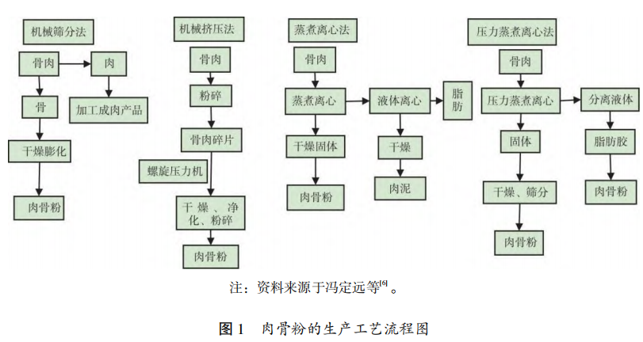
肉骨粉外观呈黄色至黄褐色，有特殊气味，无腐败迹象。从营养成分来看，含粗蛋白50%～60%，干物质90%，粗灰分26%～40%，粗脂肪8%～12%，粗纤维<3%，无氮浸出物3%，钙7%～10%，磷3.8%～5.0%；氨基酸组成相对平衡，含量适中，赖氨酸1.0%～2.6%^{[6-7]}。作为动物原料，肉骨粉是优质钙磷来源，含量高且比例适当，磷均为可利用磷。虽然肉骨粉可以作为饲料使用，在使用中需特别注意其质量和安全性。与鱼粉相比，肉骨粉存在氨基酸平衡性差及消化率低等问题，需要和其他蛋白源配合使用，才能使鱼类的营养成分得到补充^{[8]}。

1.2 蚕蛹粉
蚕蛹粉是通过蚕蛹干燥和粉碎处理后得到的，含较高的粗脂肪。饲料用蚕蛹粉颜色呈淡褐色，应无霉变、异味或异嗅，其生产流程如图2。蚕蛹粉富含多种营养成分，含粗蛋白54%、粗脂肪25%、粗纤维<6%、粗灰分<5%；氨基酸组成丰富，大部分氨基酸含量与鱼粉相似^{[9]}。据刘军等^{[10]}报道，蚕蛹中氨基酸总量占蛋白质90％以上，必需氨基酸总量占氨基酸总量的38%。需注意的是，蚕蛹加工过程中必须经过特定的处理，与其他蛋白质饲料进行配合才可作为全价饲料。蚕蛹粉的脂肪<10%，对动物健康无不良影响。使用过程中需限制用量、不易保存且价格相对较高。与鱼粉相比，蚕蛹粉的原料获取和生产工艺更加复杂、成本高昂，价格偏高，可能对养殖成本造成影响，在使用时需进行经济考量^{[11]}。
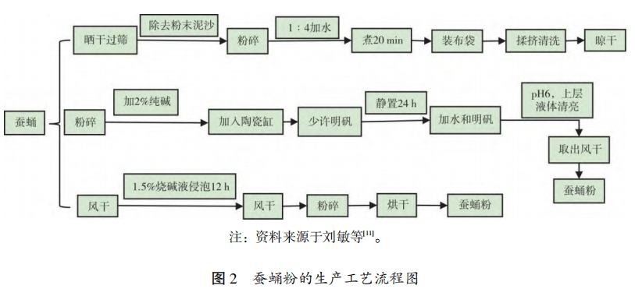
1.3 血粉
血粉是将家禽血液收集后经凝固、高温处理、去液、晾晒和烘干，最后打成粉，细菌含量较高，在使用前需要经过杀菌处理^{[12]}，其生产流程如图3。
血粉富含多种营养成分，含粗蛋白80%～90%，粗脂肪、粗纤维和粗灰分分别为0.6%、1.3%和3.3%。还含1.8%无氮浸出物和多种常量和微量元素，比如钠、钴、锰、铜、磷、铁、钙、锌、硒等，其中铁含量极高，每千克含30mg左右，远超过肉类^{[13]}。然而，血粉中的钙和磷含量相对较低，分别为0.20%和0.24%。鱼粉中粗蛋白含量高于其他动物性蛋白质饲料，但利用效率不高。氨基酸方面，血粉中赖氨酸和蛋氨酸含量较低，为7%～8%。血液主要由血浆和血细胞构成，在饲料行业，基于成分的不同，通常会将血液制品分为血液、血浆蛋白粉和血球蛋白粉三类。血粉的适口性相对较差，不易被动物消化吸收，可能会降低营养价值，相比之下，鱼粉的适口性更好，更容易被动物消化吸^{[14]}。
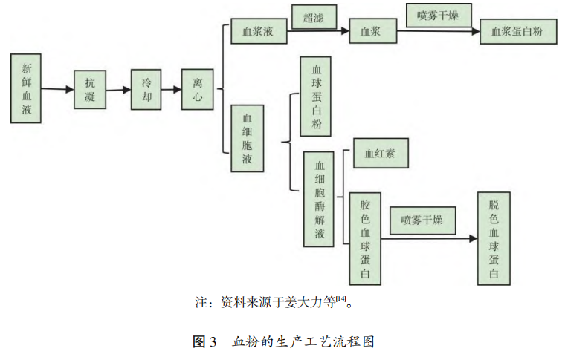
1.4 羽毛粉
羽毛经高温高压处理后，被水解、烘干、粉碎，随后进行化验并以成品形式包装，其生产流程如图4。羽毛粉含蛋白质77.9%，粗纤维0.7%，粗灰分5.8%，粗脂肪2.2%；氨基酸含量丰富^{[15]}，甚至超过鱼粉，但是蛋氨酸、赖氨酸、组氨酸和色氨酸含量相对较低^{[16]}。羽毛粉中的胱氨酸在所有原料中含量最高。羽毛粉还含大量的VB₁₂和部分矿物质元素。与鱼粉相比，羽毛粉蛋白质含量低，不易被消化吸收，存在一些潜在的安全隐患。在选择饲料时，应根据动物的种类、生长阶段和营养需求等因素综合考虑，合理搭配不同饲料，以确保动物获得充足、均衡、安全的营养^{[17]}。
1.5 黑水虻虫粉
黑水虻虫粉也称黑水虻幼虫粉（BSFLM），是由黑水虻（Hermitia illucens）幼虫经过筛分、烘干、粉碎处理后得到的干虫粉，其生产流程见图5。黑水虻属于双翅目水虻科，以其高效转化能力和丰富的营养价值而闻名。黑水虻幼虫能够将畜禽粪便、生活餐厨垃圾等有机质转化为自身营养成分，具有繁殖力强、适应性广、生物量大、易于加工和营养全面的特点。虫粉含粗蛋白45.2%，粗脂肪31.4%，粗纤维6.4%，粗灰分8.3%和无氮浸出物4.9%^{[19]}，必需氨基酸模式与鱼粉相似，在动物饲料行业具有广阔的应用前景。黑水虻虫粉在鱼类饲料中的最适添加量还不明确，目前主要关注点在于如何完善黑水虻的生产加工、提高产品价值、降低生产成本^{[20]}。
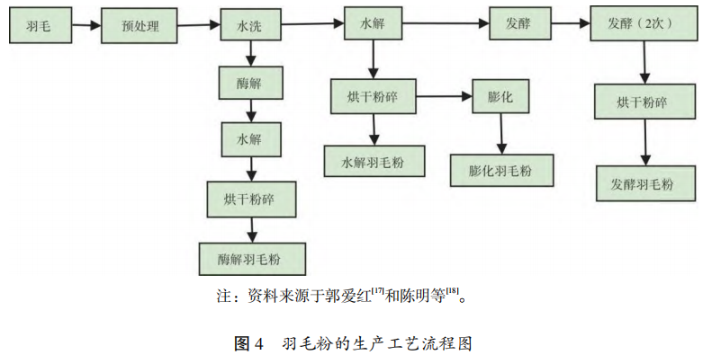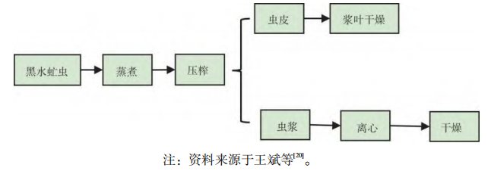
综上可知，每种动物蛋白源都以其独特的营养成分和特点在鱼类饲养中发挥了重要作用。肉骨粉、血粉、蚕蛹粉、羽毛粉和黑水虻虫粉等动物蛋白源，不仅可提供高质量的蛋白质，还富含各种必需氨基酸、粗脂肪、维生素和矿物质。不同动物蛋白源与鱼粉营养成分比较如表1。在选择和搭配动物蛋白源时，应根据实际需求和营养价值进行权衡，以确保鱼类全面均衡的营养摄入。
肉骨粉、血粉、羽毛粉、蚕蛹粉和黑水虻虫粉作为潜在鱼粉替代品，营养成分上各具特色，与鱼粉相比存在一定的差异。在实际应用中，可根据养殖动物的需求、饲料配方及成本效益等因素综合考虑和选择。为确保饲料的安全性和有效性，还需要对这些替代品的品质进行严格控制和评估。
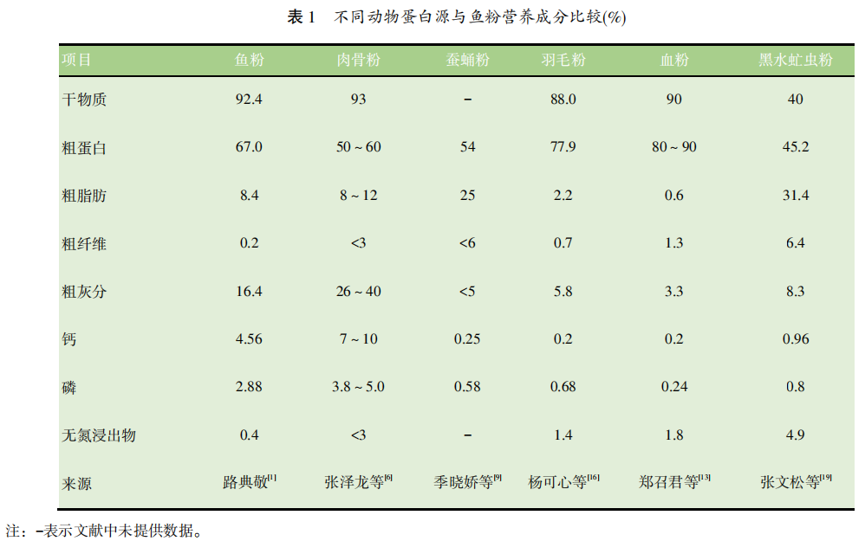
2 动物蛋白源对水产动物的影响
动物蛋白源已成为水产养殖业一个重要的研究方向。动物蛋白源对水产动物的影响主要体现在促进生长、维持机体健康和提高饲料利用率等方面。动物日粮中合理搭配动物蛋白，可确保水产动物获得全面、均衡的氨基酸营养，维持其机体健康。
2.1 肉骨粉蛋白源
在鱼类养殖过程中，日粮中适量添加肉骨粉替代鱼粉对水产动物的生长性能、免疫机能等无明显影响。各类肉骨粉替代比例对水产动物的影响见表2。骆宏婕^{[21]}报道，饲料中肉骨粉替代鱼粉≤50%，对大黄鱼幼鱼生长、免疫和抗氧化等都有促进作用；一旦超过50%，会对大黄鱼幼鱼生长健康产生不利影响。据程小飞等^{[22]}报道，饲料中含10%鱼粉，用猪肉骨粉完全替代鱼粉，优化了芙蓉鲤幼鱼肌肉质构特性，还增强了鱼肉品质。潘世会等^{[23]}报道，饲料中禽肉骨粉替代鱼粉25.0%，对大菱鲆幼鱼生长没有明显影响；替代比例提高到37.5%和50.0%，会对鱼体生长和抗氧化能力产生不利影响。然而，贾倩^{[24]}报道，饲料中禽肉骨粉替代鱼粉25%，对大菱鲆鱼生长、生物学参数和肠道健康无显著影响；随着替代比例的提高，会对鱼体生长、生物学参数和肠道健康造成负面影响。因此，在鱼类养殖过程中，合理使用肉骨粉能为水产动物提供丰富的营养，促进其生长发育，应控制好替代比例，以确保水产动物的健康生长。
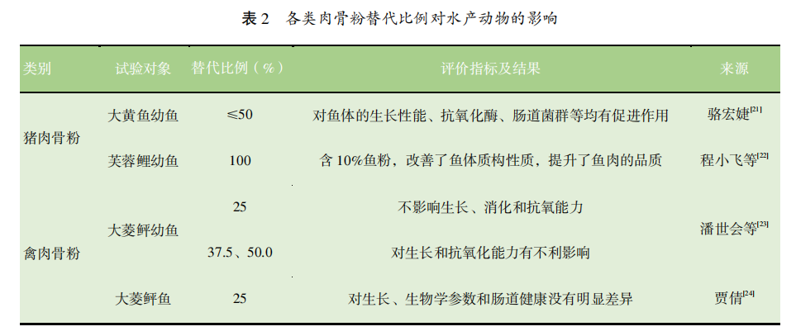
2.2 蚕蛹粉
蚕蛹粉作为一种饲料添加剂，能够促进鱼类生长发育，增强免疫力和抗病力。各类蚕蛹粉替代鱼粉比例对水产动物的影响见表3。徐歆歆^{[25]}报道，饲料中酶解蚕蛹粉替代鱼粉50%，对框鱗镜鲤幼鱼生长性能、饲料利用率没有显著影响，但能使血清中血脂水平降低，抗氧化能力增强，调节了肠道健康。饶远等^{[26]}报道，饲料中蚕蛹粉替代鱼粉17.9%～22%，能提高加州鲈饲料利用率，对其生长性能有促进作用。卞宇嵘等^{[27]}报道，饲料中发酵蚕蛹粉替代鱼粉30%，可显著提高大口黑鲈生长性能和饲料利用率。然而，胡水城^{[28]}报道，饲料中脱脂蚕蛹粉替代鱼粉25%～100%，凡纳滨对虾饲料利用率提高，但对生长和体组成没有显著影响。因此，饲料中添加蚕蛹粉对水产动物的影响是多方面的，可以促进生长发育和提高免疫力，但也有一些负面影响。
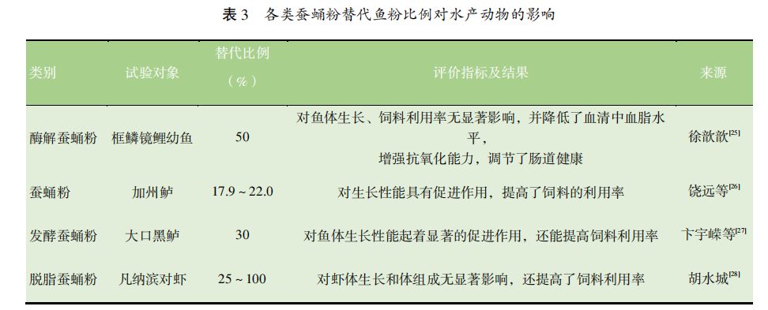
2.3 血粉
血粉是一种富含多种必需氨基酸的饲料原料，对生长和饲料利用率有重要作用。各类血粉替代鱼粉比例对水产动物的影响见表4。Gao等^{[29]}报道，饲料中血粉替代鱼粉25%，对草鱼生长性能和肌肉营养成分无明显影响。Twahirwa等^{[30]}报道，饲料中血粉替代鱼粉40%，对青鱼生长性能和免疫性能没有显著影响。苑灵灵等^{[31]}报道，饲料中膨化血粉替代鱼粉17%，对黄河鲤鱼存活率无明显影响，但降低了生产性能。然而，杜雪地等^{[32]}报道，饲料中含鱼粉10%，酶解鸡血粉替代鱼粉66.7%，对异育银鲫生长、饲料利用率和肉质均无不良影响。因此，血粉对水产动物的影响均是积极的，可促进生长发育和提高免疫力。在使用血粉的过程中，需与其他饲料原料进行合理搭配，以确保水产动物获得均衡的营养，从而达到最佳的生长效果。
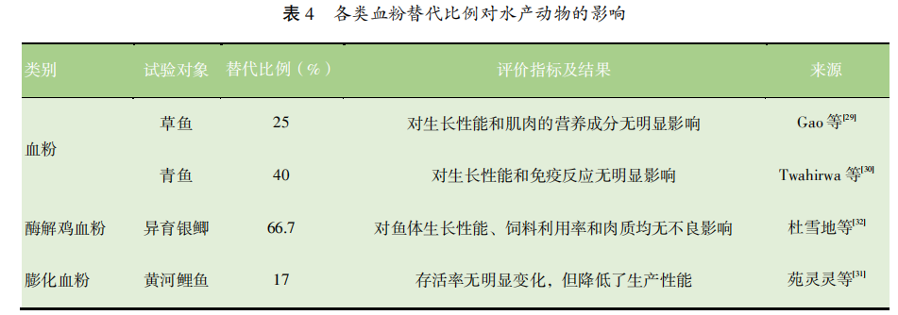
2.4 羽毛粉
羽毛粉营养丰富，能有效改善水产动物的品质和口感，提升水产品质量。各类羽毛粉替代比例对水产动物的影响见表5。曹宏忠^{[33]}报道，饲料中水解羽毛粉替代鱼粉45%，对彭泽鲫生长性能无明显影响，但对肝脏、免疫和抗氧化指标等造成了负面影响；替代60%，对鱼体生长性能有负面影响；替代<45%均对鱼体有促进作用。对于黄颡鱼，饲料中水解羽毛粉替代鱼粉2.5%、5.0%和7.5%，不会对鱼体生长产生不利影响；替代5.0%，鱼的消化酶活性、营养物质代谢和免疫性能都得到提高^{[34]}。饲料中水解羽毛粉替代鱼粉4%，对凡纳滨对虾生长、消化率不会造成显著影响，但饲料成本降低了；替代比例超过6%，凡纳滨对虾存活率和饲料利用率均降低[^{35]}。另外，陈秀梅等^{[36]}报道，饲料中羽毛粉替代鱼粉10%，添加200～400mg/kg角蛋白酶，对异育银鲫生长没有显著影响。然而，王彦懿等^{[37]}报道，饲料中酶解羽毛粉替代鱼粉6%，对中华蟹的摄食、生长和饲料利用率有促进作用。因此，羽毛粉对水产动物的影响受到多种因素制约，主要包括羽毛粉的品质、加工方式及鱼的种类、大小，还包括饲养环境等多种因素。
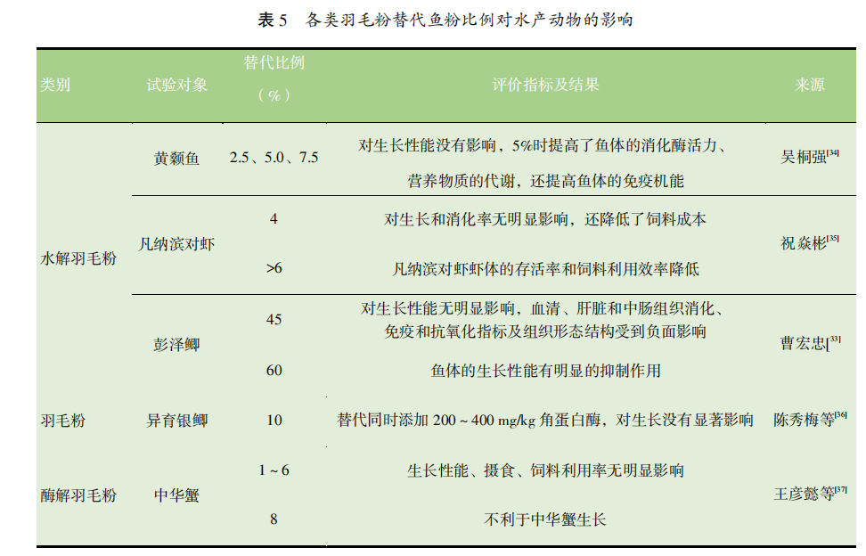
2.5 黑水虻虫粉
黑水虻虫粉的营养丰富，能提供高质量的蛋白质，用于动物饲料的补充。各类黑水虻虫粉替代鱼粉比例对水产动物的影响见表6。游翠红等^{[38]}报道，加州鲈幼鱼饲料中含30%鱼粉，用黑水虻幼虫粉替代鱼粉16.67%、33.33%和50%，对加州鲈幼鱼生长性能没有显著影响，但能降低肝脏脂肪含量。饲料中黑水虻幼虫粉替代鱼粉不超过22.5%时，可以改善杂交鳢抗氧化能力，提高肠道功能，增强抗舒氏气单胞菌感染能力^{[39]}。饲料中黑水虻幼虫粉替代鱼粉34.25%，可以提高克氏原鳌虾生长性能和成虾个体规格^{[40]}。饲料中黑水虻幼虫粉替代鱼粉30%，提高了加州鲈饲料利用率，降低了蛋白质效率和肝体比；替代15.0%和22.5%，降低了鱼体粗灰分和钙含量，抑制体内钙沉积^{[41]}。然而，牛秋雪等^{[42]}报道，饲料中脱脂黑水虻幼虫粉替代鱼粉30%～45%，对中华蟹稚蟹生长无明显影响，但可以改善肝脏抗氧化能力和肠道菌群结构。因此，黑水虻幼虫粉替代鱼粉应用效果显著，可以提高鱼类的生长性能和饲料的利用率。
3 不同动物蛋白源替代鱼粉对水产动物的作用机制
在水产动物的饲养过程中，蛋白质是维持正常生长和免疫功能的必需营养素。动物蛋白源作为蛋白质的主要来源之一，水产动物种类不同、质量高低对动物生长性能和免疫性能有着直接的影响。深入探究不同动物蛋白源对水产动物的影响机制，对于优化饲料配方、提高养殖效益和保障水产品质量安全具有重要的理论和实践价值。
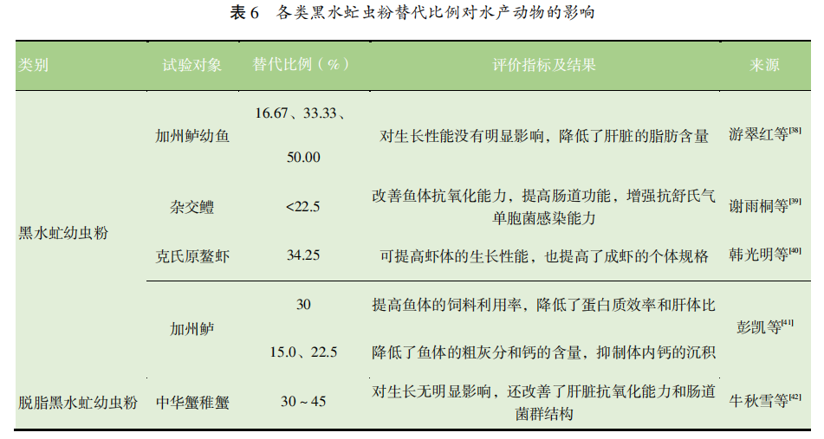
3.1 对生长性能的作用
生长性能是指生物在一定时间内展现出的生长能力和表现，描述了一个生物体迅速发育和适应环境变化的能力。通过高等动物上的研究发现，m-TOR信号通路对高等动物的营养物质代谢能够产生明显影响，并且可能会进一步的影响动物的生长发育^{[43]}。
TOR信号通路是指雷帕霉素靶蛋白（TOR）信号传导通路，其中m-TOR是一种不同寻常的丝氨酸或苏氨酸蛋白激酶，为磷脂酰肌醇激酶相关激酶（PIKK）蛋白质家族成员^{[44]}，由两个不同的复合体组成。第一个为mTORC1^{[45-46]}，主要由mTOR、Raptor（mTOR的调节相关蛋白）、GβL和DEPTOR（含DEP结构域的mTOR相互作用蛋白）构成，受雷帕霉素（rapamycin）抑制，是一种调节生长的主要分子，可感受并结合不同的营养因素和环境因素。其第2种复合体是mTORC2，由mTOR、Rictor、GβL、Sin1、PRR5/Protor-1（Rictor-1观察到的蛋白质）和DEPTOR构成。mTORC2可以通过激活蛋白激酶（Akt）促进细胞存活，通过激活蛋白酶C（PKCa）调节细胞骨架动力学，以及通过磷酸化激素调节酶1（SGK1）控制离子转运和生长^{[47-50]}。
骆宏婕^{[21]}报道，大黄鱼饲料中肉骨粉替代鱼粉50%，随着肉骨粉替代鱼粉比例增加，抑制了mTOR信号通道，进而抑制生长性能。许丹丹等^{[51]}报道，饲料中非鱼粉蛋白源替代鱼粉45%，大菱鲆通过氨基酸应答（AAR）和雷帕霉素靶蛋白（TOR）信号途径。摄入日粮后，AAR信号途径活性受到抑制，TOR信号途径得到激活，两者相互作用，从而促进鱼体的生长。邵建春^{[52]}报道，凡纳滨对虾饲料中以不同水平的青贮饲料替代鱼粉可通过mTOR信号通路调节对虾的生长。
总的来说，mTOR通过调节细胞生长和增殖的过程，对生长性能产生关键的作用，但作用机制可能因鱼种、养殖条件等因素而有所不同，可以通过调节其活性改变鱼类的生长速度和健康状况。
3.2 对免疫性能的作用
免疫是指生物机体识别自身和异己物质，对自身物质形成天然免疫耐受，对异己物质产生消除作用的一种生理反应。简单说，免疫是机体对病原产生抵抗力，是其抗御感染的过程。其中TLR信号通路对高等动物的营养物质能够产生明显影响，并且可能会进一步影响动物的免疫性能^{[53]}。
TLR是一种重要的免疫信号传导途径，主要涉及Toll样受体（toll-like receptors，TLRS）的激活和下游信号分子的传导，是一类参与非特异性的蛋白质分子^{[54]}。到目前为止，已发现11个TLR家族成员，其中TLR1、TLR2、TLR4、TLR5、TLR6和TLR11位于细胞表面，而TLR3、TLR7、TLR8和TLR9位于内体/溶酶体部分^{[53,55]}。TLR信号转导通路的激活是由细胞浆Toll样/白细胞介素-1（Toll/IL-1）受体的结构域引发的，这两个结构域及包含的接头蛋白MyD88相互作用^{[56-59]}。
Stenberg等^{[60]}报道，饲料中昆虫粉替代鱼粉可能会影响LPS诱导的TLR22通路，从而影响大西洋鲑鱼免疫性能。同时在一种合成的dsRNA，通过TLR3的识别引发抗病毒免疫反应。Gu等^{[61]}报道，大口黑鲈饲料中黄粉虫替代鱼粉11.1%，发现TLR2mRNA的表达水平显著上升，而RelA基因的表达则保持相对稳定。这提示，TLR2信号传导在鱼类免疫反应中扮演着重要角色，能够有效激活抗体产生，增强其免疫性能。炎症细胞因子的合成作为免疫反应的一个组成部分，从而提高了鱼体的免疫性能。然后，He等^{[62]}报道，饲料中猪血肽替代鱼粉50%，对杂交石斑鱼的炎症反应和营养状态未造成显著影响；然而，TLR22受体能通过MyD88依赖性途径触发炎症反应，从而提高了免疫性能。
总之，TLR信号通路在免疫性能调控中发挥着重要的作用，它不仅能够识别病原体并启动免疫反应，还能调控免疫反应的程度和持续时间，以保护机体免受外界病原体的伤害。另外，它们构成了抵抗病原体侵袭的第二道屏障，同时在炎症免疫细胞调节、生产和增殖等方面发挥着关键作用。

4 小结
本文综述了不同动物蛋白源替代鱼粉的研究进展。动物蛋白源主要包括肉骨粉、蚕蛹粉、血粉、羽毛粉和黑水虻虫粉。由于水产养殖业的迅速发展，鱼粉供不应求，以价廉质优的适量动物蛋白源替代鱼粉，可以节约饲料成本，提高鱼类的生长速度，保护鱼类资源，从而缓解鱼粉供应不足的情况。然而在实际应用过程中，仍然需要根据不同养殖鱼类的营养需求，合理选择动物蛋白源，并克服生产和加工过程中的难题。
参考文献：略
原文刊登在《饲料工业》，网络首发时间：2025-03-06 13:23:53

科学研究

发酵棉籽粕对黄颡鱼生长性能、表观消化率和肠道健康的影响
邹峰余，贾冰玉，罗智，刘志博，柯江，柳声赞，谭肖英
(华中农业大学水产学院，湖北 武汉 430070)
摘要：探究发酵棉籽粕对黄颡鱼生长性能、饲料表观消化率、肝脏及肠道健康的影响。实验设计了三组饲料：第一组饲料为基础饲料，以鱼粉、豆粕等为主要蛋白源，第二、三组饲料以70%的基础饲料+30%未发酵棉籽粕/发酵棉籽粕组成，实验持续7 周。结果表明，发酵棉籽粕组的黄颡鱼WGR、SGR相比于未发酵棉籽粕组显著上升。此外，固态发酵后，黄颡鱼对棉籽粕干物质消化率由35.64%提升至82.10%，粗蛋白消化率由77.31%提升至90.04%，粗脂肪消化率由68.53%提升至88.03%，能量消化率由48.43%提升至86.24%。相较于未发酵棉籽粕，发酵棉籽粕显著提升肠道组织的肠绒毛高度以及宽度，显著降低促炎因子（il6、il8）的mRNA表达，显著升高抗炎因子（tgf-β）的mRNA表达水平，显著升高抗氧化相关基因（cat、sod1、sod2、gpx1、keap1）的mRNA表达，降低nrf2的mRNA表达，显著提升总抗氧化能力（T-AOC）、CAT以及T-SOD酶活，降低MDA含量（P<0.05），显著升高紧密连接相关基因（zo1、zo2、claudin1、claudin3、claudin4、occludin）的 mRNA 表达水平。此外，显著降低凋亡诱导相关基因（caspase3、caspase9、p53）的mRNA表达，显著升高抗凋亡蛋白bcl2的mRNA表达，显著降低Caspase3、Caspase9的酶活性。由此可见，固态发酵棉籽粕能显著提高黄颡鱼的生长性能以及对棉籽粕的营养物质消化率，显著缓解棉籽粕对黄颡鱼肠道健康的负面影响。
关键词：黄颡鱼；棉籽粕；生长性能；营养物质消化率；肠道健康
Effects of fermented cottonseed meal on growth performance, apparent digestibility and intestinal health of yellow catfish (Pelteobagrus fulvidraco)
ZOU Fengyu, JIA Bingyu, LUO Zhi, LIU Zhibo, KE Jiang, LIU Shengzan, TAN Xiaoying
(College of Fisheries, Huazhong Agricultural University, Wuhan 430070, China)
Abstract: In order to explore the effects of fermented cottonseed meal on diets apparent digestibility and intestinal health of yellow catfish (Pelteobagrus fulvidraco), three groups of diets were designed. The first group was basic diet, with fish meal and soybean meal as the main protein sources. The second and third groups of diet were 70% basic diet plus 30% unfermented cottonseed meal or fermented cottonseed meal. WGR and SGR of yellow catfish in fermented cottonseed meal group were significantly higher than those in unfermented cottonseed meal group. In addition, after solid-state fermentation, the dry matter digestibility of cottonseed meal of yellow catfish increased from 35.64% to 82.10%, crude protein digestibility increased from 77.31% to 90.04%, crude fat digestibility increased from 68.53% to 88.03%, and energy digestibility increased from 48.43% to 86.24%. Compared with unfermented cottonseed meal, fermented cottonseed meal significantly increased the height and width of intestinal villi, significantly decreased the mRNA expression of pro-inflammatory factors (il6 and il8), increased the mRNA expression of anti-inflammatory factor tgf-β, significantly increased the mRNA expression of antioxidant related genes (cat, sod1, sod2, gpx1, and keap1), and decreased the mRNA expression of nrf2. The total antioxidant capacity (T-AOC), CAT and T-SOD activity were significantly increased, MDA content was decreased, and the mRNA expression levels of tight junction related genes (zo1, zo2, claudin1, claudin3, claudin4, and occludin) were significantly increased. In addition, the mRNA expression of apoptosis-related genes (caspase3, caspase9, and p53) was significantly decreased, the mRNA expression of anti-apoptosis protein bcl2 was significantly increased, and the enzyme activities of Caspase3 and Caspase9 were significantly decreased. Thus, solid-state fermentation of cottonseed meal can significantly improve the growth performance of yellow catfish and the nutrient digestibility of cottonseed meal, and significantly alleviate the negative effects of cottonseed meal on intestinal health.
Key words: Pelteobagrus fulvidraco; cottonseed meal; growth performance; apparent digestibility; intestinal health

鱼粉（Fish meal，FM）一直以来都是水产养殖饲料的最佳蛋白质来源，具有比例平衡的必需氨基酸、脂肪酸和矿物质等营养物质，碳水化合物含量低，不含可导致低适口性和低消化率的抗营养因子^{[1]}。然而，全球鱼粉产量目前不能满足快速增长的水产养殖饲料需求，鱼粉价格正在稳步上涨^{[2-3]}。因此，寻找合适的替代蛋白源是当务之急。在水产养殖饲料中，人们研究多种蛋白源替代鱼粉。其中，植物蛋白因其价格低廉、蛋白质含量高以及氨基酸组成较为平衡而备受关注^{[4]}。
棉籽粕（Cottonseed meal，CSM）是一种传统的重要植物蛋白来源^{[5]}。与其他植物蛋白源相比，具有产量高、蛋白质含量高、价格较低等明显优势。目前，已作为一种植物蛋白源广泛用于水生动物的饲料配方中，如鲫（Carassius auratus）^{[6]}和尼罗罗非鱼（Oreochromis niloticus）^{[7]}。然而，对棉籽粕、棉籽浓缩蛋白（CPC）和游离棉酚在水产养殖中的一些研究已获得类似的结果，即当替代比例过高时，往往会损害鱼类的生长性能，推测主要原因是抗营养因子影响营养物质的消化和吸收，同时产生毒性作用，最终损害鱼类的生长性能和健康状态^{[8-11]}。
发酵棉籽粕是通过将棉籽粕与芽孢杆菌或真菌等有益微生物混合进行发酵而得到的^{[12-13]}。在发酵过程中，抗营养因子含量下降，而蛋白质大分子被微生物分泌的酶快速水解成小分子多肽^{[12-14]}。然而，目前在水产养殖业中，对棉籽粕和发酵棉籽粕的比较研究还很少。
黄颡鱼是中国重要的淡水养殖鱼类^{[15]}。由于其肉质鲜嫩以及高存活率，具有广阔的市场前景。然而，目前，鱼粉价格的上涨和资源的短缺成为限制其在水产饲料中广泛应用的主要因素。因此，寻找合适的植物蛋白源来替代饲料中的鱼粉，以此降低成本，提高经济效益，对促进黄颡鱼养殖业的发展具有重要意义。本试验旨在评价发酵棉籽粕对黄颡鱼生长性能、消化率及肠道健康状况的影响。
1材料与方法
1.1固态发酵棉籽粕的制备
棉籽粕发酵所接种菌液体积为枯草芽孢杆菌（3%）∶酿酒酵母（3%）∶植物乳杆菌（6%）=1∶1∶2，其中各菌种的活菌数为枯草芽孢杆菌（2.08×10⁸ CFU/mL）、酿酒酵母（1.25×10⁷ CFU/mL）、植物乳杆菌（1.36×10⁸ CFU/mL），添加灭菌水使得初始水分含量为60%，植酸酶添加量为0.1%，纤维素酶添加量为1.25%，放入恒温振荡培养箱中，发酵温度37℃，先好氧发酵48 h（采用3层透气膜封口，保持物料蓬松，每12 h搅拌1次），再厌氧发酵（三层透气膜加一层保鲜膜封口，将物料压实，且不搅拌）48 h，发酵完成后，收集发酵原料，55℃烘干24 h，粉碎机粉碎至过40目筛，放至-20℃保存。其中枯草芽孢杆菌购自中国典型培养物保藏中心；酿酒酵母和植物乳杆菌均由华中农业大学生命科学技术学院发酵与酶工程教研室惠赠。
1.2饲料配制
本实验共设计三组饲料，分别是一组基础饲料以及两组实验饲料，基础饲料配制参考本实验室之前所设计的饲料配方^{[16]}，以鱼粉、鸡架粉、豆粕为主要蛋白质来源,添加0.5‰ Y₂O₃作为外源指示剂,实验饲料由70%基础饲料和30%待测原料组成,两种待测原料分别为棉籽粕和发酵棉籽粕｡将原料研磨并通过60目筛网过筛,然后彻底混合并用实验室压粒机制成颗粒｡所有饲料均在60℃下烘干并在-20℃下储存｡实验饲料的配方及营养组分见表1｡
1.3饲养管理以及粪便收集
实验用的黄颡鱼购于武汉市当地渔场，初始体重为（6.20 ± 0.2）g。本研究所有实验程序均遵循华中农业大学关于实验动物使用的伦理规范，并经华中农业大学伦理委员会批准。正式实验前先暂养于华中农业大学水产养殖基地养殖系统（300 L养殖桶，直径75 cm，高75 cm）中，药浴消毒，并用基础组饲料驯养2周，让其适应实验条件与实验饲料。本实验在室内静水养殖系统中进行。将所有实验鱼分别放养于9个养殖桶（容积300 L）中，每个养殖桶中放养20尾无畸形、标准体型的鱼，水源为曝气自来水。每种饲料设3个重复，将饲料完全随机地分配到3个养殖桶中。每天按照体重的3%~5%作为投喂量，并根据鱼体质量变化调整投喂量，每天投喂2次（8:30、16:30）。每天记录摄食量和死亡数量。喂食期间，每天喂食前吸出粪便及残饵，然后换水1/3，并及时监测水质变化。整个实验期间，水温为28.3~29.4℃，pH为8.50 ± 0.30，其间不断充气增氧，保持溶解氧含量不低于5 mg/L，氨氮浓度不高于0.1 mg/L，亚硝酸盐浓度不高于0.005 mg/L。每2周和实验末对实验鱼进行称重。实验持续7周。在正式实验开始1周后，开始收集粪便，粪便收集采用虹吸法，每次投饵后六小时内，每隔2 h收集1次粪便。通过虹吸管将粪便吸至装有筛绢网的盆中过滤，用5 mL胶头滴管吸取新鲜、成型、饱满及包膜完好的粪便颗粒，吸水纸吸干表面水分后放入离心管内。收集的粪便，置于60℃烘箱中烘干，研磨粉碎后，密封于自封袋中并于-20℃冰箱保存，直到粪便样品够分析用。
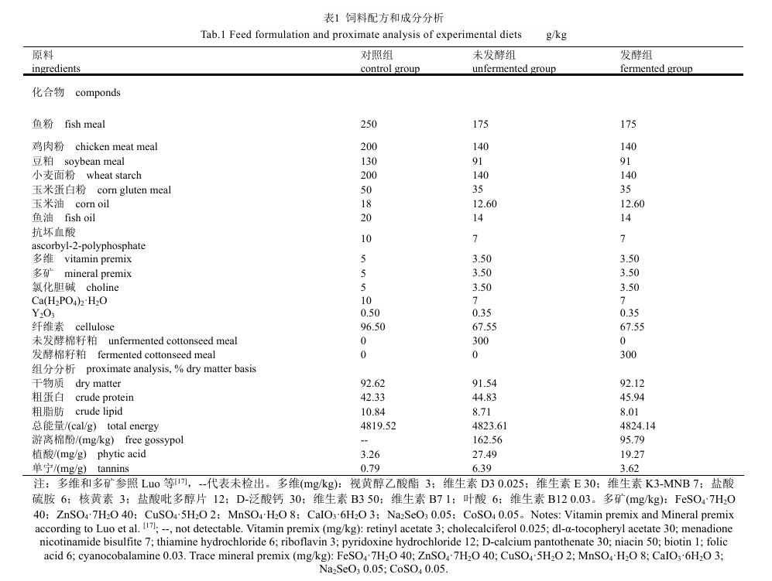
1.4样品采集
在为期7周的饲喂实验结束时，所有鱼在取样前禁食24 h。鱼用MS-222（100 mg/L水）麻醉，然后计数和称重以确定存活率、增重率（WGR）和特定生长率（SGR）。在得到每缸鱼的最终总重量后，每缸随机抽取9尾鱼，称重、测量并在冰上解剖，得到肝脏、肠道和内脏样本，用于计算脏体比（VSI）、肝体比（HSI）以及肠体比（ISI）。其中6尾鱼的肠道组织在液氮中迅速冷冻并储存在-80℃以进行RNA提取，另外3尾鱼的肠道组织用4%多聚甲醛固定，用于组织学观察。为分析肠道相关酶活性，每缸再随机抽取6条鱼，收集肠道组织，立即液氮冷冻，-80℃保存备用。
1.5计算公式
各类生长指标计算公式如下：
增重率（WGR，%）=（末体重-初体重）/初体重×100%
特定生长率（SGR，%/d）=（ln（末体重）-ln（初体重））/天数t×100%
饲料系数（FCR）=饲料摄入量/鱼体增重
摄食率（FI）=饲料摄入量/[（末体重+初体重）/2×天数t]×100%
成活率（%）=末鱼数量/初鱼数量×100%
肥满度（CF，g/cm³）=鱼体重/（体长）³×100%
肝体比（HSI，%）=肝脏重/鱼体重×100%
脏体比（VSI）=内脏重/鱼体重×100%
肠体比（ISI）=肠道重/鱼体重×100%
1.6消化率测定
水分的测定采用105℃烘箱干燥恒重法。采用凯氏定氮法（K9860 全自动凯氏定氮仪）测定样品总氮含量，将测定结果乘以6.25即得粗蛋白含量；粗脂肪含量采用索氏抽提法，提取有机试剂为乙醚；总能的测定采用热量氧弹仪（6200 Isoperibol Calorimeter）进行；采用电感耦合等离子发射光谱仪测定饲料及粪便中的钇含量。消化率计算方法参照Lee等的研究[18]。以上每项测定3个平行。
1.7肠道组织切片制作、染色及分析
石蜡切片及H.E染色参照Wei等的方法^{[19]}。大致流程：酒精梯度脱水、二甲苯透明、石蜡包埋、切片（厚度为5~7μm）和染色。染色的过程为：二甲苯脱蜡-100%-50%酒精逐级复水-苏木精染色-流水冲洗返蓝-50%-95%酒精逐级脱水-伊红染色-二甲苯透明-中性树胶封片-镜检拍照。通过光学显微镜（Olympus BX53, Tokyo, Japan）对处理过的组织切片进行成像，并通过 Image J（version1.51, National Institute of Health，美国）进行形态学测量。
1.8肠道酶活性测定
总超氧化物歧化酶(T-SOD)活性､过氧化氢酶(CAT)活性和总抗氧化能力(T-AOC)采用南京建成生物工程研究所的试剂盒进行测定,丙二醛(MDA)含量､Caspase3和 Caspase9酶活性均采用碧云天生物技术的商业化试剂盒进行测定,操作过程参照试剂盒说明书｡
1.9基因表达分析
根据以往方法^{[19]}，总 RNA 的提取方法参照Invitrogen的TRIzol说明书进行。通过琼脂糖凝胶电泳和Nanodrop ND-2000分光光度计（Thermo Fisher Scientific, USA）测定总RNA的浓度和纯度。以提取的总RNA为模板，采用TaKaRa反转录试剂盒合成第一链cDNA，然后在巢式PCR仪上进行反转录反应。反应结束后，将产物保存于-20°C备用。采用SYBR® Premix Ex TaqTM II 试剂盒（TaKaRa）在MyiQ™ 2 Two-Color Real-Time PCR Detection System 分析检测仪（Bio-Rad）上进行实时荧光定量 PCR（qPCR），检测黄颡鱼组织的基因表达，荧光定量引物见表 2。本实验选用双内参，用GeNorm进行标准化，选择8种管家基因（18s rRNA、b2m、ubce、tuba、gapdh、rpl7、tbp、elfa）对它们进行转录水平稳定性检测。采用2^{-ΔΔCt}方法计算相对表达水平。
1.10统计分析
采用SPSS 17.0软件对实验数据进行统计分析，所有数据结果均用平均值±标准误（means ± S.E.M., n=3）表示。使用单因素方差分析（One-Way ANOVA）进行不同组间指标差异性统计检验，若不同组间的差异显著，则采用Duncan多重比较来检验不同处理组间的差异显著性，以P<0.05为差异有统计学意义。
2结果
2.1生长性能、饲料利用及形体指标
三组饲料饲喂黄颡鱼7周后，其生长性能、形态参数及饲料利用性能如表3所示。三组饲料喂养的黄颡鱼存活率无差异，而未发酵棉籽组黄颡鱼的WGR、SGR等指标在三组中都是最低的，基础组最高，发酵棉籽粕组次之；而饲料系数在未发酵棉籽粕组最高，发酵棉籽粕组次之，基础组最低；未发酵棉籽粕组的肝体比最高，基础组的肠体比最低，其他两组间无显著性差异；脏体比以及肥满度在三组间都无显著性差异。由以上结果可知，未发酵棉籽粕降低黄颡鱼的生长性能，而将棉籽粕进行发酵后再添加进饲料中，显著提升黄颡鱼的生长性能。
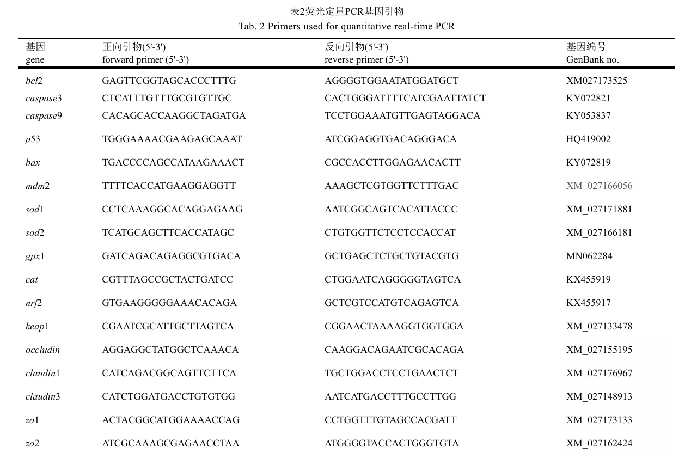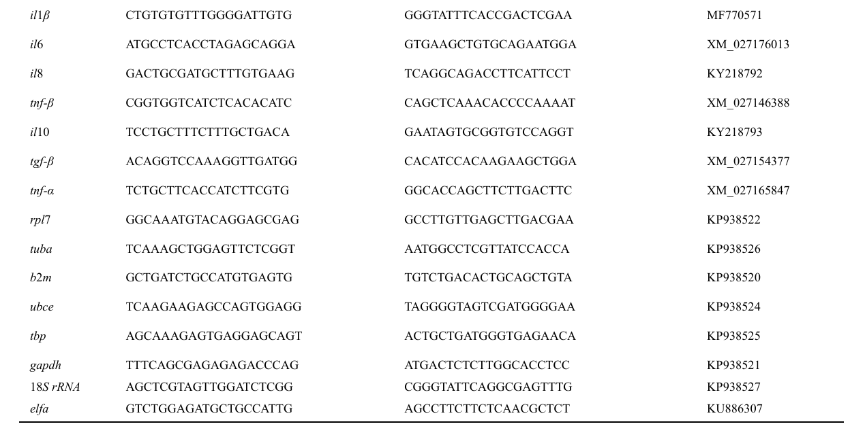
2.2黄颡鱼对棉籽粕及发酵棉籽粕营养物质表观消化率
由表4可得，黄颡鱼对发酵棉籽粕的干物质、粗蛋白、粗脂肪、能量的消化率均显著高于未发酵棉籽粕。
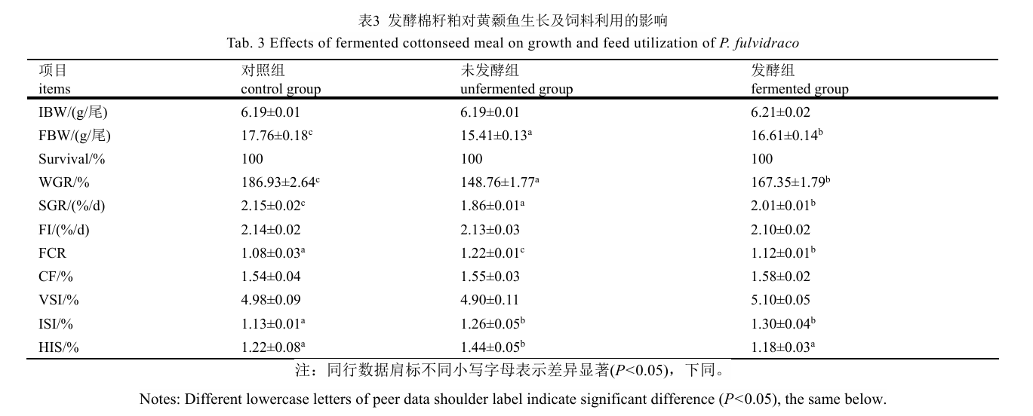
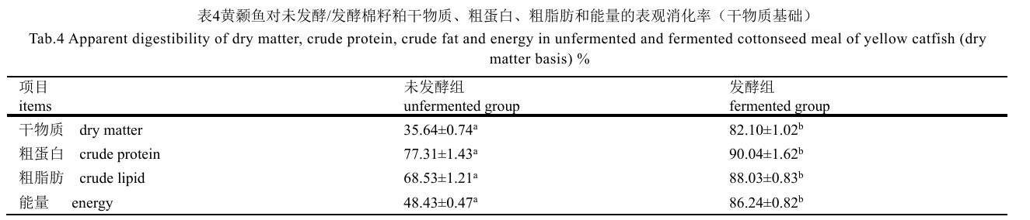
2.3肠道H.E染色
未发酵棉籽粕组相较于对照组，肠道绒毛的长度和宽度都显著性下降，说明肠道出现组织损伤。而在发酵棉籽粕组，肠道绒毛的高度及宽度相较于未发酵组都出现显著上升，说明肠道损伤得到缓解(图1和图2)。
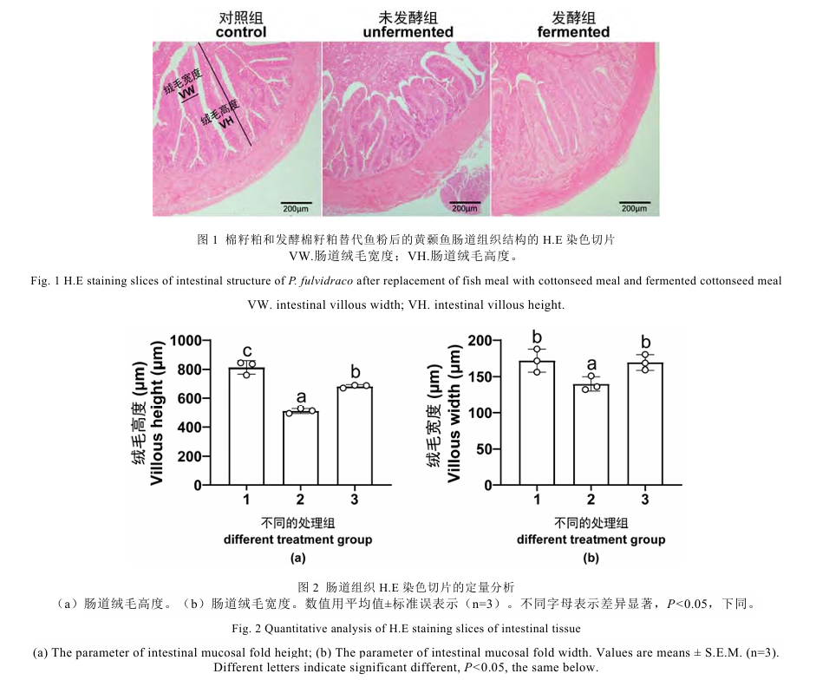
2.4肠道炎症因子相关基因表达
由图3可知，在黄颡鱼肠道组织中，发酵棉籽粕组il6、il8的mRNA表达水平显著低于未发酵棉籽粕组，tgf-β的表达水平显著高于未发酵组。
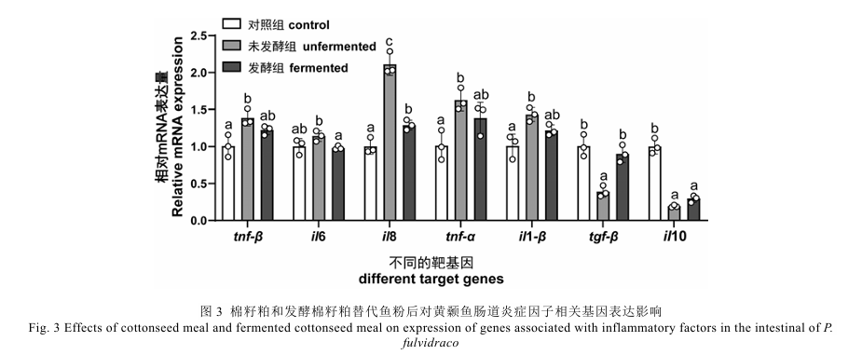
2.5肠道氧化应激相关基因表达及酶活性
由图4可知，在黄颡鱼肠道组织中，发酵棉籽粕组cat、sod1、sod2、gpx1、keap1等抗氧化相关基因的mRNA表达均显著高于未发酵棉籽粕组，nrf2的mRNA表达水平显著低于未发酵棉籽粕组。由图5-a~d可知发酵棉籽粕组CAT酶活性，T-SOD的活性以及总抗氧化能力均显著高于未发酵棉籽粕组，MDA 含量显著低于未发酵棉籽粕组。这些表明，固态发酵同样能显著缓解棉籽粕对黄颡鱼肠道组织造成的氧化损伤。
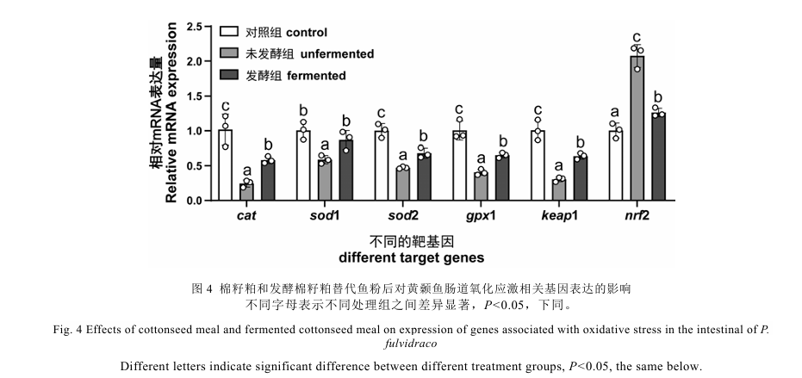
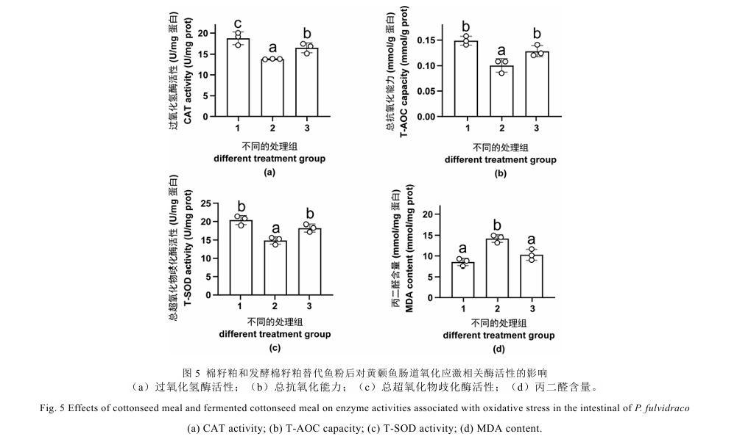
2.6肠道紧密连接相关基因表达
由图6可知，在黄颡鱼肠道组织中，发酵棉籽粕组claudin1、claudin3、claudin4、occludin、zo1、zo2等紧密连接相关基因的mRNA表达水平均显著高于未发酵棉籽粕组。
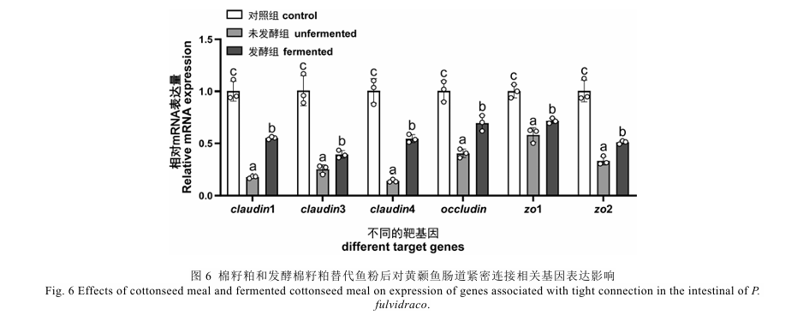
2.7肠道凋亡相关基因表达及酶活性影响
由图7可以看出，在黄颡鱼肠道组织中，发酵棉籽粕组caspase3、caspase9以及p53的mRNA表达水平均显著低于未发酵组，而bcl2的表达水平则是显著高于未发酵组。同时，图8a~b表明Caspase3、Caspase9的酶活性也与caspase3等凋亡诱导基因的表达水平的趋势一致。这些结果表明，将棉籽粕进行发酵后可以缓解肠道凋亡的产生。
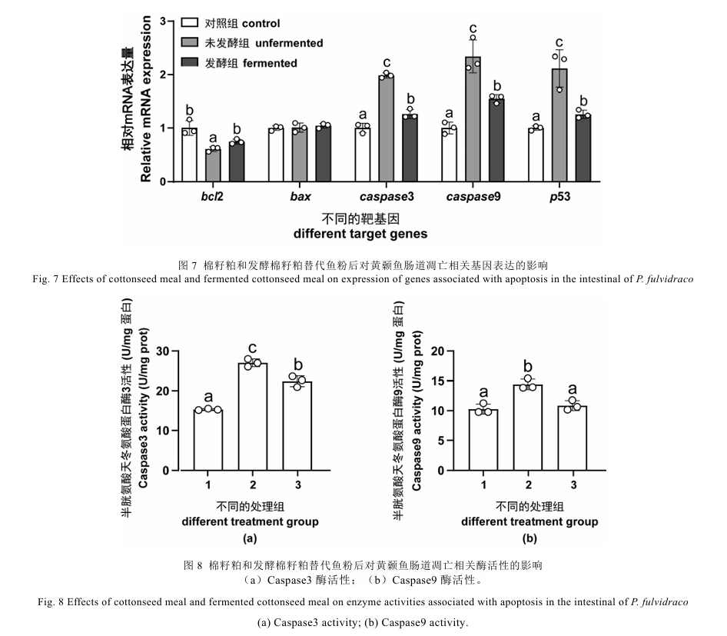
3讨论
以往的研究表明，当在饲料中使用高比例的棉籽粕和菜籽粕混合替代鱼粉时，会导致黄颡鱼生长性能显著下降，饲料系数增加^{[16]}，这与本研究得到的结果一致。此外，也有类似的研究表明，高水平的植物蛋白源替代会对鱼类的生长性能造成损害，这可能是由于抗营养因子和氨基酸失衡所导致^{[10]}。同时，本研究发现固态发酵可以显著缓解棉籽粕对黄颡鱼生长性能的损害，降低饲料系数，其原因可能是游离棉酚含量的降低。在此基础上，进一步分析了固态发酵棉籽粕对营养物质表观消化率及肠道健康状况的影响。
作为本研究的一个重要发现，与棉籽粕组相比，发酵棉籽粕组显著提高了黄颡鱼对干物质、粗蛋白、粗脂肪和能量的表观消化率。Lee等^{[18]}测定虹鳟（Oncorhynchus mykiss）对棉籽粕干物质、粗蛋白和能量的表观消化率分别为 38.2%、78.9%和52.9%。时于惠等^{[20]}测定大口黑鲈（Micropterus salmoides）对棉籽浓缩蛋白干物质、粗蛋白和能量消化率分别为37.27%、79.97%和43.25%，与本研究中黄颡鱼对棉籽粕的营养物质表观消化率相近。干物质表观消化率低通常表明饲料中不可消化物质含量较高^{[21]}。之前的几项研究报告了植物蛋白的低消化率，并且干物质表观消化率与高纤维或抗营养因子呈负相关^{[22-23]}。发酵棉籽粕干物质消化率的显著提高可能是由于发酵降低了大分子碳水化合物的含量所致。粗蛋白消化率的提高可能与植酸含量降低有关^{[24]}。目前，关于鱼体对发酵棉籽粕消化率的研究较少。但据报道，固态发酵提高了棉籽粕营养物质的体外消化率^{[25]}，在底物发酵过程中，微生物产生大量的代谢物，如小肽、有机酸^{[12]}以及消化酶，如蛋白酶、淀粉酶和脂肪酶^{[26]}，这些酶对养殖动物的饲料消化率产生有利影响。综上所述，发酵棉籽粕营养物质消化率的提高可能主要与抗营养因子的减少和营养物质分子量的降低有关。
炎症通常可以通过促炎因子的上调和炎症抑制因子的下调来反映^{[27-28]}。在本研究中，棉籽粕组的肠道促炎因子的基因表达上调，炎症抑制因子基因表达下调。此外，肠绒毛高度和宽度减小。肠绒毛的形态通常可以反映炎症引起的肠组织损伤的严重程度^{[3,29]}。因此，推测棉籽粕组黄颡鱼肠道组织产生炎症反应，这与我们之前的研究结果相似^{[16]}。同样，Xie等^{[30]}也发现，植物蛋白源可导致鱼类的肠道炎症以及组织学损伤。Li等^{[11]}发现，用棉籽浓缩蛋白和外源性棉酚替代豆粕降低了尼罗罗非鱼肠绒毛的高度和宽度，上调促炎因子的基因表达，反映炎症的产生。发酵棉籽粕组肠道组织炎症反应有所缓解，表现为肠绒毛高度和宽度增加，促炎因子基因表达下调，炎性抑制因子基因表达上调。金红春^{[31]}发现，与棉籽粕相比，发酵棉籽粕显著降低了青鱼（Mylopharyngodon piceus）血清和肝脏中谷草转氨酶的活性。此外，类似发酵豆粕等发酵植物蛋白表现出在鱼类肠道炎症缓解作用^{[32]}。推测固态发酵可通过降低棉籽粕中抗营养因子的含量，从而有效缓解黄颡鱼肠道组织的炎症反应和组织损伤。
T-AOC、SOD、CAT和GPX是酶促抗氧化防御系统的重要组成部分，它们的活性直接关系到生物体的抗氧化能力^{[33]}。丙二醛（MDA）是生物体内脂质过氧化的最终产物，其含量通常可以反映机体氧化损伤的严重程度^{[34]}。棉籽粕组肠组织抗氧化酶活性及基因表达水平显著降低，丙二醛含量显著升高。其他类似的研究表明，棉籽粕和菜籽粕中的抗营养因子，如游离棉酚、植酸和单宁，会损害鱼类的抗氧化功能^{[35-36]}。同时，有研究表明，外源棉酚可以对尼罗罗非鱼的肠道造成氧化损伤^{[37]}。而在发酵棉籽粕组，这种负面影响明显减轻，抗氧化相关基因表达和酶活性增加，MDA含量降低。在凡纳滨对虾（Litopenaeus vannamei）幼虾的饲料中使用发酵棉籽粕替代豆粕可以提高其抗氧化能力^{[38]}。同时，其他许多类似的研究表明，植物蛋白源的发酵可以减轻对机体造成的氧化损伤，例如与豆粕相比，发酵豆粕可以显著提高大菱鲆（Scophthalmus maximus）的总抗氧化能力和抗氧化相关酶活性，降低血清中MDA的含量^{[32]}，同样，在花鲈（Lateolabrax maculatus）中，发酵豆粕显著增强了血清的抗氧化活性和免疫力^{[39]}。因此，推测固态发酵降低了棉籽粕中游离棉酚、单宁、植酸等抗营养因子的含量，从而提高了机体抗氧化能力，有利于维持抗氧化系统的动态平衡。因此，固态发酵是对抗植物蛋白源引起的氧化损伤的有效方法。
紧密连接蛋白是生物机体肠道物理保护中十分关键的组成成分，主要由三类蛋白组成—调节分子（occludin）、跨膜蛋白（claudins）以及闭锁小带蛋白（ZOs）^{[40]}，是将肠道上皮相邻细胞紧密联系的重要部分，有助于细胞空隙的填充以及对外来物质的管控及阻挡作用，构成肠上皮细胞与外界物质交换的管控机制^{[41]}。肠道的完整性以及受损程度，通常可以由紧密连接蛋白的基因表达来反映。在本研究中，未发酵棉籽粕组的紧密连接蛋白的mRNA表达均出现显著性下降。与实验室之前研究类似，王开卓^{[42]}在草鱼（Ctenopharyngodon idella）饲料中添加棉酚，发现草鱼肠道紧密连接被破坏，表现在紧密连接蛋白基因表达随着棉酚添加量上升而下调，在草鱼肠细胞中进一步验证，发现了相同的结果，表明棉酚能通过影响紧密连接蛋白的基因表达从而破坏肠道细胞间结构的完整性。在本研究中，发酵棉籽粕组相较于未发酵组，紧密连接蛋白基因均出现显著性上调，同时结合炎症反应及抗氧化能力进行分析，说明微生物发酵能降低棉籽粕对黄颡鱼肝脏及肠道造成的损伤，改善其健康状况，并且目前推测原因主要是通过降低其中抗营养因子含量，然而是否存在其他机制还需今后进一步探究。
有研究显示，当生物机体产生严重的炎症反应及氧化损伤会诱导组织细胞产生凋亡^{[43]}。在本研究中，未发酵棉籽粕组的黄颡鱼肠道凋亡诱导基因（caspase3、caspase9、p53）呈现上调趋势，并且Caspase3、Caspase9的酶活也出现升高，因此我们推测未发酵棉籽粕组的黄颡鱼肠道细胞发生了凋亡。张孟丹用醋酸棉酚对鲤（Cyprinus carpio）进行连续口灌，发现鲤肝脏中凋亡诱导相关基因表达显著上调，抗凋亡蛋白bcl-2显著下调^{[44]}。Li等^{[37]}以及王开卓^{[42]}发现棉酚会诱导尼罗罗非鱼和草鱼肠道组织细胞产生凋亡，与本研究结果相似。本研究首次发现，固态发酵能够显著缓解棉籽粕诱导的黄颡鱼肠道组织中的细胞凋亡，究其原因可能是降低了抗营养因子含量，缓解了组织炎症以及氧化损伤，从而缓解了细胞凋亡的产生。
4结论
综上所述，固态发酵显著提高了黄颡鱼对棉籽粕营养物质的表观消化率，减轻了棉籽粕对生长性能的损害，显著减轻了棉籽粕诱导的黄颡鱼肠道组织的炎症、氧化损伤以及细胞凋亡等不利影响，是改善棉籽粕饲用品质的一种十分有前景的方法。
参考文献：略
原文刊登在《水产学报》2025年第3期

柑橘类植物精油的组成尧生物活性及其在水产饲料中的应用
邱梦¹，梁萍²，刘银华²，林建斌²，田田²，秦志清^{1，2*}，谢钦铭¹
（1.集美大学水产学院，福建厦门361000；2.福建省淡水水产研究所，福建福州350002）
摘要：随着规模化和集约化水产养殖业的迅速发展，水产养殖动物疾病频发、滥用抗生素、环境污染严重等问题愈加突显。因此，水产养殖领域亟需天然、安全、高效、环保的饲料添加剂。柑橘类植物精油具有多样性、来源广泛、成本低以及无毒副作用等特点，并且可显著改善水产养殖动物健康和促进生长，具有成为新型水产饲料添加剂的巨大潜力。本文综述了柑橘类植物精油的组成、理化性质、生物活性及其在水产饲料中的应用，并展望其发展前景与未来研发方向，旨在为柑橘类精油在水产饲料中的应用研究和示范推广提供参考依据。
关键词：柑橘类植物精油；生理功能；水产饲料
Composition，biological activity and application of citrus essential oil in aquatic feed
QIU Meng¹，LIANG Ping²，LIU Yinhua²，LIN Jianbin²，TIAN Tian²，QIN Zhiqing^{1,2 *}，XIE Qinming（1.Fisheries College in Jimei University，Xiamen，Fujian Province 361000，China；
2.Fujian Institute of Freshwater Fisheries，Fuzhou，Fujian Province 350002，China）
Abstract：Large-scale and intensive aquaculture has developed rapidly recent years，however，frequent animal diseases，antibiotic abuse，and serious environmental pollution have become increasingly prominent in aquaculture. Therefore，the natural，safe，efficient，and environmentally friendly feed additives are urgently needed in aquaculture industry. Citrus plant essential oils have the characteristics，wide sources，low cost，and non-toxic side effects，and can significantly improve the health of aquaculture animals and promote growth. They have great potential as a new type of aquatic feed additive and have attracted much attention. This article reviewed the composition，physicochemical properties，biological activity，and application of essential oils from citrus plants in aquatic feed. It also looked forward to the prospects and future research directions，aimed to provide reference for the application research and promotion of essential oils from citrus plants in aquatic feed.
Key words：citrus plant essential oil；physiological function；aquatic feed

柑橘类植物精油（CEOs）具有天然、无毒、易挥发、无刺激等特性（刘晓艳等，2017），其是由多种化合物混合构成的复杂有机碳氢化合物，主要包括醛、醇、酮和酯等。CEOs从化学成分的角度可分为挥发性和非挥发性两类（González-Mas等，2019），前者占主要成分，后者包括黄酮、甾醇和脂肪酸等，这些成分赋予了精油各自独特的香味和功效（钟炼军等，2018）。
不同种类的柑橘类植物产生不同种类的精油，如甜橙精油、橘子精油、柠檬精油、葡萄柚精油、佛手柑精油等（Dosoky等，2018）。这些精油可以从柑橘类植物的不同部位，如叶、花、果实、果皮等提取出来（尤桂春等，2022），常用的提取方法包括水蒸气蒸馏、溶剂浸提、冷榨法等（Khruengsai等，2023；Aziz等，2018；Menichini等，2011）。其中，水蒸气蒸馏法因其操作简便且能生产出高品质的精油而被广泛采用（刘欢等，2021）。CEOs是一种多功能的天然产物，它的化学多样性使其应用较为广泛。
1柑橘类植物精油的生物活性
近些年来，CEOs作为一种天然提取物，因其独特的抗氧化活性、抗菌活性、抗炎活性、驱虫和杀虫活性等生物活性，成为许多研究的焦点（赵琛，2021）。
1.1抗氧化活性
CEOs及其化学成分具有抗氧化活性。有研究报道在1，1-二苯基-2-苦基肼自由基清除试验中，柠檬烯的抗氧化活性最强，其次是α-松油醇，γ-萜品烯最弱（章斌等，2017）。
不同品种的CEOs在抵抗氧化过程中表现出明显的差异。柠檬精油具有较强的抗氧化性能，可以清除70%的DPPH自由基（Choi等，2000）。橙子精油显示出显著的自由基清除活性，高于同一植物的花油（橙花）和果皮油（苦橙）（Sarrou等，2013）。甜橙油、红橘油和柠檬烯也具备一定的抗氧化潜力，其中红橘油在清除DPPH和ABTS⁺自由基方面的效果超过了柠檬烯（陈华铮等，2021）。研究表明，永兴和麻阳地区的甜橙皮具有较高的DPPH清除能力，而石门地区的甜橙皮则显示出较低的DPPH清除能力（李娟等，2019）。这表明地理因素可能对甜橙皮的抗氧化性质产生了显著影响。
CEOs的抗氧化机制主要有两种方式：一是直接参与抗氧化反应。某些成分直接参与细胞内的氧化反应，它们在此过程中可能会发生化学变化或者被消耗，从而有效地抑制或中止有害氧化反应的进行。二是诱导细胞抗氧化防御。CEOs中的抗氧化活性物质可以刺激细胞产生一系列抗氧化蛋白质，如过氧化氢酶、硫氧还蛋白还原酶和超氧化物歧化酶等，提高细胞的自身抗氧化能力，以对抗氧化应激。作为抗氧化剂，CEOs也是防止油脂氧化变质的较好方法，可用于食品和医药行业（温朋飞等，2017）。
1.2抗菌活性
有研究表明，CEOs表现出显著的抗菌效果，而且不容易导致细菌对其产生耐药性（张卓等，2022；曹珊，2021；Tariq等，2019）。例如，酸橙精油对金黄色葡萄球菌及大肠埃希菌高度敏感，对白念珠菌具有中度的抑制作用（余万鑫等，2019）。
不同品种的CEOs在对抗细菌方面表现出不同的抗菌能力，这种差异主要是因为它们的化学成分不同。精油中包含不同种类的活性成分，这些成分对抗细菌的效力各不相同（陈林林等，2010）。在评估精油的抗菌效果时，通常使用最低抑菌浓度（MIC）作为一个重要的指标（Ben等，2017）。MIC值越低，表明精油的抗菌效果越好。Guo等（2018）进行了关于14种柑橘精油对6种细菌和2种真菌抗菌能力的研究。结果表明，常山胡柚精油对大多数受试菌都显示出抑制作用，革兰氏阳性菌对其更为敏感，而对革兰氏阴性细菌的抑制效果较弱。此外，真菌对这些柑橘精油的敏感性高于细菌。王木岭等（2021）研究发现，黄柠檬、绿柠檬、甜柠檬这三个品种精油在其独特成分和共有成分的相对含量上存在差异。这三种精油都对受试菌产生一定的抑制作用，甜柠檬精油的抑菌效果相对较弱，而绿柠檬精油的抑菌效果表现良好，黄柠檬精油则显示出最为卓越的抑菌性能。陈红丽等（2017）研究表明，葡萄柚精油对大肠埃希菌、金黄色葡萄球菌、单增李斯特菌和肠炎沙门氏菌均具有较好的抑菌效果。
不同的干燥条件可以显著影响CEOs的抗菌活性。Farahmandfar等（2019）研究了六种不同的干燥方法，包括阳光干燥、阴光干燥、烘箱干燥、真空烘箱、微波干燥和冷冻干燥，以评估其对脐橙皮精油抗菌活性的影响。结果显示，经过冷冻干燥处理的橙皮精油具有较好的抗菌效果，表现出更强的抑制致病菌生长的能力。Hidar等（2023）研究表明，经冷冻干燥法和伽马辐照法的甜菊精油均能强烈抑制金黄色葡萄球菌、大肠杆菌、铜绿假单胞菌菌株的生长。此外，还有一些研究探讨了CEOs在复配后的抗菌活性。复配后的精油可能会呈现不同的效果，其中一些可能表现出拮抗作用，即复合后的精油抗菌效果较弱，而另一些可能会相互促进。这些研究结果强调了CEOs的抗菌性能受到多种因素的影响，包括提取方法和干燥条件以及精油的复配。因此，在实际应用中，选择合适的提取和干燥方法以及适当的复配策略可以优化CEOs的抗菌性能。
不同提取方法对CEOs的抗菌效果有显著影响。李欣等（2023）采用水蒸气蒸馏法和低温连续相变法提取井冈蜜柚皮精油，比较它们之间的性能差异。结果显示，低温连续相变法提取的精油得率比水蒸气蒸馏法提取的高出了3.88倍，这意味着连续相变法更有效地提取了井冈蜜柚皮中的精油成分，而这些酮类、酯类和酸类成分可能在抑菌方面更有效。邓红梅等（2018）研究了超声波辅助溶剂浸提法、索氏提取法以及同时萃取蒸馏法三种方法提取的柠檬精油的抗菌活性。结果表明，使用三种不同的提取方法获得的柠檬精油对大肠杆菌（Escherichia coli）、枯草芽孢杆菌（Bacillus sub-tilis）和金黄色葡萄球菌（Staphylococcus aureus）表现出了不同的抑菌效果。同时萃取蒸馏法对大肠杆菌显示了最强的抑菌效果，超声波辅助提取法对枯草芽孢杆菌和金黄色葡萄球菌的抑制效果最为显著。这些结果不仅表明不同的提取方法可以对柠檬精油的抑菌效果产生影响，同时，柠檬精油对不同的细菌表现出不同的抑制效果。因此，在选择CEOs提取方法时，需要根据具体的应用和目标细菌来综合考虑最适合的提取方法。
1.3抗炎活性
生物体对各种不良因素形成的免疫性自我保护机制被称为炎症反应（何柯微，2023）。炎症反应如果不能自行消退或刺激物持续存在，可能会导致免疫细胞持续激活，对机体健康产生不利影响（范媛媛，2018）。CEOs在处理炎症性疾病方面具有重要作用。叶一丹等（2019）证明，以酯类、醇类物质为主的苦橙叶精油在体外和体内具有一定抗炎作用。Boukhatem等（2014）发现，柠檬草精油有明显的抗炎效果。Cui等（2020）研究表明，佛手柑精油能够有效改善氧化应激、神经炎症等症状。总的来说，CEOs在调控炎症反应方面具有潜在的应用价值，可以在治疗炎症性疾病时发挥积极作用。但具体的疗效和用法需要更多的研究和临床试验来确认。
1.4驱虫、杀虫活性
CEOs是一种成本较低的有效防治害虫的资源，对害虫具有毒性、驱避性和拒食性（Regnault-Roger等，2012）。Ivoke等（2013）研究发现，葡萄柚精油是一种有效的杀幼虫剂，其能够完全抑制暴露在400ppm下的埃及伊蚊卵的活力。朴栖西（2021）进行了金佛手精油对秀丽隐杆线虫的研究，结果显示，金佛手精油对秀丽隐杆线虫具有良好的杀虫活性，LD50（半致死浓度）=1.48mg/mL。精油中的四种主要成分分别具有不同的作用致死线虫，d-柠檬烯通过触杀方式导致线虫的孵化率降低；α-松油烯具高毒性，γ-蒎烯具强驱避性，均能降低线虫的产卵能力；α-蒎烯因其剧毒性能够导致线虫的生命过程受到严重干扰。总之，CEOs及其主要成分在防治病虫害方面显示出良好潜力，可以作为环保的杀虫剂和驱虫剂的有效来源，对于推动农业绿色可持续发展和改善生活方式具有重要意义。其实际推广应用仍需要进一步的探讨和深入研究。
2柑橘类植物精油在水产饲料中的应用
2.1防霉剂
霉菌毒素代表次级真菌代谢物，对真菌的正常生长和繁殖不是必需的，但能够在许多物种中引起生化、生理和病理变化（Pleadin等，2019）。大多数霉菌毒素具有热稳定性，不能轻易被传统的热加工破坏（Liu等，2020）。CEOs具备抑制霉菌的特性，可被视为有效的天然防霉剂。CEOs可以通过改变病菌细胞形态结构、破坏微生物胞内酶系统、阻碍分生孢子的产生和萌发等机理（王龑等，2021），从而抑制霉菌生长，减少可能存在于饲料中的霉菌毒素对水产养殖鱼类的潜在危害，延长饲料的储存寿命。Singh等（2010）研究发现，柑橘精油可以抑制黄曲霉的生长和黄曲霉毒素的产生，可作为一种天然的抗菌剂。Viuda Martos等（2008）研究表明，橙子精油、柠檬精油和葡萄柚精油均显示出减少或抑制黑曲霉霉菌生长的能力。其中，橙子精油是致黑曲霉的最佳抑制剂。
2.2促生长剂
抗生素通常用于控制鱼病、增强免疫系统和作为生长促进剂。然而，由于对细菌的抗性以及它们可能在水产品中释放的残留物，抗生素的使用受到限制，特别是在水产饲料中已被明令禁止使用。CEOs无毒无害，并且可散发出浓郁的香气，添加到饲料中有助于刺激水产动物的食欲，可促进水产动物的生长，具有替代促生长类抗生素的潜力。王猛强等（2015）研究表明，当减少饲料中的鱼粉含量添加柑橘油时，凡纳滨对虾（Litopenaeus vannamei）的生长表现明显优于对照组。通过透射电镜观察肠道超微结构发现，添加植物精油的饲料有助于明显减轻凡纳滨对虾肠道绒毛的脱落情况。Acar等（2015）评估了甜橙皮精油对莫桑比克罗非鱼（Mozambique tilapia）生长速率的影响，结果显示，甜橙皮精油既可提高莫桑比克罗非鱼的生长性能还能提高其免疫力。Kesbic等（2020）研究发现，在尼罗罗非鱼（Nile tilapia）日粮中添加0.5%的佛手柑精油，可优化尼罗罗非鱼的生长性能和饲料利用率，同时其血清中的总蛋白质含量最高，而其胆固醇和甘油三酯含量最低。可以预见的是，不同的CEOs品种和水产动物种类会导致不同的效果；添加的精油剂量也是影响结果的关键因素，添加量过低可能不会产生显著的促生长效果，而添加量过高可能会影响饲料的适口性，进而影响水产动物的食物摄取。
2.3免疫刺激剂
免疫刺激剂是一类能够调节动物免疫系统并激活免疫功能的物质（孟思妤等，2016），其主要作用是增强动物对细菌和病毒等传染性病原体的抵抗力。当动物处于应激状态时，体内的糖皮质激素和泌类皮质激素水平上升，导致血淋巴细胞、巨噬细胞、溶菌酶的活性急剧下降，从而抑制了动物的免疫系统（吴凡，2006）。在这种情况下，动物容易受到养殖水体中潜在的病原体侵袭，但免疫刺激剂的使用可以减轻免疫抑制带来的危害。在养殖生产中，通过向试验饲料中添加CEOs，可以增强水生动物的抵抗力，达到防御传染性疾病发生的目的。何旺泉（2018）研究发现，在凡纳滨对虾试验料中添加柠檬精油，其免疫相关因子（溶菌酶、对虾素和过氧化氢酶）表达量均明显上调，表明添加柠檬精油可以显著提升凡纳滨对虾的免疫活性，柠檬精油可能有助于增强水生动物的非特异性免疫反应。
2.4生物保鲜剂
水产品容易腐败和变质，因此需要严格的储存条件（吕盛寒等，2023）。CEOs具有强大的抗菌和抗氧化作用，可以有效减缓水产品腐败和氧化的速度，从而延长水产品的保存时间。此外，它们还可以改善水产品的口感和味道，是一种天然的生物保鲜剂（蓝蔚青等，2021）。刘婧婧（2022）研究表明，1%的柚子精油在南美白对虾的贮藏过程中发挥了重要的保鲜作用，保持了虾的品质和口感，同时也减轻了腥臭味的影响，提升了虾的整体品质。同时，柚子精油还可通过抑制化学反应物的生成和微生物的增长，延长虾的保质期。Ahmad等（2012）研究发现，将4%的柠檬草精油掺入明胶膜，能够显著改善包裹鲈鱼片的薄膜的抗菌和抗氧化性能，有助于保持鲈鱼片在冷藏条件下的品质，延长其保质期。Sarmast等（2019）研究发现，基于壳聚糖明胶和波斯酸橙皮精油的超冷贮藏可有效提高虹鳟鱼片的质量和保质期。梁广钰等（2020）发现，马家柚果皮在鲫鱼的贮藏和保鲜中发挥了多重功能，包括抑制氧化和微生物繁殖、改善风味以及具有脱腥效果。
3展望
CEOs具备替代抗生素的应用潜力，市场前景广阔。然而，这些精油具有高度挥发性，容易受到紫外线、温度、湿度、pH等环境条件的影响，可能会导致其生物活性降低。因此，在将CEOs应用于水产饲料时，必须考虑其稳定性。此外，不同柑橘品种的不同部位提取的化学成分也有所不同。未来，需要在CEOs稳态包埋技术，及其对水产动物的促生长、保健康等方面的作用机制进行深入研究，以期充分发挥其生物活性与功能，促进水产养殖业健康可持续发展。
参考文献：略
原文刊登在《中国饲料》2024年第4期

饲料研发

不同制粒温度熟化软颗粒饲料品质分析及其

对罗非鱼生长性能的影响
刘 砾¹ 潘文静¹ 方玉芬¹ 刘 浩¹ 向宇欣¹ 万 蒙¹ 祝爱侠^{1，2*}
(1.武汉轻工大学 动物营养与饲料科学湖北省重点实验室，湖北 武汉 430023；2.福建省特种水产配合饲料重点实验室，福建 福清 350308)
摘 要：试验旨在测定不同制粒温度熟化软颗粒的饲料品质及其对罗非鱼生长性能的影响。采用单因素试验设计，在固定其他加工工艺参数的条件下，通过设置不同的制粒温度(90、100、110、120、130 ℃)制备熟化软颗粒饲料，测定不同制粒温度对熟化软颗粒饲料品质及其对罗非鱼生长性能、肌肉品质的影响。结果表明：当熟化软颗粒饲料的制粒温度为130 ℃时，熟化软颗粒的内聚性为0.4、黏度为1032.01 cP、硬度为2508.48 g、下沉速度为8.22 cm/s、溶失率为8.83 %、淀粉糊化度为80 %。随着制粒温度的升高，罗非鱼的末重、增重率(WGR)和特定生长率(SGR)均逐渐提高，并在130 ℃达到最大值(P>0.05)。研究表明，当制粒温度为130 ℃时，罗非鱼熟化软颗粒饲料的综合品质较好，罗非鱼的生长性能较佳。关键词：罗非鱼；制粒温度；熟化软颗粒饲料；饲料品质；生长性能
Analysis of feed quality of soft pellets aged at different pelleting temperatures and their effects on growth performance of tilapia
LIU Li PAN Wenjing FANG Yufen LIU Hao XIANG Yuxin WAN Meng ZHU Aixia
Abstract: The aim of this experiment was to determine the quality of soft pellet feed at different pelleting temperatures and its effects on growth performance of tilapia. A single factor experimental design was used to prepare the aged soft pellet feed by setting different pelleting temperatures (90, 100, 110, 120, 130 ℃) under the condition of fixing other processing parameters, and the effects of different pelleting temperatures on the quality of the aged soft pellet feed and on the growth performance and muscle quality of tilapia were measured. The results showed that when the granulated temperature was 130 ℃, the cohesion, viscosity, hardness, sinking speed, dissolution loss rate and starch gelatinization degree were 0.4, 1 032.01 cP, 2 508.48 g, 8.22 cm/s, 8.83% and 80% respectively. With the increase of pelleting temperature, the final weight, weight gain rate (WGR) and specific growth rate (SGR) of tilapia gradually increased, and reached the maximum value at 130 ℃ (P>0.05). The study indicates that when the pelletizing temperature is 130 ℃, the comprehensive quality of tilapia soft pellet feed and growth performance of tilapia were better.
Key words: tilapia; pelleting temperature; mature soft pellet feed; feed quality; growth performance

除饲料原料组成外，粉碎、制粒、膨化等饲料加工工艺对饲料品质也具有一定的影响^{[1-3]}。其中，饲料制粒作为颗粒饲料生产的核心工序，通过高温高压作用引发饲料成分发生理化反应，从而改善饲料适口性，提高饲料利用率，减少运输损耗，提高动物生长性能^{[4-6]}。制粒温度对制粒机的生产能力和颗粒饲料的品质起着关键作用。适度提高制粒温度可促进淀粉糊化和蛋白质变性，消除饲料中的抗营养因子和病原菌^{[7-9]}。但温度过高会降低热敏性营养物质的效价，促进美拉德反应，影响动物的生长性能^{[10-12]}。因此，优化制粒温度可提高颗粒饲料的水中稳定性，增强营养物质消化吸收率，降低水体污染风险，延长水产动物的摄食时间^{[13]}。
熟化软颗粒饲料是一种高水分、高糊化度的柔软饲料，可以保持颗粒形状，具有良好的适口性、诱食性和饲料利用率，有利于动物的健康生长，可提高养殖效益^{[14-16]}。近年来，研究已证实熟化软颗粒饲料可以提高断奶仔猪的生长性能、免疫力、抗氧化能力和抗病力^{[17-18]}。但关于熟化软颗粒饲料对罗非鱼生长性能影响的研究却较少。基于前期对熟化饲料加工技术的研究，本试验旨在研究不同制粒温度对罗非鱼熟化软颗粒饲料品质及生长性能的影响，确定罗非鱼熟化软颗粒饲料的适宜制粒温度。
1 材料与方法
1.1 熟化软颗粒饲料制备
以鱼粉、豆粕、淀粉、大豆油和玉米油为主要原料，将原料进行粉碎、称重、充分混合等处理。通过前期试验^{[14]}，确定其他工艺参数。采用单因素试验设计，使用双螺杆试验机分别在90、100、110、120、130 ℃制粒温度下制备5组罗非鱼熟化软颗粒饲料样品。将样品分别称取后装袋，进行两层密封，置于4 ℃冰箱中保存备用。熟化软颗粒饲料组成及营养水平见表1。
1.2 试验设计
罗非鱼购自湖北省黄冈市幸福水库。经过16 d的暂养驯养后，挑选体质健康、鳍条完整、规格相近、体重(2.10±0.04) g幼鱼600尾，随机分为5组，每组3个重复，每个重复40尾鱼，每组分别饲喂90、100、110、120、130 ℃制备的熟化软颗粒饲料。饲养试验在武汉轻工大学水产动物养殖实验室的循环水养殖系统中进行，水族箱为圆柱形，体积为300 L。试验期70 d。
1.3 饲养管理
试验采用循环水养殖系统进行饲养，24 h曝气增氧，每2 d换水30 %，罗非鱼幼鱼成活率达100 %。养殖期间，水温保持在(30±3.2) ℃，溶解氧为7.0~8.5 mg/L，pH值7.0~7.7，循环水中铜含量为2.43~3.72 μg/L，均在渔业水质标准(GB11607—1989)允许范围内。试验期间采用自然光照。养殖期间适度过量投喂，每天8：30和18：30定时投喂，待鱼饱食后，吸除未食用的饲料和水底粪便。
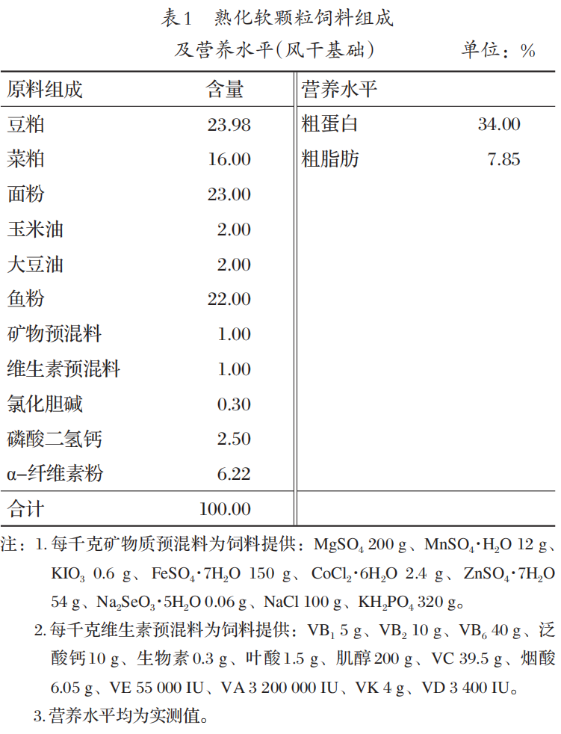
1.4 测定指标及方法
1.4.1 饲料品质
参考RAN等^{[19]}方法，适当修改，在室温下，利用物质质构仪测定不同温度熟化软颗粒饲料(圆柱体，高度1.5 cm，直径2.5 cm)的内聚性、黏度和硬度。测试速率为1.0 mm/s，压缩比为50%，触发力为5.0g，两次压缩间隔为5s 。每次测定选取1粒饲料，重复测定5次，取平均值。
1.4.2 下沉速度
参考韩金林^{[20]}方法，取1个1 L的量筒，装1 L水，竖直放置在桌面上。将饲料颗粒预先在除气蒸馏水中浸泡1 min，用吸管将饲料颗粒置于水面下，记录饲料从水面下沉到底部的时间，重复测定30次，计算平均值。
1.4.3 溶失率
参考韩金林^{[20]}方法，称取试样10 g，放入圆形网筛内。将网筛置于盛有水深为5.5 cm的容器中，水温控制为(25±2) ℃。浸泡3 min后，将网筛从水中缓慢提至水面，再缓慢沉入水中，使饲料离开筛底，反复3次后取出网筛，斜放沥干水分。将网筛内的饲料置于105 ℃烘箱内烘干至恒重。称取一份未浸水的相同饲料，置于105 ℃烘箱内烘干至恒重，计算样品在水中的溶失率。样品在水中的溶失率=(样品溶失前烘干重-样品溶失后的烘干重)/样品溶失前烘干重×100 %(1)
1.4.4 淀粉糊化度
参考饲料中淀粉糊化度的测定(NY/T4125—2022)标准进行测定^{[21]}。
1.4.5 生长指标及形体指标
在试验第1天和第70天，对各组罗非鱼进行采样，逐一称重，测量体长，解剖后测量内脏重、肝重等。计算增重率(WGR)、特定生长率(SGR)、肥满度(CF)、肝体指数(HSI)和脏体指数(VR)。
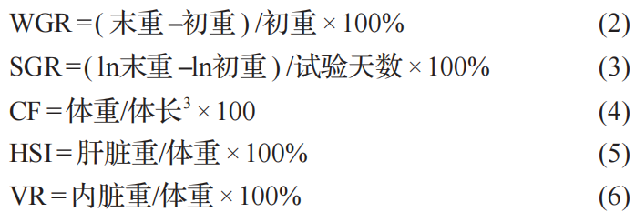
1.5 数据统计与分析
试验数据采用SPSS20.0进行单因素方差分析，Duncan's法进行多重比较，结果以“平均值±标准差”表示，P<0.05表示差异显著。
2 结果与分析
2.1 不同制粒温度对熟化软颗粒饲料品质的影响
2.1.1 不同制粒温度对熟化软颗粒饲料内聚性的影响
(见图1)由图1可知，随着制粒温度的升高，饲料内聚性呈现先增加后减少的趋势。当制粒温度为120℃时，内聚性达到最大值0.41。制粒温度为120、130 ℃的内聚性显著高于其他制粒温度(P<0.05)。
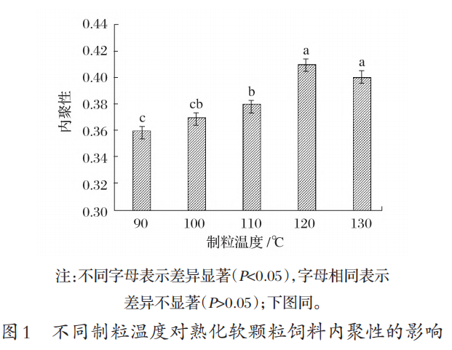
2.1.2 不同制粒温度对熟化软颗粒饲料黏度的影响(见图2)
由图2可知，随着制粒温度的升高，饲料黏度总体呈现先上升后下降的趋势(P<0.05)。当制粒温度为120℃时，黏度达到最大值1811.88cP，显著高于其他温度(P<0.05)。
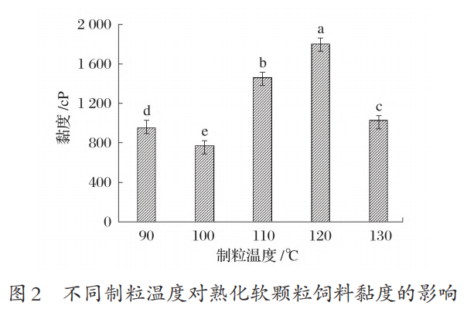
2.1.3 不同制粒温度对熟化软颗粒饲料硬度的影响(见图3)
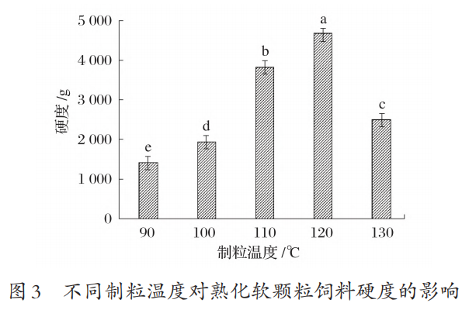
由图3可知，随着制粒温度的升高，饲料硬度呈先增加后减少的趋势。当制粒温度为120℃时，硬度达到最大值4712.06g，显著高于其他温度(P<0.05)。
2.2 不同制粒温度对熟化软颗粒饲料下沉速度的影响(见图4)
由图4可知，随着制粒温度的升高，饲料下沉速度呈先上升后下降的趋势。当制粒温度为120℃时，下沉速度达到最大，显著高于其他温度(P<0.05)。
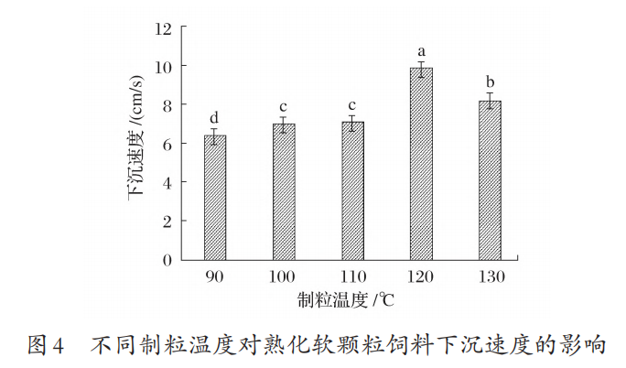
2.3 不同制粒温度对熟化软颗粒饲料溶失率的影响(见图5)
由图5可知，当制粒温度为110、130℃时，溶失率无显著性差异，且均显著低于其他温度(P<0.05)。
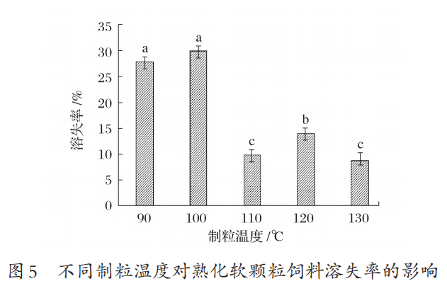
2.4 不同制粒温度对熟化软颗粒饲料淀粉糊化度的影响(见图6)
由图6可知，随着制粒温度的升高，饲料淀粉糊化度呈现先逐渐上升的趋势。当制粒温度为130 ℃时，淀粉糊化度达到最大值85 %，且显著高于其他制粒温度(P<0.05)。
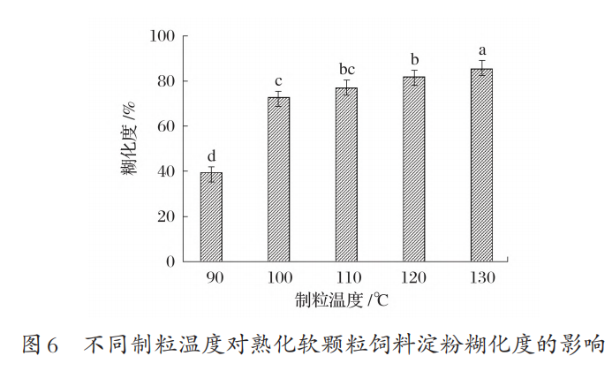
2.5 不同制粒温度对熟化软颗粒饲料营养成分的影响(见表2)
由表2可知，制粒温度对饲料粗蛋白含量无显著影响(P>0.05)。饲料水分含量随着制粒温度的升高而降低，制粒温度为130℃饲料水分含量显著低于其他温度(P<0.05)。饲料粗脂肪含量随着制粒温度的升高呈先下降后上升的趋势，制粒温度为120 ℃时饲料粗脂肪含量显著低于除130 ℃外的其他处理(P<0.05)。
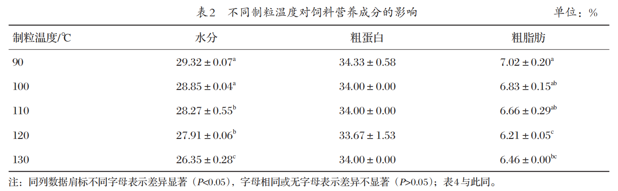
2.6 不同制粒温度的熟化软颗粒饲料对罗非鱼生长性能的影响(见表3)
由表3可知，罗非鱼的末重、WGR和SGR随着制粒温度的升高呈现先降低后增加的趋势，且均在130 ℃时达到最大值(P>0.05)。罗非鱼全鱼CF随着制粒温度的增加呈先上升后下降的趋势，在120 ℃时达到最大值4.29 g/cm³，90℃组CF显著低于其他组(P<0.05)，其余各组间差异不显著(P>0.05)。罗非鱼HSI随着制粒温度的增加呈先增大后减小的趋势，在100℃时达到最大值3.63 %，且显著高于90 ℃组、120 ℃组和130 ℃组(P<0.05)。罗非鱼VR在10.35 %~11.70 %之间，各组之间差异不显著(P>0.05)。130℃组罗非鱼的头长/体长达到最大值0.30，显著高于其他处组(P<0.05)。罗非鱼的体高/体长在0.41~0.42之间(P>0.05)。
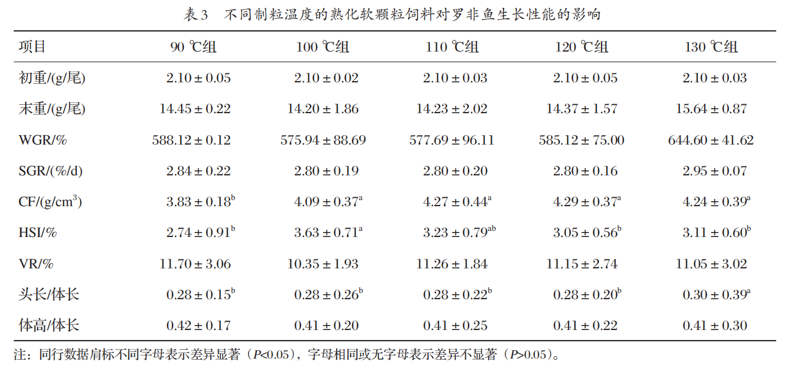
2.7 不同制粒温度的熟化软颗粒饲料对罗非鱼全鱼体成分的影响(见表4)
由表4可知，随着制粒温度的升高，罗非鱼粗蛋白含量差异不显著(P>0.05)。120 ℃组全鱼粗脂肪含量最低，为25.57%，显著低于其他组(P<0.05)。粗灰分含量随着制粒温度的上升总体呈降低趋势，130℃组全鱼粗灰分含量达到最小值13.60%，显著低于90℃组和120℃组(P<0.05)。
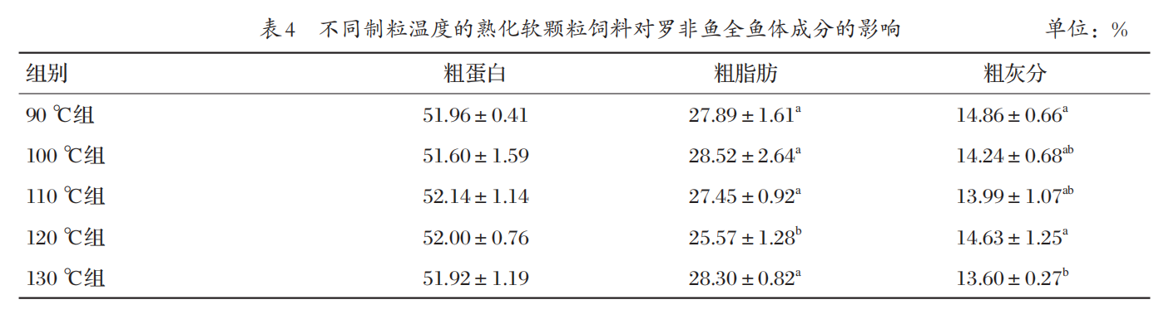
3 讨论
3.1 不同制粒温度对熟化软颗粒饲料品质的影响
内聚性是物质内部的黏合力，即物质内部聚合在一起的内聚力(内应力)。若饲料内聚性过小，则会导致熟化软颗粒饲料粉化率过高、耐水性差。饲料硬度是其外观质量的重要指标之一，影响着饲料的适口性。研究表明，硬度与内聚力呈正相关^{[22]}，这与本试验结果一致。饲料的硬度和内聚性均随制粒温度的升高呈先上升后下降的趋势，并在120 ℃达到最大值。当制粒温度低于120 ℃时，硬度呈上升趋势，这可能是由于随着制粒温度的升高，颗粒饲料的致密度和稳定性增加。制粒温度的升高会促进水分蒸发，降低饲料中的水分含量，增加饲料硬度^{[23]}。当制粒温度为120 ℃时，硬度达到最大值，这可能与饲料中粗脂肪和水分含量在120℃明显减少有关。研究表明，脂肪在饲料中具有润滑作用，脂肪含量越高，粉化率越高，硬度越小^{[24]}。当制粒温度超过120 ℃时，饲料中水分快速蒸发，物料黏度降低，从而导致饲料颗粒硬度下降^{[25]}。
3.2 不同制粒温度对熟化软颗粒饲料下沉速度的影响
饲料的下沉速度是评价水产饲料浮沉性的关键指标之一。在本试验中，随着制粒温度的升高，饲料的下沉速度先升高后下降。当制粒温度为120 ℃时，饲料的下沉速度显著高于其他处理。这可能是由于120 ℃时饲料内聚力和黏度最大，颗粒更紧实，质量较大，导致下沉速度较快。
3.3 不同制粒温度对熟化软颗粒饲料溶失率的影响
饲料溶失率是衡量水产颗粒饲料质量的重要综合性指标。溶失率过高不仅会增加饲料成本，还会影响鱼类对营养物质的利用率，并增加水质污染的风险^{[26]}。本试验结果显示，当制粒温度超过100 ℃时，饲料溶失率显著降低，但120 ℃溶失率显著高于110、130 ℃。这可能是120 ℃时饲料黏度较高，影响了制粒效果，导致饲料表面粗糙，感官指标不佳，从而使饲料溶失率增大。有研究指出，制粒温度升高会使饲料的溶失率先显著降低，随后保持稳定^{[27]}，这与本研究结果一致。
3.4 不同制粒温度对熟化软颗粒饲料淀粉糊化度的影响
饲料淀粉糊化度是评价颗粒饲料加工质量的重要指标之一。饲料淀粉糊化度越高，越容易被酶水解，越有利于动物的消化吸收^{[28-29]}。研究表明，在其他条件相同的情况下，提高制粒温度会显著增加饲料的淀粉糊化度^{[30]}，这与本研究结果一致。原因可能是随着制粒温度的升高，进入淀粉颗粒无定形区的水分子增多，导致淀粉颗粒急剧膨胀，淀粉分子间的缔合状态被破坏，结晶区的稳定性降低，促使淀粉糊化度增加。
3.5 不同制粒温度对熟化软颗粒饲料营养成分的影响
本试验研究表明，随着制粒温度的升高(90~120 ℃)，饲料粗脂肪含量呈下降趋势。这可能是由于不同脂肪酸在高温下发生水解、氧化及聚合等多种化学反应，导致不饱和脂肪酸含量降低^{[31]}。此外，较高的制粒温度可能导致淀粉-蛋白质和淀粉-脂质复合物的形成，从而降低热不稳定营养素的消化率，抑制动物小肠对营养素的吸收^{[32-34]}。本试验还发现，制粒温度对饲料粗蛋白含量无显著影响，与前人研究结果一致^{[35]}。原因可能是制粒温度升高会促进蛋白质变性，降低蛋白质效价，但对粗蛋白的含量无显著影响^{[36]}。
3.6 不同制粒温度饲料对罗非鱼生长性能和全鱼体成分的影响
本试验发现，罗非鱼的末重、WGR和SGR随着制粒温度的升高呈先下降后上升的趋势。这可能是因为制粒温度升高后，饲料的淀粉糊化度增加，破坏了植物的细胞壁，促使营养物质从糊粉层细胞中释放出来，且高温可以促进蛋白质变性，提高蛋白质的利用率，从而提高动物对变性蛋白质的消化率^{[37]}。制粒过程中的高温、高压能够杀灭多种微生物和细菌，起到消除或缓解有毒有害成分的作用。CF^{[38]}、VR和HSI^{[39]}是判断鱼类发育程度和生长状况的重要指标。本试验中，制粒温度对罗非鱼的VR和体高/体长均无显著影响。CF随着制粒温度的升高呈先上升后下降的趋势，其中90℃组显著低于其他组。这可能是由于随着制粒温度的升高，饲料脂肪发生氧化分解，生成脂肪酸，导致罗非鱼容易摄入更多的脂肪。鱼体粗脂肪含量大体呈先降低后上升的趋势。这可能是由于在120 ℃制粒时，饲料粗脂肪含量最低，罗非鱼摄入量较少，其全鱼粗脂肪含量低于其他组。
4 结论
在本试验条件下，确定最佳罗非鱼熟化软颗粒饲料的制粒温度为130 ℃。在此温度下制备的罗非鱼熟化软颗粒的内聚性为0.4、黏度为1032.01cP、硬度为2508.48 g、下沉速度为8.22 cm/s、溶失率为8.83 %、淀粉糊化度为80 %，且罗非鱼的生长性能较好。
参考文献：略
原文刊登在《饲料研究》2025年第4期

发酵菜籽褐饼替代豆粕对鲤鱼生长性能、肉品质和肠道健康的影响
张遨然 郑云凡 尹 望 蒲晓庆 赵 敏 李 勇 晏秋波 王红梅*
( 新希望六和股份有限公司,畜禽饲料与畜禽产品质量安全控制四川省重点实验室,农业农村部饲料及畜禽产品质量安全控制重点实验室,成都 610023)
摘要:本试验旨在探究饲料中添加不同比例发酵菜籽褐饼(FRBC)替代部分豆粕对鲤鱼生长性能、营养物质沉积率、全鱼和肌肉营养组成、血清生化指标以及肠道健康的影响。采用等氮(42 %粗蛋白质)等脂(11 %粗脂肪)的原则,以含25 %豆粕的饲料为对照饲料,分别以FRBC替代8 %、18 %、27 %和36 %的豆粕,对应的饲料中FRBC的添加比例分别为0(FRBC0组,作为对照组)、3 %(FRBC3组)、6 %(FRBC6组)、9 %(FRBC9组)、12 %(FRBC12组)。选取初始平均体重为(99.97±1.33) g的鲤鱼幼鱼2450尾,随机分为5组(每组7个重复,每个重复70尾),饲喂以上5种试验饲料,饲喂8周。结果显示:1)FRBC添加比例≥9 %时,鲤鱼的末均重、增重率、特定生长率、蛋白质效率均显著提高(P<0.05),饲料系数显著降低(P<0.05);各组间存活率、形体指数(包括肥满度、肝体比、脏体比)无显著差异(P>0.05)。2)与对照组相比,饲料中添加不同比例FRBC对鲤鱼的全鱼营养组成(如粗蛋白质、粗脂肪、粗灰分及氨基酸含量)均无显著影响(P>0.05),但可显著提高鲤鱼肌肉中钙含量(P<0.05)。3)与对照组相比,饲料中添加3 %、9 %和12 %FRBC均显著提高了鲤鱼蛋白质、赖氨酸和苏氨酸沉积率(P<0.05),同时显著降低了脂肪沉积率(P<0.05)。4)与对照组相比,饲料中添加12 %FRBC显著降低了血清中总胆固醇(TC)含量以及谷丙转氨酶(ALT)和谷草转氨酶(AST)活性(P<0.05)。5)与对照组相比,肠道黏膜中总抗氧化能力(T-AOC)在FRBC6组显著提高(P<0.05),但在FRBC添加比例>9 %后出现显著降低(P<0.05)。6)FRBC12组肠道黏膜中胰蛋白酶活性显著高于对照组(P<0.05)。7)各组间肠道黏膜中闭锁小带蛋白-1(ZO-1)和闭合蛋白(Occludin)的mRNA相对表达量无显著差异(P>0.05),但FRBC9组封闭蛋白-1(Claudin-1)的mRNA相对表达量较对照组显著下调(P<0.05)。8)各组间肠道绒毛高度、肠壁厚度无显著差异(P>0.05),且肠道组织结构无明显差异。综合以上结果可知,在豆粕含量为25 %的饲料中,FRBC替代豆粕比例达36 %时可提高鲤鱼的生长性能、饲料利用率和肉品质,且不会对肠道健康产生不良影响。
关键词:发酵菜籽褐饼;鲤鱼;生长性能;营养物质利用;肠道健康
Effects of Replacing Soybean Meal with Fermented Rapeseed Brown Cake on Growth Performance, Meat Quality and Intestinal Health of Common Carp ( Cyprinus carpio)
ZHANG Aoran ZHENG Yunfan YIN Wang PU Xiaoqing ZHAO Min LI YongYAN Qiubo WANG Hongmei*
( Key Laboratory of Feed and Livestock and Poultry Products Quality & Safety Control, Ministry of Agriculture and Rural Affairs, Quality Control for Feed and Products of Livestock and Poultry Key Laboratory of Sichuan Province, New Hope Liuhe Feed Research Institute, Chengdu 610023,China)
Abstract: The purpose of this experiment was conducted to investigate the effects of adding different proportions of fermented rapeseed brown cake (FRBC) replacing part of soybean meal in diets on the growth performance, nutrient deposition rates, nutritional composition of whole fish and muscle, serum biochemical indices and intestinal health of common carp. The principle of isonitrogen (42 % crude protein) and isolipid (11 %crude fat) was adopted. Diet containing 25 % soybean meal was used as a control diet, and 8 %,18 %,27 % and 36 % soybean meal were replaced with FRBC, respectively. The proportions of FRBC in the corresponding diets were 0 (FRBC0 group, as control group) ,3 % (FRBC3 group) ,6 % (FRBC6 group) ,9 % (FRBC9group) ,12 % (FRBC12 group), respectively. A total of 2450 juvenile common carp at average body weight of (99.97±1.33) g were randomly divided into 5 groups with 7 replicates per group and 70 fish per replicate, and fed with above 5 experimental diets for 8 weeks. The results showed as follow s: 1) the final body weight (FBW), weight gain rate (WGR), specific growth rate (SGR) and protein efficiency ratio (PER) w ere significantly increased (P<0.05), and the feed conversation ratio was significantly decreased (P< 0.05) when the proportion of FRBC was higher than or equal to 9 %. There were no significant differences in survival rate, body indexes including condition factor, hepatosomatic index and viscerosomatic index among all groups (P>0.05). 2) Compared with the control group, adding different proportions of FRBC into diets had no significant effects on w hole fish nutritional composition, such as crude protein, ether extract, crude ash and amino acids (P>0.05), but significantly increased the content of calcium in muscle (P<0.05). 3) The deposition rates of protein, lysine and threonine were significantly increased (P<0.05), and the lipid deposition rate was significantly decreased in the FRBC3, FRBC9 and FRBC12 groups compared with the control group (P<0.05). 4)Adding 12 % FRBC into the diet significantly reduced the total cholesterol (TC) content and the activities of alanine aminotransferase (ALT) and aspartate aminotransferase (AST) in serum compared with the control group (P<0.05). 5) Compared with the control group, the total antioxidant capacity (T-AOC) in intestinal mucosa in the FRBC6 group was significantly increased (P<0.05), but it was significantly decreased when the proportion of FRBC was higher than 9 % (P< 0.05). 6) The trypsin activity in intestinal mucosa in the FR-BC12 group was significantly higher than that in the control group (P< 0.05). 7) No significant differences were observed in the mRNA relative expression levels of zonula occluden-1 (ZO-1) and occlidin (Occlidin) among groups (P>0.05), but the mRNA relative expression level of claudin-1 (Claudin-1) in the FRBC9group was significantly down-regulated compared with the control group (P<0.05). 8) There were no significant differences in intestinal villus height and intestinal w all thickness among all groups (P>0.05), and no obviously difference in intestinal tissue structure. Based on these results, in a diet containing 25 % soybean meal, replacing 36 % soybean meal with FRBC can promote growth performance, feed utilization rate and meat quality of common carp without adverse effects on intestinal health.
Key words: fermented rapeseed brown cake; common carp; growth performance; nutrient utilization; intestinal health

蛋白质是水产动物饲料中的主要营养素之一,通常占据配方的20 %~50 %。然而,饲料中主要的蛋白质源,如鱼粉和豆粕,面临着资源短缺、供需紧张和价格上涨等问题,这些问题严重制约了水产养殖业的健康发展^{[1-2]}。因此,寻找可替代豆粕的可持续性蛋白质来源已成为当前亟待解决的问题。菜籽饼粕是一种重要的植物蛋白质饲料资源,其蛋白质含量高达35 %~42 %^{[3]},并且氨基酸组成相对平衡。与豆粕相比,菜籽粕含有较高的蛋氨酸(2.1 %vs1.4 %)、胱氨酸(1.2 %vs0.6 %),但赖氨酸(5.5 %vs6.2 %)低于豆粕^{[4-5]}。菜籽是全球重要的油料作物之一,中国的油菜籽产量约占全球产量的1/3,是世界第三大生产国^{[6]}。在以往的研究中,研究者们曾尝试用菜籽粕替代部分豆粕,以作为饲料蛋白质源。研究表明,适量添加菜籽粕可以降低饲料成本,但过量添加可能会影响鱼类的生长性能和健康状况^{[7-9]}。尽管菜籽粕是一种优质且价格较低的蛋白质来源,但其存在许多抗营养因子,如硫代葡萄糖甙、芥子碱、单宁和植酸等,这些物质会对鱼类的生长和健康产生不利影响,限制了菜籽粕在水产动物饲料中的使用^{[10-12]}。因此,提高菜籽粕的营养价值和改善其抗营养因子含量至关重要。Dossou等^{[13]}研究发现,当未发酵菜籽粕添加水平增加到50 %时,会显著降低红鲷鱼的生长性能和饲料利用率;然而,添加56.23 %发酵菜籽粕并不会对红鲷鱼的生长性能和健康产生任何影响。这一结果表明,经过微生物发酵处理后,菜籽饼粕中的粗纤维和抗营养因子含量得到显著降低,粗蛋白质和小肽的含量则有所提升,进而提高了菜籽粕的营养价值。此外,发酵处理还使菜籽粕的外观变得蓬松,散发出香气,口感得到显著改善,从而进一步促进了红鲷鱼对菜籽粕蛋白质的利用效率。
菜籽粕和菜籽褐饼均为油菜籽榨油过程中的副产物。其中,菜籽褐饼经过溶剂浸出工艺进一步提取剩余油脂后,剩余的残渣便是菜籽粕。相较于菜籽粕,菜籽褐饼的油脂含量更高,而其他营养成分含量则略低。此外,由于生产工艺的不同,菜籽褐饼的价格通常更具优势。发酵过程不仅可以有效去除菜籽饼粕中的硫代葡萄糖苷、芥子碱等抗营养因子,还能提高其蛋白质、氨基酸的含量和生物利用度。因此,探索发酵菜籽褐饼(fermented rapeseed brown cake, FRBC)作为可替代豆粕的新型蛋白质来源及其在水产饲料中的应用潜力,具有重要意义。目前,关于鲤鱼饲料中豆粕的替代,尤其是使用FRBC的研究报道较为匮乏。本试验以鲤鱼为研究对象,探究FRBC替代不同比例豆粕对鲤鱼生长性能、营养物质沉积率、全鱼和肌肉营养组成、肠道抗氧化能力和消化酶活性、血清生化指标以及肠道健康的影响,旨在探究FRBC作为鲤鱼饲料蛋白质源的可行性、安全性和经济效益,以期为菜籽饼粕在水产饲料中高比例替代豆粕提供理论支持。
1 材料与方法
1.1 试验材料
选用色泽均匀、无杂质、无发霉的优质菜籽褐饼原料，按照如下步骤制备FRBC(以使用1.0 t菜籽褐饼原料为例)：第1步，准确称取菜籽褐饼原料200 kg(占总菜籽褐饼原料的20 %)，与温水(水温55~60℃)按1∶3.5的比例混合，将pH调至约9.0，再加入占原料总量2 %(4.0 kg)的碱性蛋白酶(活性为50000 U/ g)，混匀后55 ℃恒温酶解5.0 h；第2步，称取5.0 kg菌粉[主要活性成分包括枯草芽孢杆菌(≥1×10⁸ CFU/g)、酿酒酵母(≥5×10⁶ CFU/g)和植物乳杆菌(≥2×10⁷ CFU/g)等]与温水(水温约35 ℃)按1∶2的比例充分混匀，边搅拌边活化1.0~1.5 h;第3步，准确称取菜籽褐饼原料800 kg(占总菜籽褐饼原料的80 %)加入第1步酶解料中，同时加入第2步中配制的活化菌液，充分搅拌，整体水分含量控制在45 %左右，混匀后装至发酵桶密封，厌氧发酵5 d，即得到FRBC。菜籽褐饼发酵前后营养物质和抗营养因子含量变化见表1。
1.2 试验设计
试验饲料的主要蛋白质来源包括豆粕、鱼粉、棉籽蛋白和菜籽饼粕,高筋面粉作为主要的能量来源,大豆油则是主要的脂肪来源。采用等氮(42 %粗蛋白质)等脂(11 %粗脂肪)的原则,以含25 %豆粕的饲料为对照饲料,分别以FRBC替代8 %、18 %、27 %和36 %的豆粕,制备5种添加不同比例FRBC的鲤鱼试验饲料。试验饲料中FRBC的添加比例分别为0(FRBC0组,作为对照组)、3 %(FRBC3组)、6 %(FRBC6组)、9 %(FRBC9组)、12 %(FRBC12组)。此外,通过添加晶体氨基酸来调整试验饲料中的赖氨酸含量,以确保基本的一致性。试验饲料组成及营养水平见表2。
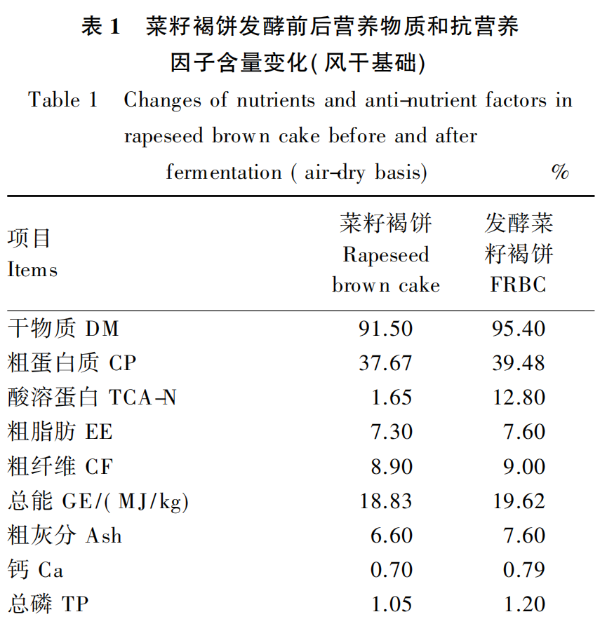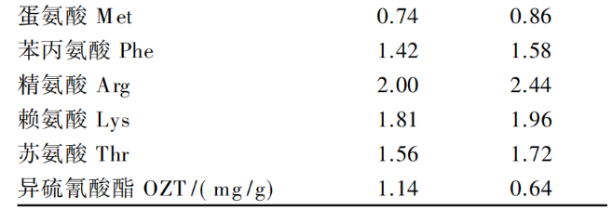
1.3 饲养管理
养殖试验在新希望六和饲料研究院成都水产研发示范基地顺江渔场进行。选取大小均匀、体格健壮、活力好的鲤鱼幼鱼[初始平均体重为(99.97±1.33) g]共计2450尾,随机分成5个组,每个组设有7个网箱(每个网箱70尾鱼),网箱尺寸为2.0 m×2.0 m×1.5 m,将5种不同饲料分别喂给试验鲤鱼。试验周期为56 d,每天进行4次(06:00、10:00、14:00、18:00)投料,投喂量为鱼体重的1 %~3 %。同时,根据天气和鲤鱼的摄食情况,适时调整饲料投喂量,并记录饲养期间的投喂量及鲤鱼的死亡情况。每隔1周,投入的饲料数量增加10 %。为确保鱼池中的溶解氧浓度不低于5 mg/L,在网箱水池内设置了充氧设施,并定期启动。水温保持在27~32 ℃,pH保持在7.5~8.5,氨氮浓度不超过1.0 mg/L,亚硝酸盐浓度不超过0.05 mg/L。
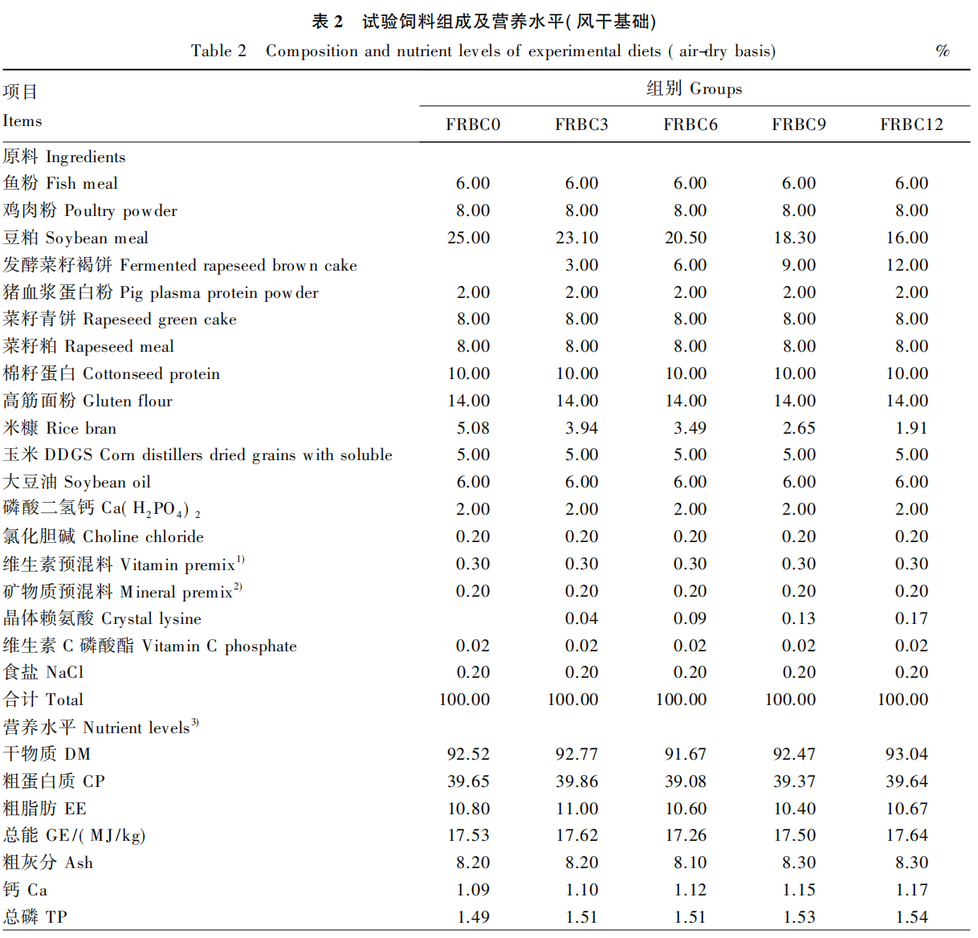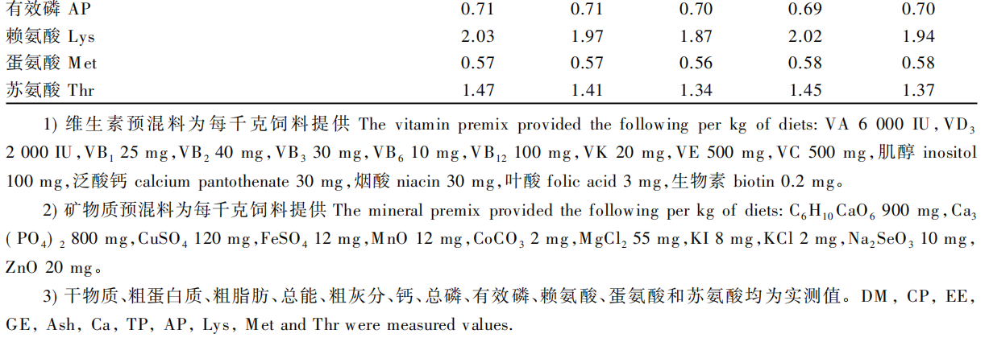
1.4 样品采集
试验结束后进行禁食24 h,对每个网箱的鲤鱼进行计数和称量,并计算生长性能指标。每个网箱随机取6尾鱼作为全鱼样品,用于常规营养成分分析;另外取6尾鱼进行称重并记录,用于解剖并计算形态指数;称重后,使用MS-222麻醉,随后尾部采血,分离血清,用于血清生化指标的测定;切开腹部,采集鲤鱼前肠样本,用于肠道消化酶活性、抗氧化指标、屏障功能相关基因mRNA相对表达量的测定及形态组织切片的制备。
血液样本处理步骤如下:将采集到的血液样本放置于25 ℃恒温培养箱中5 h,然后放置于4 ℃冰箱中过夜,在4 ℃条件下以17888× g离心10 min,取出上层血清,分装后存放于- 80℃备用。
肠道样本处理：无菌取出鲤鱼前肠，使用生理盐水冲洗并剔除表面脂肪，将肠道等分为2份，其中一份装入含有4 %中性甲醛固定液的离心管中室温保存，用于制备石蜡切片；另一份装入无菌2 mL样品管中，置于液氮中，然后存放于- 80℃，用于分析抗氧化指标和消化酶活性。
全鱼和肌肉样本处理:采集后存放于-80 ℃保存,测定前将全鱼或肌肉样本切成小段,进行冷冻干燥处理(christalpha1-2LDplus,德国)。每个网箱的6尾鱼样本粉碎后充分混匀,用于营养成分分析。
1.5 测定指标及方法
1.5.1 生长性能
鲤鱼生长性能指标计算公式如下:
增重率(weight gain rate, WGR,%)=100×(末均重-初均重)/初均重;
特定生长率(specific growth rate, SGR,%/d)=100×(ln末均重-ln初均重)/试验天数;
存活率(survival rate, SR,%)=100×初始尾数/结束尾数;
摄食率(feeding rate, FR,%/d)=100×干物质总摄入量/[试验天数×(初均重+末均重)/2];
饲料系数(feed conversion ratio, FCR)=摄入饲料量/(末均重-初均重);
蛋白质效率(protein efficiency ratio, PER)=(末均重-初均重)/(摄入饲料量×饲料粗蛋白质含量);
脏体比(viscerosomatic index, VSI,%)=100×内脏重量/鱼体重量;
肝体比(hepatosomatic index, HSI,%)=100×肝脏重量/鱼体重量;
肥满度(condition factor, CF, g/cm³)=100×鱼体重量/鱼体长³。
1.5.2 常规营养成分
鱼体、肌肉以及饲料的常规营养成分均按照以下方法进行测定。参照GB/T6435—2014的规定采用105℃恒重干燥法测定水分含量,根据水分含量得出干物质含量;粗蛋白质含量的测定则参照GB/T6432—2018方法,使用全自动凯氏定氮仪(Foss2300)进行测定;根据GB/T6433—2006索氏抽提法测定粗脂肪含量;粗灰分含量则是根据GB/T6438—2007方法进行测定的;利用氨基酸分析仪(Biochrom30)测定氨基酸含量;使用IKA C6000isoperibol氧弹式能量仪测定总能值;根据GB/T6436—2018测定钙含量;采用仿生消化系统(单胃动物仿生消化系统,SDS-Ⅲ)测定总磷和有效磷含量。总磷和有效磷含量的测定方法:首先启动仿生消化系统程序,称取约0.5 g粒径0.30 mm的样品于玻璃模拟消化管,加入6 mL胃缓冲液(pH2.5),4 mL胃消化液(Sigma P7000,720 U/mL),调节仿生消化系统参数为温度37 ℃,泵转速180 r/min,消化时长3 h;然后加入6 mL小肠缓冲液(pH6.8)和2 mL小肠液(SigmaP-1750,4 %),调节仿生消化系统参数为温度37 ℃、泵转速180 r/min,消化时长16 h。仿生消化结束后将消化管内液体无损转移至100 mL容量瓶定容待测。按照GB/T6437—2018方法,采用紫外分光光度计(美国Thermo,Evolution200)在415 nm波长处测定仿生消化样品、样品以及空白的吸光值,根据标准工作曲线计算有效磷和总磷的含量。
1.5.3 营养物质沉积率
根据Dumas等^{[14]}的报道,按照如下公式计算营养物质(包括蛋白质、脂肪和氨基酸)的沉积率:NRE(%)=100×(FW×C_{Nt}-IW×C_{N0}+W_{d}×C_{Nd})/(I×C_{Nf})。
式中:NRE代表营养物质沉积率(%);I代表每个网箱内投喂的饲料干物质重量(g);FW和IW分别代表试验开始和结束时每个网箱内鱼的总重量(g);W_{d}代表每个网箱内死鱼的重量(g);C_{Nt}和C_{N0}分别代表试验开始和结束时全鱼中营养物质含量(%);C_{Nd}代表死鱼体中营养物质含量(%);C_{Nf}代表饲料中营养物质的含量(%)。
1.5.4 血清生化指标
使用南京建成生物工程研究所生产的试剂盒检测血清中谷草转氨酶(AST)、谷丙转氨酶(ALT)活性以及总胆固醇(TC)、甘油三酯(TG)和葡萄糖(Glu)含量。
1.5.5 肠道黏膜抗氧化指标及消化酶活性
采用南京建成生物工程研究所生产的试剂盒测定肠道黏膜中α-淀粉酶（α-AMS）、胰蛋白酶（TPS）、脂肪酶（LPS）、总超氧化物歧化酶（SOD）、过氧化氢酶（CAT）活性与总抗氧化能力（T-AOC）。
1.5.6 肠道屏障功能相关基因mRNA的相对表达量
采用MagaBio plus总RNA纯化试剂盒Ⅱ(来自杭州景杰)提取肠道黏膜样本的总RNA,并使用1.0 %的琼脂糖凝胶电泳来评估RNA的质量。根据HiScript Ⅱ1st Strand cDNA Synthesis Kit(南京诺唯赞生物科技股份有限公司)说明书,按照配制体系进行反转录。完成反转录后,将cDNA存储于-80℃备用。通过实时荧光定量PCR(RT-qPCR)(赛默飞的实时荧光定量PCR仪,QuantStudio3,美国)对cDNA进行检测,每个样品重复3次。RT-qPCR反应体系(20μL)和反应程序参照SYBR qPCR Master Mix(南京诺唯赞生物科技股份有限公司)说明书进行操作。以甘油醛-3-磷酸脱氢酶(GAPDH)为内参基因,根据Livak等^{[15]}报道的2^{-ΔΔCt}法计算目的基因闭锁小带蛋白-1(ZO-1)、闭合蛋白(Occlidin)和封闭蛋白-1(Claudin-1)的mRNA相对表达量。引物信息见表3。
1.5.7 肠道组织形态结构
每个组随机选取7尾试验鱼的肠道用于组织学分析。将固定后的肠道组织送至成都里来生物科技有限公司生物医学实验中心病理部进行石蜡包埋,制作切片。使用苏木精-伊红(HE)染色后,通过麦克奥迪数码三目摄像显微镜(BA210Digital)对切片进行观察。采用Nis-Elements F package version4.6图像分析软件,对肠壁厚度和绒毛高度进行图片采集,然后将采集到的图片导入Motic Images Advanced3.2进行测量。对于每个组,从肠道切片中选择10个特定的位点。
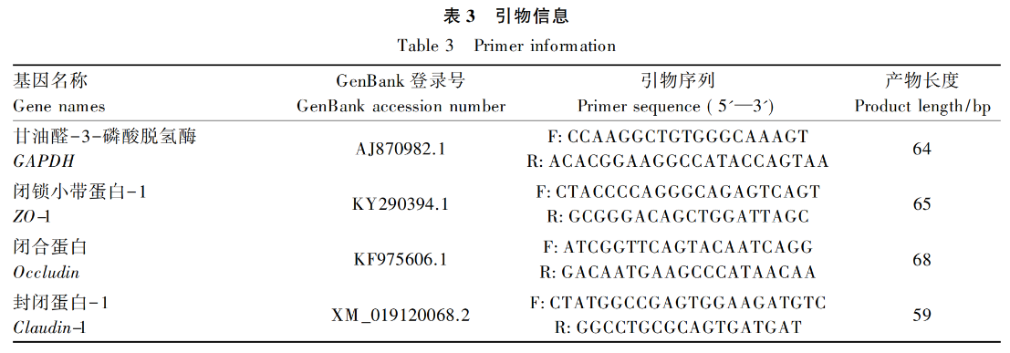
1.6 数据统计分析
采用SAS9.2软件对数据进行单因素方差分析(one-way ANOVA)和多重比较(LSD法),数据结果以“平均值±标准差(mean±SD)”表示,P<0.05表示差异显著。
2 结果与分析
2.1 FRBC对鲤鱼生长性能的影响
由表4可知，各组鲤鱼均保持了较高的存活率(99.59 %~100.00 %)。FRBC9和FRBC12组末均重、增重率、特定生长率、蛋白质效率均显著高于对照组(FRBC0组)，摄食率和饲料系数均显著低于对照组(P<0.05)。各组间形体指标包括肥满度、肝体比、脏体比均无显著差异(P>0.05)。
2.2 FRBC对鲤鱼全鱼和肌肉营养组成的影响
由表5可知,饲料中添加不同比例的FRBC对全鱼营养组成如水分、粗蛋白质、粗脂肪、粗灰分及氨基酸含量均没有产生显著影响(P>0.05)。
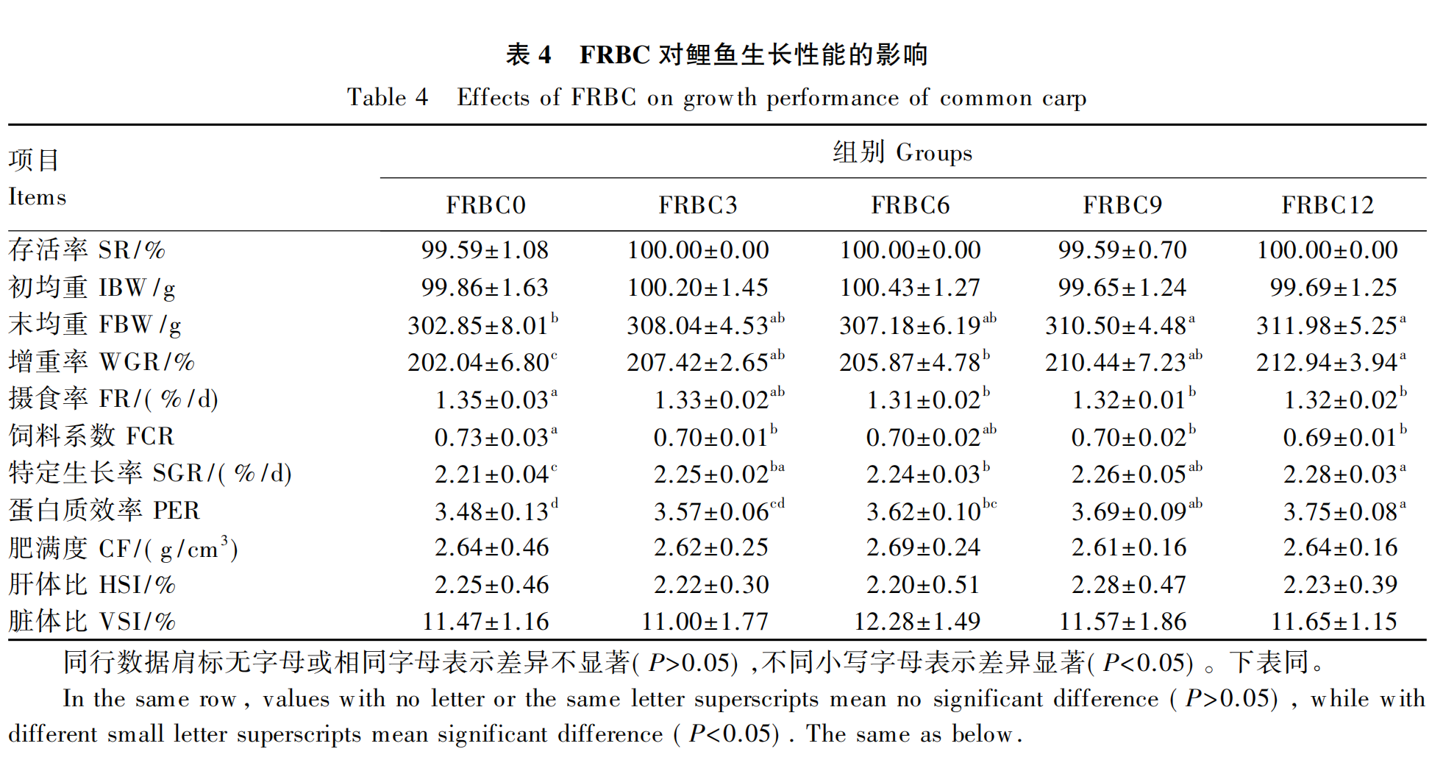
由表6可知,与对照组相比,饲料中添加不同比例FRBC均可显著提高鲤鱼肌肉中钙含量(P<0.05);FRBC9组肌肉中粗灰分含量显著提高(P<0.05),而蛋氨酸含量则显著降低(P<0.05);其余氨基酸及常规营养成分的含量各组间均没有显著差异(P>0.05)。
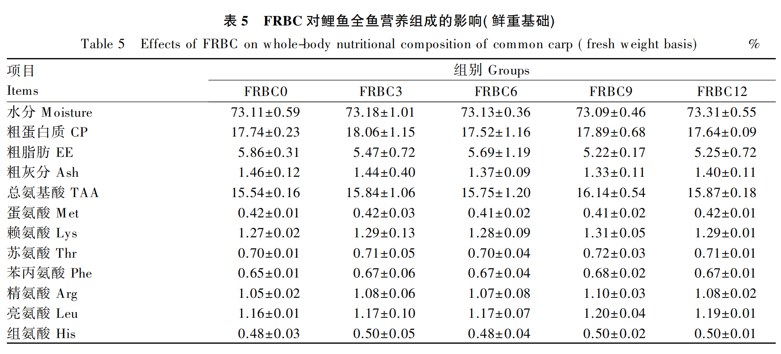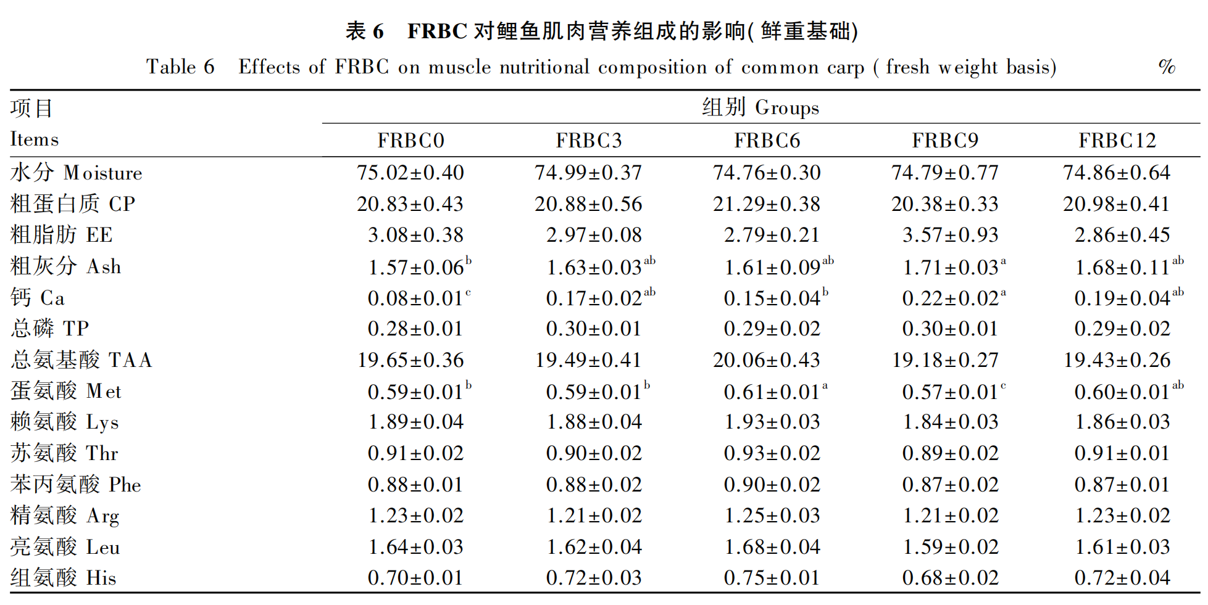
2.3 FRBC对鲤鱼营养物质沉积率的影响
由表7可知,与对照组相比,饲料中添加不同比例FRBC均显著提高了蛋白质、赖氨酸和苏氨酸沉积率(P<0.05);FRBC3和FRBC12组蛋氨酸沉积率显著提高(P<0.05);FRBC3、FRBC9和FRBC12组脂肪沉积率显著降低(P<0.05)。
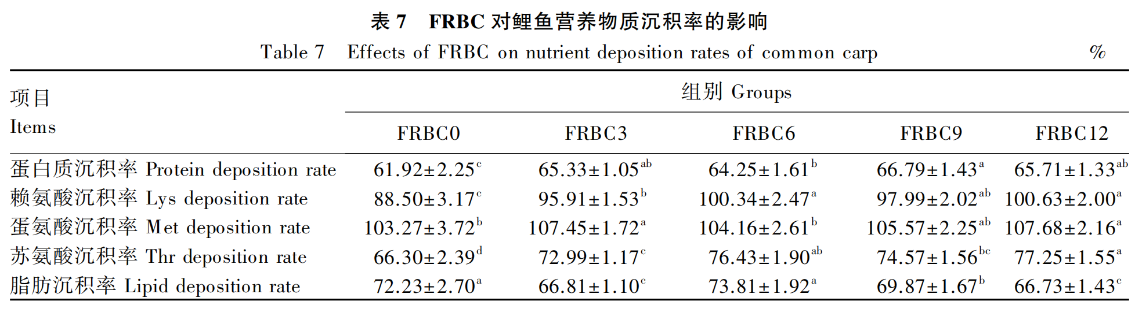
2.4 FRBC对鲤鱼血清生化指标的影响
由表8可知,与对照组相比,饲料中添加不同比例FRBC均显著降低了TC含量(P<0.05);饲料中添加12%FRBC(FRBC12组)显著降低了ALT和AST活性(P<0.05),而对Glu和TG含量没有显著影响(P>0.05)。
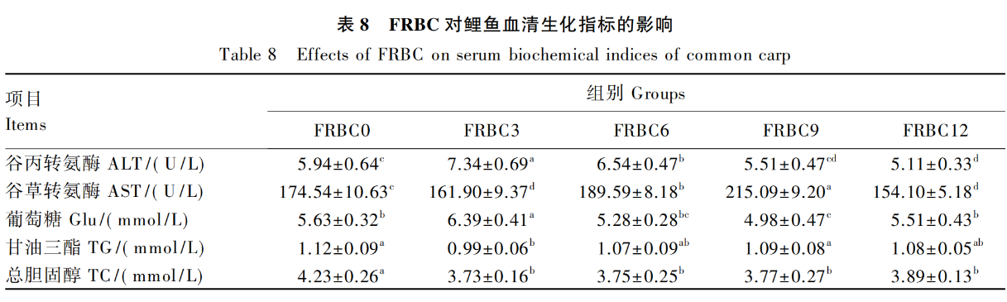
2.5 FRBC对鲤鱼肠道黏膜抗氧化指标和消化酶活性的影响
由表9可知,与对照组相比,饲料中添加6 %FRBC(FRBC6组)时T-AOC显著提高(P<0.05),而FRBC添加比例增加至9 %~12 %(FRBC9和FRBC12组)时T-AOC显著降低(P<0.05);各组间SOD和CAT活性差异不显著(P>0.05);FRBC6、FRBC9和FRBC12组TPS活性显著高于对照组(P<0.05);各组间α-AMS和LPS活性没有显著差异(P>0.05)。
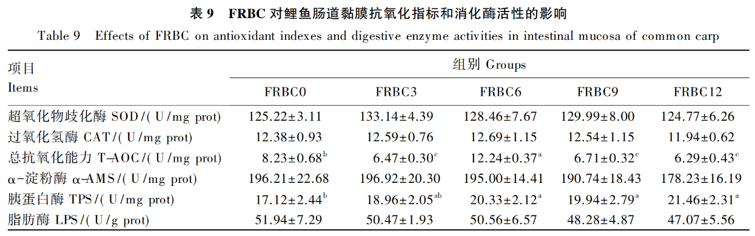
2.6 FRBC对鲤鱼肠道黏膜屏障功能相关基因mRNA相对表达量的影响
由图1可知,ZO-1和Occlidin的mRNA相对表达量在各组间无显著差异(P>0.05);与对照组相比,FRBC9组Claudin-1的mRNA相对表达量显著下调(P<0.05),其余3个添加FRBC组则没有显著变化(P>0.05)。
2.7nnFRBC对鲤鱼肠道组织形态结构的影响
由表10可知,饲料中添加不同比例的FRBC对鲤鱼肠道绒毛高度和肠壁厚度均无显著影响(P>0.05),但FRBC6和FRBC12组与对照组相比在数值上有所增加。各组肠道组织结构整体来看是正常的,主要表现为上皮细胞排列有序,浆膜、肌层、黏膜层以及黏膜下层等结构均清晰可见(图2)。
3讨论
3.1FRBC对鲤鱼生长性能的影响
在鱼类营养领域,菜籽饼粕的应用研究日益增多,但对其效果的评估存在差异。本研究对FRBC替代豆粕对鲤鱼生长性能、营养物质沉积率、抗氧化能力、血清生化指标及肠道健康的影响进行了评估,结果表明,饲料中添加FRBC替代部分豆粕能够提高鲤鱼的生长性能和饲料利用率,最佳添加比例可达12 %(相当于替代豆粕的36 %)。这一结果与前人的研究结果相符,即在饲料中添加处理后的菜籽粕并不会对鱼类的生长性能和饲料利用率产生不利影响,例如在尼罗罗非鱼(以发酵菜籽粕替代50 %豆粕)^{[16]}、红鲷鱼(添加28.5 %发酵菜籽粕)^{[13]}、红鲷鱼(添加30 %萃取菜籽粕)^{[17]}和大洋洲肺鱼(添加30 %溶剂萃取菜粕)^{[18]}的研究中观察到了相似的结果。生物预处理可以提高菜籽饼粕的营养价值,为水产饲料中替代豆粕提供了一种可替代原料。此外,以往的研究也表明微生物发酵粕类能够调节鱼类的生长性能、饲料利用率和消化功能^{[19-21]}。因此,本研究中FRBC能够促进鲤鱼的生长可能是由于菌酶协同发酵处理提高了菜籽褐饼中蛋白质等营养成分的生物利用度,改善了其生物学价值。这在本研究中饲料利用率、营养物质沉积率等指标中得到了一定程度的体现。然而,Dossou等^{[22]}的研究结果表明,在饲料中添加55.88 %的发酵菜籽粕会显著降低红鲷幼鱼的生长性能。这可能是因为添加高比例的发酵菜籽粕会使饲料中含有较多的抗营养因子,甚至超过了鱼类的耐受水平,从而影响试验鱼的采食和营养物质利用率^{[23-24]}。此外,本研究中各组的存活率相近,表明饲料中添加FRBC替代部分豆粕对鲤鱼的存活没有产生负面影响。
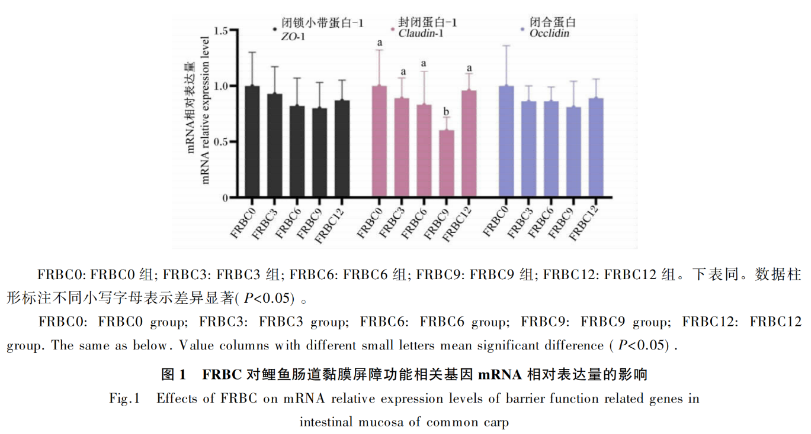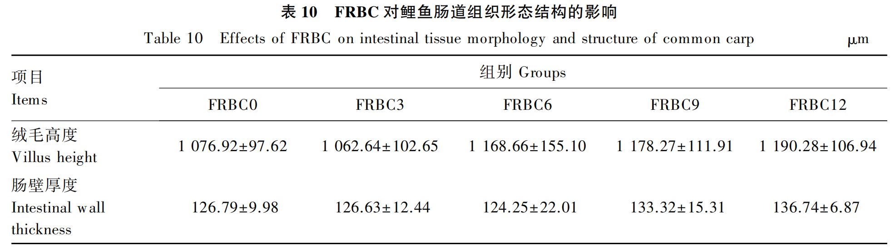
3.2 FRBC对鲤鱼全鱼和肌肉营养组成的影响
全鱼营养组成是评价鱼类营养和生长状况的重要指标,也是鱼类营养研究的主要内容之一。本研究发现,FRBC对全鱼水分、粗蛋白质、粗脂肪、氨基酸和粗灰分含量均没有产生显著影响,这与Dossou等^{[25]}关于发酵菜粕应用于红鲷鱼的研究结果一致。这支持了以往的研究观点,即全鱼蛋白质和氨基酸含量主要受内源因素调节,在典型条件下相对稳定,不易受饲料的影响^{[8]}。然而,Iqbal等^{[26]}研究发现,菜籽粕高比例替代豆粕显著降低了罗非鱼全鱼粗蛋白质含量,并提高了粗脂肪含量。类似的情况在大口黑鲈^{[27]}和尼罗非洲鲫鱼^{[16]}的研究中也有描述。这些研究结果不一致可能与发酵菌种、饲料组成、水生动物种类和发育阶段等因素有关。另外,从鲤鱼肌肉营养组成分析结果来看,饲料中添加FRBC对肌肉粗蛋白质和粗脂肪含量没有产生显著影响,但提高了肌肉中钙含量,这可能是由于菜籽饼粕钙含量要高于豆粕^{[28]},导致含FRBC饲粮的钙含量明显高于未添加FRBC的对照饲料,进而促进了鱼肉中钙的保留。
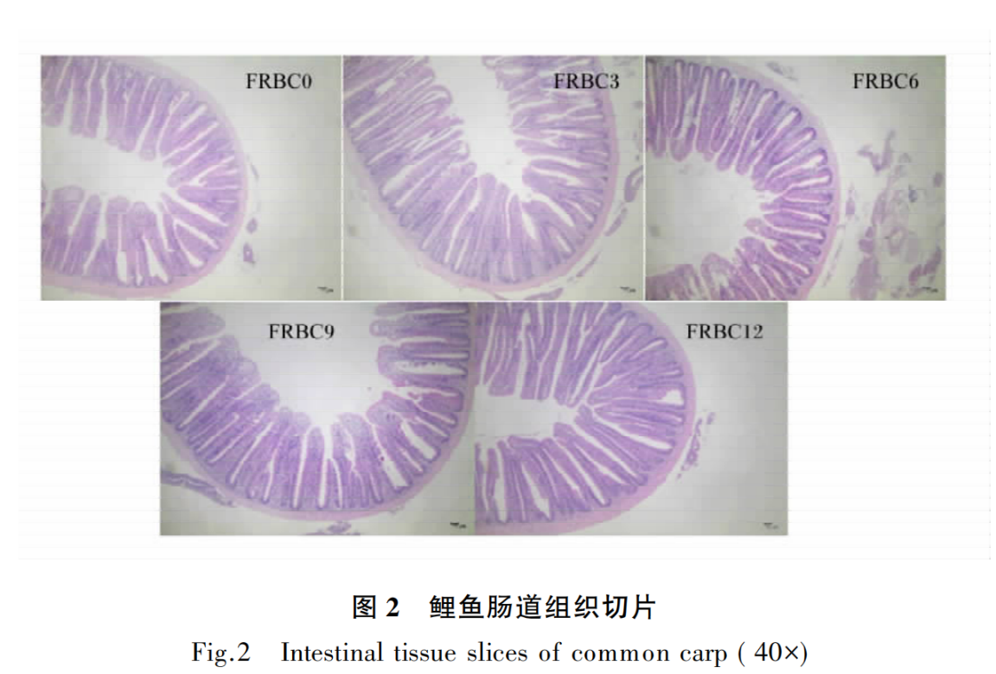
3.3 FRBC对鲤鱼营养物质沉积率的影响
营养物质沉积与全鱼营养组成有密切相关。在本研究中发现,FRBC替代36 %豆粕(FRBC12组)显著提高了鲤鱼蛋白质沉积率,这可能是由于部分氨基酸沉积率得到改善,特别是赖氨酸、蛋氨酸和苏氨酸的沉积率均显著提高。然而,添加高比例(9 %和12 %)FRBC显著降低了鲤鱼的脂肪沉积率。这可能是因为FRBC能够促进鱼体新陈代谢,提高鱼体对脂肪的吸收和利用,从而减少脂肪的储存^{[29-30]},然而,对于添加FRBC对鱼体脂肪酸组成的影响还需要进一步的研究。总体来看,本研究结果表明,FRBC高比例(36 %)替代部分豆粕可以改善鲤鱼的肉品质,进一步证明了FRBC替代豆粕的可行性。
3.4 FRBC对鲤鱼血清生化指标的影响
鱼类血液参数被视为评估饲料对鱼类整体健康水平和生理应激状态的重要指标^{[31]}。本研究发现,FRBC高比例(36 %)替代豆粕显著降低了鲤鱼血清中AST、ALT活性和TC含量,而对Glu和TG含量没有显著影响。类似的结果在其他一些研究中也得到验证,例如,在红鲷鱼饲料中添加发酵菜籽粕降低了血清AST活性和TC含量,而对Glu和TG含量没有显著影响^{[16]}。通过发酵菜籽粕替代豆粕的饲喂试验,在肉鸡^{[4,32]}和生长育肥猪^{[33]}的研究中也得出了与本研究相似的结果。然而,有一些研究结果与此并不一致,姜春艳等^{[34]}研究表明,在肉鸡饲粮中添加12 %的脱毒菜籽粕替代豆粕后,肉鸡血清中AST、ALT活性和TC含量显著提高,并引发了肉鸡毒副反应,与本研究结果相反。AST和ALT活性是衡量肝脏健康的关键指标之一,而血清中TC含量则与脂肪代谢和组织健康密切相关^{[35-36]}。高水平的TC含量可能导致脂肪沉积,从而影响组织的正常代谢功能。在本研究中,通过菌酶协同发酵处理,可以有效地去除菜籽饼粕中的抗营养因子,降低其对鲤鱼的不利影响。即使在高添加比例下,FRBC中的抗营养因子含量也低于动物的耐受水平,因此不会对鲤鱼的血清生化指标产生负面影响。此外,发酵过程中产生的益生菌和活性物质对于细胞功能的维持和促进鱼类健康方面具有重要作用,进一步提高了鲤鱼的生长性能。综上所述,本研究结果表明,FRBC替代豆粕在鲤鱼饲料中应用是一种可行的替代方案。
3.5 FRBC对鲤鱼肠道黏膜抗氧化能力和消化酶活性的影响
活性氧是在代谢过程中氧化还原反应不平衡时产生的,过量的活性氧可引起氧化应激,导致细胞损伤,这也被认为是疾病和衰老的原因之一^{[37]}。因此,机体形成了由CAT、SOD等一系列抗氧化酶系统组成的抗氧化防御机制,可以保护机体免受活性氧的损害^{[38-39]}。本试验结果表明,饲料中添加6 %的FRBC对鲤鱼血清SOD、CAT活性和T-AOC均无显著影响,但添加比例≥9 %时会降低T-AOC,表明高水平替代会造成氧化损伤。营养物质的消化和利用主要取决于消化酶的活性,而消化酶在鱼类消化道健康中起着重要作用^{[40]},体内消化酶的缺乏将造成饲料的不完全分解,引起消化不良和营养不足,从而导致一系列健康问题^{[41]}。本试验结果发现,FRBC替代部分豆粕对鲤鱼肠道黏膜α-AMS和LPS活性没有显著影响,但高比例替代(FRBC12组)能够显著提高TPS活性。Santigosa等^{[42]}研究发现,针对饲料来源和膳食营养素浓度的变化,鱼类自身可调节消化酶活性。同时,膳食营养素和抗营养因素也在消化生理中发挥重要作用,反映了酶谱及其水解、吸收和转化能力^{[43]}。本试验中,可能最高比例替代组(FRBC12组)饲料中含有更高水平的蛋白质以及其抗营养因素低于鲤鱼耐受阈值甚至可以忽略,进而提高了胰蛋白酶活性。因此,FRBC12组全鱼蛋白质沉积率显著提高可能是由于TPS活性提高,进而促进了鲤鱼的生长。由此可见,FRBC高比例替代豆粕对鲤鱼的蛋白质吸收、利用起到了促进作用。
3.6 FRBC对鲤鱼肠道屏障功能的影响
肠紧密连接蛋白是一种重要的蛋白质复合物,由肠上皮细胞跨膜蛋白[Occludin、封闭蛋白(Claudin)、连接黏附分子(JAM)]和细胞质衔接蛋白[闭锁小带蛋白(ZO)、扣带蛋白(Cinglin)]组成。这种蛋白质复合物主要负责连接细胞空间,并保持肠道黏膜的完整性和正常通透性^{[44]}。肠道黏膜的完整性对维持肠道屏障功能和消化吸收能力至关重要^{[45]}。如果肠道物理屏障功能受损或减弱,就可能导致病原体进入循环系统并激活免疫系统,从而引发感染和炎症反应^{[46]}。Claudin-1是一种多功能蛋白,有助于形成细胞旁肠屏障^{[47]}。本研究发现,FRBC替代部分豆粕对鲤鱼肠道黏膜Occludin和ZO-1的表达没有产生显著影响,其中添加9 %FRBC会显著下调Claudin-1的表达,表明该添加比例引起肠道屏障闭合功能受损。Zhang等^{[48]}研究发现,在肉鸡饲粮中以菜籽粕替代70 %豆粕(饲粮中菜籽粕添加比例为20 %)会显著下调肠道中Occludi、Claudin-1和ZO-1的表达,从而破坏肠道屏障功能,与本研究结果不一致,可能是未脱毒处理菜籽粕中抗营养因子含量较高,更容易引起肠道屏障功能损伤。此外,之前的研究已经证明活性氧所引发的氧化应激参与肠紧密连接蛋白和肠道屏障功能的调节^{[49]},本研究的结果也支持了这个观点。在FRBC9组中,鲤鱼的抗氧化能力和肠道屏障功能受到了影响,但FRBC12组鲤鱼肠道细胞的紧密连接蛋白没有产生任何改变,表明FRBC高比例替代豆粕(替代36 %的豆粕)能够保持鲤鱼肠道屏障的完整性和通透性。
3.7 FRBC对鲤鱼肠道组织结构的影响
肠道的发育与营养物质的吸收利用密切相关^{[50]},其绒毛高度、隐窝深度以及肠壁厚度是评估肠道消化吸收的重要参考指标^{[51-52]}。绒毛高度的提升可以增加肠道内容物的接触面积,而肠壁厚度的增加则暗示着肠道的收缩性增强。本试验结果表明,FRBC替代部分豆粕不会对鲤鱼肠道绒毛高度、肠壁厚度以及肠道细胞的形态结构造成影响。贾冰玉等^{[53]}研究也报道,用发酵菜籽粕替代30 %豆粕对黄颡鱼肠道绒毛高度和细胞结构没有造成影响。据Gan等^{[54]}报道,菜籽饼粕中的芥子酸会引起草鱼肠道充血和肠绒毛增生,进而破坏肠道结构的完整性。因此可以推断,FRBC可能通过降解抗营养因子缓解菜籽粕对鲤鱼肠道结构的损伤,从而改善鲤鱼肠道健康。

4 结论
综上所述,FRBC是一种有潜力替代豆粕的饲料蛋白质来源,在水产养殖中具有广阔的应用前景。在饲料中添加12 %的FRBC(相当于替代36 %豆粕)可以促进鲤鱼的生长和提高饲料利用率,并且能在一定程度上改善肉品质,且对肠道健康没有不良影响。由此可见,在鲤鱼饲料中使用FRBC替代豆粕的比例可以达到36 %。
参考文献：略
原文刊登在《动物营养学报》2024年第11期

